24

Павловский

муниципальный

ВЕСТНИК

от 15

Октября

2020 года

**№ 18**

|  |
| --- |
| **Документы администрации Павловского муниципального района** |

**АДМИНИСТРАЦИЯ ПАВЛОВСКОГО МУНИЦИПАЛЬНОГО РАЙОНА ВОРОНЕЖСКОЙ ОБЛАСТИ**

**ПОСТАНОВЛЕНИЕ**

|  |  |  |  |
| --- | --- | --- | --- |
| От | 29.09.2020 | № | 648 |
| г. Павловск | | | |

Об утверждении муниципальной программы Павловского муниципального района Воронежской области «Управление муниципальными финансами, повышение устойчивости бюджетов муниципальных образований Павловского муниципального района Воронежской области»

В соответствии со ст. 179 Бюджетного кодекса Российской Федерации,постановлением администрации Павловского муниципального района Воронежской области от 28.08.2020№ 549 «Об утверждении Порядка разработки, реализации и оценке эффективности муниципальных программ Павловского муниципального района», распоряжением администрации Павловского муниципального района от 26.09.2013 №634-р «Об утверждении Перечня муниципальных программ Павловского муниципального района» администрация Павловского муниципального района Воронежской области

ПОСТАНОВЛЯЕТ:

1. Утвердить муниципальную программу Павловского муниципального района Воронежской области «Управление муниципальными финансами, повышение устойчивости бюджетов муниципальных образований Павловского муниципального района Воронежской области» согласно приложению к настоящему постановлению.

2. Финансирование мероприятий программы проводить в пределах средств, предусмотренных решением о бюджете Павловского муниципального района Воронежской области на соответствующий финансовый год.

3. Настоящее постановление вступает в силу с 01.01.2021 г.

4. Контроль за исполнением настоящего постановления возложить на первого заместителя главы администрации Павловского муниципального района Майстренко Г.М.

|  |  |
| --- | --- |
| Глава Павловского муниципального районаВоронежской области | М.Н.Янцов |

Приложение

к постановлениюадминистрации Павловскогомуниципального района

Воронежской области

от ___________ № ____

МУНИЦИПАЛЬНАЯ ПРОГРАММА

«УПРАВЛЕНИЕ МУНИЦИПАЛЬНЫМИ ФИНАНСАМИ, ПОВЫШЕНИЕ УСТОЙЧИВОСТИ БЮДЖЕТОВ МУНИЦИПАЛЬНЫХ ОБРАЗОВАНИЙ

ПАВЛОВСКОГО МУНИЦИПАЛЬНОГО РАЙОНА ВОРОНЕЖСКОЙ ОБЛАСТИ»

П А С П О Р Т

муниципальной программы«Управление муниципальными финансами, повышение устойчивости бюджетов муниципальных образований Павловского муниципального района Воронежской области»

(далее – муниципальная программа)

|  |  |
| --- | --- |
| Ответственный  исполнитель  муниципальной программы | Муниципальный отдел по финансам администрации Павловского муниципального района Воронежской области |
| Исполнители муниципальной программы | Муниципальный отдел по финансам администрации Павловского муниципального района Воронежской области  Администрация Павловского муниципального района Воронежской области  Муниципальный отдел по образованию, молодежной политике и спорту администрации Павловского муниципального района Воронежской области  Муниципальный отдел по культуре и межнациональным вопросам администрации Павловского муниципального района Воронежской области  Муниципальный отдел по управлению муниципальным имуществом администрации Павловского муниципального района Воронежской области |
| Подпрограммы муниципальной программы и основные мероприятия | Подпрограммы муниципальной программы:  1. Управление муниципальными финансами.  2. Повышение устойчивости бюджетов муниципальных образований Павловского муниципального района Воронежской области.  3. Обеспечение реализации муниципальной программы.  Основные мероприятия муниципальной программы:   1. Нормативное правовое регулирование бюджетного процесса и других правоотношений. 2. Составление проекта бюджета Павловского муниципального района Воронежской области на очередной финансовый год и плановый период. 3. Организация исполнения бюджета Павловского муниципального района Воронежской области и формирование бюджетной отчетности. 4. Управление резервным фондом администрации Павловского муниципального района Воронежской области и иными средствами на исполнение расходных обязательств Павловского муниципального района Воронежской области. 5. Управление муниципальным долгом Павловского муниципального района Воронежской области. 6. Обеспечение внутреннего муниципального финансового контроля. 7. Обеспечение доступности информации о бюджетном процессе в Павловском муниципальном районе Воронежской области. 8. Совершенствование системы распределения межбюджетных трансфертов муниципальным образованиям Павловского муниципального района Воронежской области. 9. Выравнивание бюджетной обеспеченности муниципальных образований. 10. Поддержка мер по обеспечению сбалансированности местных бюджетов. 11. Софинансирование приоритетных социально значимых расходов местных бюджетов. 12. Содействие повышению качества управления муниципальными финансами. 13. Финансовое обеспечение деятельности органов местного самоуправления.   Финансовое обеспечение выполнения других расходных обязательств Павловского муниципального района Воронежской области органами местного самоуправления. |
| Цель муниципальной программы | Обеспечение долгосрочной сбалансированности и устойчивости бюджетной системы Павловского муниципального района Воронежской области, создание равных условий для исполнения расходных обязательств муниципальных образований Павловского муниципального района Воронежской области,повышение качества управления муниципальными финансами Павловского муниципального района |
| Задачи муниципальной программы | 1. Организация бюджетного процесса;  2. Обеспечение сбалансированности и устойчивости бюджетной системы Павловского муниципального района Воронежской области;  3. Развитие системы межбюджетных отношений и повышение эффективности управления муниципальными финансами. |
| Показатели (индикаторы) муниципальной программы | 1. Дефицит бюджета Павловского муниципального района Воронежской области по отношению к годовому объему доходов бюджета Павловского муниципального района Воронежской областибез учета утвержденного объема безвозмездных поступлений, %  2. Муниципальный долг Павловского муниципального района Воронежской области, в % кгодовому объему доходов бюджета Павловского муниципального района Воронежской области без учета объема безвозмездных поступлений.  3. Средняя оценка качества управления финансами и платежеспособности муниципальных образований Павловского муниципального района Воронежской области. |
| Этапы и сроки реализации муниципальной  программы | 2021– 2028 годы |
| Объемы и источники финансирования муниципальной программы (в действующих ценах каждого года реализации подпрограммы муниципальной программы | Всего по муниципальной программе –160 944,0 тыс. рублей,  в том числе по источникам финансирования:  - бюджет Павловского муниципального района Воронежской области–160 944,0 тыс. рублей;  в том числе по годам реализации муниципальной программы (тыс. рублей):  2021 год: всего – 20 118,0 тыс. рублей,  в том числе по источникам финансирования:  - бюджет Павловского муниципального района Воронежской области–20 118,0 тыс. рублей.  2022 год: всего – 20 118,0 тыс. рублей,  в том числе по источникам финансирования:  - бюджет Павловского муниципального района Воронежской области–20 118,0 тыс. рублей.  2023 год: всего – 20 118,0 тыс. рублей,  в том числе по источникам финансирования:  - бюджет Павловского муниципального района Воронежской области–20 118,0 тыс. рублей.  2024 год: всего – 20 118,0 тыс. рублей,  в том числе по источникам финансирования:  - бюджет Павловского муниципального района Воронежской области–20 118,0 тыс. рублей.  2025 год: всего – 20 118,0 тыс. рублей,  в том числе по источникам финансирования:  - бюджет Павловского муниципального района Воронежской области–20 118,0 тыс. рублей.  2026 год: всего – 20 118,0 тыс. рублей,  в том числе по источникам финансирования:  - бюджет Павловского муниципального района Воронежской области–20 118,0 тыс. рублей.  2027 год: всего – 20 118,0 тыс. рублей,  в том числе по источникам финансирования:  - бюджет Павловского муниципального района Воронежской области–20 118,0 тыс. рублей.  2028 год: всего – 20 118,0 тыс. рублей,  в том числе по источникам финансирования:  - бюджет Павловского муниципального района Воронежской области–20 118,0 тыс. рублей. |

П А С П О Р Т

Подпрограммы 1. «Управление муниципальными финансами»

|  |  |
| --- | --- |
| Исполнители подпрограммы | Муниципальный отдел по финансам администрации Павловского муниципального района Воронежской области  Администрация Павловского муниципального района Воронежской области  Муниципальный отдел по образованию, молодежной политике и спорту администрации Павловского муниципального района Воронежской области  Муниципальный отдел по культуре и межнациональным вопросам администрации Павловского муниципального района Воронежской области |
| Основные мероприятия, входящие в состав подпрограммы | 1. Нормативное правовое регулирование бюджетного процесса и других правоотношений.  2. Составление проекта бюджета Павловского муниципального района Воронежской области на очередной финансовый год и плановый период.  3. Организация исполнения бюджета Павловского муниципального района Воронежской областии формирование бюджетной отчетности.  4. Управление резервным фондом администрации Павловского муниципального района Воронежской областии иными средствами на исполнение расходных обязательств Павловского муниципального района Воронежской области.  5. Управление муниципальным долгом Павловского муниципального района Воронежской области.  6. Обеспечение внутреннего муниципального финансового контроля.  7. Обеспечение доступности информации о бюджетном процессе в Павловском муниципальном районе Воронежской области. |
| Цель подпрограммы | Создание условий для эффективного управления финансами Павловского муниципального района Воронежской области |
| Задачи подпрограммы | 1. Совершенствование нормативного правового регулирования бюджетного процесса в Павловском муниципальном районе Воронежской областии других правоотношений.  2. Совершенствование процедур составления и организации исполнения бюджета Павловского муниципального района Воронежской области, своевременное и качественное составление отчетности.  3. Исполнение расходных обязательств Павловского муниципального района Воронежской области, обеспечение стабильного функционирования резервного фонда администрации Павловского муниципального района Воронежской области.  4. Эффективное управление муниципальным долгом Павловского муниципального района Воронежской области.  5. Повышение эффективности внутреннего муниципального финансового контроля, осуществляемого в соответствии с Бюджетным кодексом Российской Федерации.  6. Обеспечение доступности информации о бюджетном процессе в Павловском муниципальном районе Воронежской области. |
| Показатели (индикаторы) подпрограммы | 1. Своевременное внесение изменений в решение Совета народных депутатов Павловского муниципального района Воронежской области о бюджетном процессе в Павловском муниципальном районеВоронежской области всоответствии с требованиями действующего бюджетного законодательства.  2. Соблюдение порядка и сроков разработки проекта решения о бюджете Павловского муниципального района Воронежской области, установленных правовым актом Павловского муниципального района Воронежской области.  3. Составление и утверждение сводной бюджетной росписи бюджета Павловского муниципального района Воронежской области в сроки, установленные бюджетным законодательством Российской Федерации, Воронежской области и нормативными правовыми актами Павловского муниципального района Воронежской области.  4. Доведение показателей сводной бюджетной росписи и лимитов бюджетных обязательств до главных распорядителей средств бюджета Павловского муниципального района Воронежской области в сроки, установленные бюджетным законодательством Российской Федерации, Воронежской области и нормативными правовыми актами Павловского муниципального района Воронежской области.  5. Составление и представление в Совет народных депутатов Павловского муниципального района Воронежской областигодового отчета об исполнении бюджета Павловского муниципального района Воронежской областив сроки, установленные бюджетным законодательством Российской Федерации, Воронежской области и нормативными правовыми актами Павловского муниципального района Воронежской области.  6. Удельный вес резервного фонда администрации Павловского муниципального Воронежской области в общем объеме расходов бюджета Павловского муниципального района Воронежской области, %.  7. Доля расходов на обслуживание муниципального долга в общем объеме расходов бюджета Павловского муниципального района Воронежской области(за исключением расходов, которые осуществляются за счет субвенций из областного бюджета), %.  8. Соотношение количества принятых решений о применении бюджетных мер принуждения и общего количества поступивших в муниципальный отдел по финансам администрации Павловского муниципального района Воронежской областиуведомлений о применении бюджетных мер принуждения, %.  9. Проведение публичных слушаний по проекту бюджета Павловского муниципального района Воронежской областина очередной финансовый год и плановый период и по годовому отчету об исполнении бюджета Павловского муниципального района Воронежской области. |
| Сроки реализации подпрограммы | 2021 – 2028 годы |
| Объемы и источники финансирования подпрограммы (в действующих ценах каждого года реализации подпрограммы) | Всего по подпрограмме – 12 320,0 тыс. рублей.  в том числе по источникам финансирования:  - бюджет Павловского муниципального района Воронежской области - 12 320,0тыс. рублей;  в том числе по годам реализации государственной программы (тыс. рублей):  2021 год: всего – 1 540,0 тыс. рублей,  в том числе по источникам финансирования:  - бюджет Павловского муниципального района Воронежской области –1 540,0 тыс. рублей.  2022 год: всего – 1 540,0 тыс. рублей,  в том числе по источникам финансирования:  - бюджет Павловского муниципального района Воронежской области –1 540,0 тыс. рублей.  2023 год: всего – 1 540,0 тыс. рублей,  в том числе по источникам финансирования:  - бюджет Павловского муниципального района Воронежской области –1 540,0 тыс. рублей.  2024 год: всего – 1 540,0 тыс. рублей,  в том числе по источникам финансирования:  - бюджет Павловского муниципального района Воронежской области –1 540,0 тыс. рублей.  2025 год: всего – 1 540,0 тыс. рублей,  в том числе по источникам финансирования:  - бюджет Павловского муниципального района Воронежской области –1 540,0 тыс. рублей.  2026 год: всего – 1 540,0 тыс. рублей,  в том числе по источникам финансирования:  - бюджет Павловского муниципального района Воронежской области –1 540,0 тыс. рублей.  2027 год: всего – 1 540,0 тыс. рублей,  в том числе по источникам финансирования:  - бюджет Павловского муниципального района Воронежской области –1 540,0 тыс. рублей.  2028 год: всего – 1 540,0 тыс. рублей,  в том числе по источникам финансирования:  - бюджет Павловского муниципального района Воронежской области –1 540,0 тыс. рублей. |

П А С П О Р Т

Подпрограммы 2. «Повышение устойчивости бюджетов муниципальных образований Павловского муниципального района Воронежской области»

|  |  |
| --- | --- |
| Исполнители подпрограммы | Муниципальный отдел по финансам администрации Павловского муниципального района Воронежской области |
| Основные мероприятия, входящие в состав подпрограммы | 1. Совершенствование системы распределения межбюджетных трансфертов муниципальным образованиям Павловского муниципального района Воронежской области.  2. Выравнивание бюджетной обеспеченности муниципальных образований.  3. Поддержка мер по обеспечению сбалансированности местных бюджетов.  4. Софинансирование приоритетных социально значимых расходов местных бюджетов.  5. Содействие повышению качества управления муниципальными финансами. |
| Цель подпрограммы | Создание условий для устойчивого исполнения расходных полномочий органов местного самоуправления Павловского муниципального района Воронежской областии повышения качества управления финансами |
| Задачи подпрограммы | 1. Совершенствование системы распределения межбюджетных трансфертов муниципальным образованиям Павловского муниципального района Воронежской области.  2. Повышение эффективности управления муниципальными финансами. |
| Показатели (индикаторы) подпрограммы | 1. Своевременное внесение изменений в нормативные правовые акты о межбюджетных отношениях органов местного самоуправления Павловского муниципального района Воронежской областив соответствии с требованиями действующего бюджетного законодательства.  2. Соотношение фактического финансирования расходов бюджета Павловского муниципального района, направленных на выравнивание бюджетной обеспеченности муниципальных образований к их плановому назначению, предусмотренному решением Совета народных депутатов Павловского муниципального района Воронежской областио бюджете Павловского муниципального района Воронежской областина соответствующий период и (или) сводной бюджетной росписью Павловского муниципального района Воронежской области, %.  3. Соотношение фактического финансирования расходов в форме дотаций бюджетам муниципальных образований Павловского муниципального района Воронежской областина поддержку мер по обеспечению сбалансированности местных бюджетов к их объему, предусмотренному решением Совета народных депутатов Павловского муниципального района Воронежской области о бюджете Павловского муниципального района Воронежской областина соответствующий период и (или) сводной бюджетной росписью Павловского муниципального района Воронежской области, %.  4. Соотношение фактического финансирования объемов субсидий на софинансирование приоритетных социально значимых расходов местных бюджетов к их плановому назначению, предусмотренному решением Совета народных депутатов Павловского муниципального района Воронежской областио бюджете Павловского муниципального района Воронежской области на соответствующий период, %.  5. Средняя оценка качества управления финансами и платежеспособности муниципальных образований. |
| Сроки реализации подпрограммы | 2021– 2028 годы |
| Объемы и источники финансирования подпрограммы (в действующих ценах каждого года реализации подпрограммы) | Всего по подпрограмме – 81 928,0 тыс. рублей.  в том числе по источникам финансирования:  - бюджет Павловского муниципального района Воронежской области –81 928,0 тыс. рублей;  в том числе по годам реализации подпрограммы (тыс. рублей):  2021 год: всего – 10 241,0 тыс. рублей,  в том числе по источникам финансирования:  - бюджет Павловского муниципального района Воронежской области –10 241,0 тыс. рублей.  2022 год: всего – 10 241,0 тыс. рублей,  в том числе по источникам финансирования:  - бюджет Павловского муниципального района Воронежской области –10 241,0 тыс. рублей.  2023 год: всего – 10 241,0 тыс. рублей,  в том числе по источникам финансирования:  - бюджет Павловского муниципального района Воронежской области –10 241,0 тыс. рублей.  2024 год: всего – 10 241,0 тыс. рублей,  в том числе по источникам финансирования:  - бюджет Павловского муниципального района Воронежской области –10 241,0 тыс. рублей.  2025 год: всего – 10 241,0 тыс. рублей,  в том числе по источникам финансирования:  - бюджет Павловского муниципального района Воронежской области –10 241,0 тыс. рублей.  2026 год: всего – 10 241,0 тыс. рублей,  в том числе по источникам финансирования:  - бюджет Павловского муниципального района Воронежской области –10 241,0 тыс. рублей.  2027 год: всего – 10 241,0 тыс. рублей,  в том числе по источникам финансирования:  - бюджет Павловского муниципального района Воронежской области –10 241,0 тыс. рублей.  2028 год: всего – 10 241,0 тыс. рублей,  в том числе по источникам финансирования:  - бюджет Павловского муниципального района Воронежской области –10 241,0 тыс. рублей. |

П А С П О Р Т

Подпрограммы 3. «Обеспечение реализации муниципальной программы»

|  |  |
| --- | --- |
| Исполнители подпрограммы | Муниципальный отдел по финансам администрации Павловского муниципального района Воронежской области |
| Основные мероприятия, входящие в состав подпрограммы | 1. Финансовое обеспечение деятельности органов местного самоуправления Павловского муниципального района Воронежской области. 2. Финансовое обеспечение выполнения других расходных обязательств Павловского муниципального района Воронежской областиорганами местного самоуправления Павловского муниципального района Воронежской области. |
| Цель подпрограммы | Обеспечение реализации муниципальной программы «Управление муниципальными финансами, повышение устойчивости бюджетов муниципальных образований Павловского муниципального района Воронежской области» |
| Задачи подпрограммы | Обеспечение условий для реализации муниципальной программы «Управление муниципальными финансами, повышение устойчивости бюджетов муниципальных образований Павловского муниципального района Воронежской области», эффективное выполнение полномочий (функций) муниципального отдела по финансам администрации Павловского муниципального района Воронежской области. |
| Показатели (индикаторы) подпрограммы | Уровень исполнения плановых назначений по расходам на реализацию подпрограммы, %. |
| Сроки реализации подпрограммы | 2021– 2028 годы |
| Объемы и источники финансирования подпрограммы (в действующих ценах каждого года реализации подпрограммы) | Всего по подпрограмме –66 696,0 тыс. рублей,  в том числе по источникам финансирования:  - бюджет Павловского муниципального района Воронежской области –66 696,0 тыс. рублей;  в том числе по годам реализации подпрограммы (тыс. рублей):  2021 год: всего – 8 337,0 тыс. рублей,  в том числе по источникам финансирования:  - бюджет Павловского муниципального района Воронежской области –8 337,0тыс. рублей.  2022 год: всего – 8 337,0 тыс. рублей,  в том числе по источникам финансирования:  - бюджет Павловского муниципального района Воронежской области –8 337,0тыс. рублей.  2023 год: всего – 8 337,0 тыс. рублей,  в том числе по источникам финансирования:  - бюджет Павловского муниципального района Воронежской области –8 337,0тыс. рублей.  2024 год: всего – 8 337,0тыс. рублей,  в том числе по источникам финансирования:  - бюджет Павловского муниципального района Воронежской области –8 337,0тыс. рублей.  2025 год: всего – 8 337,0 тыс. рублей,  в том числе по источникам финансирования:  - бюджет Павловского муниципального района Воронежской области –8 337,0тыс. рублей.  2026 год: всего – 8 337,0 тыс. рублей,  в том числе по источникам финансирования:  - бюджет Павловского муниципального района Воронежской области –8 337,0тыс. рублей.  2027 год: всего – 8 337,0тыс. рублей,  в том числе по источникам финансирования:  - бюджет Павловского муниципального района Воронежской области –8 337,0тыс. рублей.  2028 год: всего – 8 337,0 тыс. рублей,  в том числе по источникам финансирования:  - бюджет Павловского муниципального района Воронежской области –8 337,0тыс. рублей. |

Раздел 1. Приоритеты муниципальной политики, цели, задачи в сфере реализации муниципальной программы

Целью муниципальной программы является обеспечение долгосрочной сбалансированности и устойчивости бюджетной системы Павловского муниципального района Воронежской области, создание равных условий для исполнения расходных обязательств муниципальных образований Павловского муниципального района Воронежской области, повышение качества управления муниципальными финансами Павловского муниципального района Воронежской области.

Приоритеты муниципальной политики в сфере реализации муниципальной программы определены:

1) стратегией социально-экономического развития Павловского муниципального района Воронежской области на период до 2035 года, утвержденной решением Совета народных депутатов Павловского муниципального района Воронежской области от 29.12.2018 № 898;

2)основными направлениями бюджетной и налоговой политики Российской Федерации, Воронежской области и Павловского муниципального района Воронежской области на очередной финансовый год и плановый период.

В соответствии с указанными документами сформированы следующие приоритеты муниципальной политики в сфере реализации муниципальной программы.

1. Обеспечение долгосрочной сбалансированности и устойчивости бюджетной системы Павловского муниципального района Воронежской областипутем:

1) формирования бюджетов с учетом долгосрочного прогноза основных параметров бюджетной системы Павловского муниципального районаВоронежской области, основанных на реалистичных оценках;

2)полноты учета и прогнозирования финансовых ресурсов, которые могут быть направлены на достижение целей муниципальной политики;

3)планирования бюджетных ассигнований исходя из необходимости безусловного исполнения действующих расходных обязательств;

4) принятия новых расходных обязательств при наличии четкой оценки необходимых для их исполнения бюджетных ассигнований на весь период их исполнения и с учетом сроков и механизмов их реализации;

5) соблюдения установленных бюджетных ограничений при принятии новых расходных обязательств, в том числе при условии и в пределах реструктуризации (сокращения) ранее принятых обязательств (в случае необходимости);

6) проведения систематического анализа и оценки рисков для бюджетной системы Павловского муниципального районаВоронежской области.

2. Создание условий для повышения качества финансового менеджмента главных распорядителей бюджетных средств, муниципальных учреждений.

3. Развитие внутреннего муниципального финансового контроля, осуществляемого в соответствии с Бюджетным кодексом Российской Федерации, а также внутреннего финансового контроля, направленного на соблюдение внутренних стандартов и процедур составления и исполнения бюджета по расходам, составления бюджетной отчетности и ведения бюджетного учета главными распорядителями бюджетных средств; подготовку и организацию мер по повышению экономности и результативности использования бюджетных средств.

3.1. Использование современных технологий исполнения бюджета.

4.Эффективное управление муниципальным долгом Павловского муниципального районаВоронежской области.

5. Развитие информационной системы управления муниципальными финансами с учетом новых требований к составу и качеству информации о финансовой деятельности публично-правовых образований, а также к открытости информации о результатах их деятельности.

6. Совершенствование подходов к предоставлению межбюджетных трансфертов из бюджета Павловского муниципального района Воронежской областиместным бюджетам поселений с целью повышения эффективности их предоставления и использования.

7. Создание условий для устойчивого исполнения бюджетов муниципальных образований.

8. Повышение качества управления финансами в муниципальных образованиях.

В рамках государственной программы решаются следующие задачи:

1. Организация бюджетного процесса.

2. Обеспечение сбалансированности и устойчивости бюджетной системы Павловского муниципального районаВоронежской области.

3. Развитие системы межбюджетных отношений и повышение эффективности управления муниципальными финансами.

Достижение цели муниципальной программы будет осуществляться путем решения задач в рамках соответствующих подпрограмм.

Достижение цели каждой подпрограммы муниципальной программы требует решения комплекса задач подпрограммы.

Сведения о показателях (индикаторах) муниципальной программы и их значениях, а также методики расчета показателей (индикаторов) муниципальной программы приведены в [приложении № 1](consultantplus://offline/ref=BE821D3186FEF4D9AB6A334261BDF381886E3DAF5413F885DE1868949C6F148C51DE56DE0A3AE09337A2B627C76FDBFF27E2B7EB2304E945FF2B2AWDjAN) к муниципальной программе.

[Расходы](consultantplus://offline/ref=56C45033A743A7FFFF6C6AF2934328710BA10D9567A8660B18592927E99AD37DE700757DA636CCA197B7D2811EBA9720066D000A8424F619DCC513b9i9N) бюджета Павловского муниципального района Воронежской области на реализацию муниципальной программы, а также финансовое [обеспечение](consultantplus://offline/ref=56C45033A743A7FFFF6C6AF2934328710BA10D9567A8660B18592927E99AD37DE700757DA636CCA194B5D88C1EBA9720066D000A8424F619DCC513b9i9N) и прогнозная (справочная) оценка расходов на реализацию муниципальной программы приведены в приложении№2 к муниципальной программе.

Финансовое обеспечение и прогнозная (справочная) оценка расходов федерального, областного и местных бюджетов, внебюджетных фондов, юридических и физических лиц на реализацию муниципальной программы приведены в приложении № 3 к муниципальной программе.

План реализации муниципальной программы приведен в приложении № 4 к муниципальной программе.

Раздел 2. Объемы финансовых ресурсов, необходимых для реализации муниципальной программы.

Объем финансового обеспечения реализации муниципальной программы за счет средств бюджета Павловского муниципального района Воронежской области за весь период ее реализации составляет 160 944,0тыс. рублей.

Расходы бюджета Павловского муниципального района Воронежской области на реализацию муниципальной программы с расшифровкой по главным распорядителям средств бюджета Павловского муниципального района Воронежской области представлены в приложении № 2 к муниципальной программе

Ресурсное обеспечение реализации муниципальной программы по годам ее реализации в разрезе источников финансирования представлено в приложении № 3 к муниципальной программе.

|  |  |
| --- | --- |
| Глава Павловского  муниципального района  Воронежской области | .  М.Н. Янцов |

|  |  |  |  |  |  |  |  |  |  |  |
| --- | --- | --- | --- | --- | --- | --- | --- | --- | --- | --- |
|  |  |  |  |  |  |  | Приложение № 1 | | | |
|  |  |  |  |  |  |  | к постановлению администрации | | | |
|  |  |  |  |  |  |  | Павловского муниципального района | | | |
|  |  |  |  |  |  |  | Воронежской области | | | |
|  |  |  |  |  |  |  | от 29.09.2020 № 648 | | | |
|  |  |  |  |  |  |  |  |  |  |  |
|  |  |  |  |  |  |  | Таблица 1 | | | |
|  |  |  |  |  |  |  |  |  |  |  |
| Сведения о показателях (индикаторах) муниципальной программы и их значениях | | | | | | | | | | |
|  |  |  |  |  |  |  |  |  |  |  |
| №п/п | Наименование показателя (индикатора) | Ед.изм. | Значения показателей | | | | | | | |
| 2021 | 2022 | 2023 | 2024 | 2025 | 2026 | 2027 | 2028 |
| 1 | 2 | 3 | 4 | 5 | 6 | 7 | 8 | 9 | 10 | 11 |
| **МУНИЦИПАЛЬНАЯ ПРОГРАММА "УПРАВЛЕНИЕ МУНИЦИПАЛЬНЫМИ ФИНАНСАМИ, ПОВЫШЕНИЕ УСТОЙЧИВОСТИ БЮДЖЕТОВ МУНИЦИПАЛЬНЫХ ОБРАЗОВАНИЙ ПАВЛОВСКОГО МУНИЦИПАЛЬНОГО РАЙОНА ВОРОНЕЖСКОЙ ОБЛАСТИ"** | | | | | | | | | | |
| 1 | Отношение дефицита бюджета к годовому объему доходов бюджета Павловского муниципального района Воронежской области без учета объема безвозмездных поступлений | % | ≤ 10 | ≤ 10 | ≤ 10 | ≤ 10 | ≤ 10 | ≤ 10 | ≤ 10 | ≤ 10 |
| 2 | Муниципальный долг Павловского муниципального района в % к годовому объему доходов бюджета Павловского муниципального района Воронежской области без учета объема безвозмездных поступлений | % | ≤ 100 | ≤ 100 | ≤ 100 | ≤ 100 | ≤ 100 | ≤ 100 | ≤ 100 | ≤ 100 |
| 3 | Средняя оценка качества управления муниципальными финансами | балл | ≥ 19 | ≥ 19 | ≥ 19 | ≥ 19 | ≥ 19 | ≥ 19 | ≥ 19 | ≥ 19 |
| Подпрограмма 1. "Управление муниципальными финансами" | | | | | | | | | | |
| Основное мероприятие 1.1. Нормативное правовое регулирование бюджетного процесса и других правоотношений | | | | | | | | | | |
| 1.1.1. | Своевременное внесение изменений в решение Совета народных депутатов Павловского муниципального района Воронежской области о бюджетном процессе в Павловском муниципальном районе Воронежской области в соответствии с требованиями действующего бюджетного законодательства | срок | В срок, установленный бюджетным законодательством | В срок, установленный бюджетным законодательством | В срок, установленный бюджетным законодательством | В срок, установленный бюджетным законодательством | В срок, установленный бюджетным законодательством | В срок, установленный бюджетным законодательством | В срок, установленный бюджетным законодательством | В срок, установленный бюджетным законодательством |
| Основное мероприятие 1.2. Составление проекта бюджета Павловского муниципального района Воронежской области на очередной финансовый год и плановый период | | | | | | | | | | |
| 1.2.1. | Соблюдение порядка и сроков разработки проекта решения о бюджете Павловского муниципального района Воронежской области, установленных правовым актом Павловского муниципального района Воронежской области | да/нет | да | да | да | да | да | да | да | да |
| Основное мероприятие 1.3. Организация исполнения бюджета Павловского муниципального района Воронежской области и формирование бюджетной отчетности | | | | | | | | | | |
| 1.3.1. | Составление и утверждение сводной бюджетной росписи бюджета Павловского муниципального района Воронежской области в сроки, установленные бюджетным законодательством Российской Федерации, Воронежской области и нормативными правовыми актами Павловского муниципального района Воронежской области | срок | До начала очередного финансового года | До начала очередного финансового года | До начала очередного финансового года | До начала очередного финансового года | До начала очередного финансового года | До начала очередного финансового года | До начала очередного финансового года | До начала очередного финансового года |
| 1.3.2. | Доведение показателей сводной бюджетной росписи и лимитов бюджетных обязательств до главных распорядителей средств бюджета Павловского муниципального района Воронежской области в сроки, установленные бюджетным законодательством Российской Федерации, Воронежской области и нормативными правовыми актами Павловского муниципального района Воронежской области | срок | До начала очередного финансового года | До начала очередного финансового года | До начала очередного финансового года | До начала очередного финансового года | До начала очередного финансового года | До начала очередного финансового года | До начала очередного финансового года | До начала очередного финансового года |
| 1.3.3. | Составление и представление в Совет народных депутатов Павловского муниципального района Воронежской области годового отчета об исполнении бюджета Павловского муниципального района Воронежской области в сроки, установленные бюджетным законодательством Российской Федерации, Воронежской области и нормативными правовыми актами Павловского муниципального района Воронежской области | срок | До 1 апреля текущего года | До 1 апреля текущего года | До 1 апреля текущего года | До 1 апреля текущего года | До 1 апреля текущего года | До 1 апреля текущего года | До 1 апреля текущего года | До 1 апреля текущего года |
| Основное мероприятие 1.4. Управление резервным фондом администрации Павловского муниципального района Воронежской области и иными средствами на исполнение расходных обязательств Павловского муниципального района Воронежской области | | | | | | | | | | |
| 1.4.1. | Удельный вес резервного фонда администрации Павловского муниципального района Воронежской области в общем объеме расходов бюджета Павловского муниципального района Воронежской области | % | ≤ 3 | ≤ 3 | ≤ 3 | ≤ 3 | ≤ 3 | ≤ 3 | ≤ 3 | ≤ 3 |
| Основное мероприятие 1.5. Управление муниципальным долгом Павловского муниципального района Воронежской области | | | | | | | | | | |
| 1.5.1. | Доля расходов на обслуживание муниципального долга в общем объеме расходов бюджета Павловского муниципального района (за исключением расходов, которые осуществляются за счет субвенций из областного бюджета) | % | ≤ 15 | ≤ 15 | ≤ 15 | ≤ 15 | ≤ 15 | ≤ 15 | ≤ 15 | ≤ 15 |
| Основное мероприятие 1.6. Обеспечение внутреннего муниципального финансового контроля | | | | | | | | | | |
| 1.6.1. | Соотношение количества принятых решений о применении бюджетных мер принуждения и общего количества поступивших в муниципальный отдел по финансам администрации Павловского муниципального района Воронежской области уведомлений о применении бюджетных мер принуждения | % | 100 | 100 | 100 | 100 | 100 | 100 | 100 | 100 |
| Основное мероприятие 1.7. Обеспечение доступности информации о бюджетном процессе в Павловском муниципальном районе Воронежской области | | | | | | | | | | |
| 1.7.1. | Проведение публичных слушаний по проекту бюджета Павловского муниципального района Воронежской области на очередной финансовый год и плановый период и по годовому отчету об исполнении бюджета Павловского муниципального района Воронежской области | Да/нет | Да | Да | Да | Да | Да | Да | Да | Да |
| Подпрограмма 2. "Повышение устойчивости бюджетов муниципальных образований Павловского муниципального района Воронежской области" | | | | | | | | | | |
| Основное мероприятие 2.1. Совершенствование системы распределения межбюджетных трансфертов муниципальным образованиям Павловского муниципального района Воронежской области | | | | | | | | | | |
| 2.1.1. | Своевременное внесение изменений в нормативные правовые акты о межбюджетных отношениях органов местного самоуправления в Павловском муниципальном районе Воронежской области в соответствии с требованиями действующего бюджетного законодательства | срок | В срок, установленный администрацией Павловского муниципального района Воронежской области | В срок, установленный администрацией Павловского муниципального района Воронежской области | В срок, установленный администрацией Павловского муниципального района Воронежской области | В срок, установленный администрацией Павловского муниципального района Воронежской области | В срок, установленный администрацией Павловского муниципального района Воронежской области | В срок, установленный администрацией Павловского муниципального района Воронежской области | В срок, установленный администрацией Павловского муниципального района Воронежской области | В срок, установленный администрацией Павловского муниципального района Воронежской области |
| Основное мероприятие 2.2.Выравнивание бюджетной обеспеченности муниципальных образований | | | | | | | | | | |
| 2.2.1. | Соотношение фактического финансирования расходов бюджета Павловского муниципального района Воронежской области, направленных на выравнивание бюджетной обеспеченности муниципальных образований к их плановому назначению, предусмотренному решением Совета народных депутатов Павловского муниципального района Воронежской области о бюджете Павловского муниципального района Воронежской области на соответствующий период и (или) сводной бюджетной росписью Павловского муниципального района Воронежской области | % | 100 | 100 | 100 | 100 | 100 | 100 | 100 | 100 |
| Основное мероприятие 2.3.Поддержка мер по обеспечению сбалансированности местных бюджетов | | | | | | | | | | |
| 2.3.1. | Соотношение фактического финансирования расходов в форме дотаций бюджетам муниципальных образований Павловского муниципального района Воронежской области на поддержку мер по обеспечению сбалансированности местных бюджетов к их объему, предусмотренному решением Совета народных депутатов Павловского муниципального района Воронежской области о бюджете Павловского муниципального района Воронежской области на соответствующий период и (или) сводной бюджетной росписью Павловского муниципального района Воронежской области | % | 100 | 100 | 100 | 100 | 100 | 100 | 100 | 100 |
| Основное мероприятие 2.4.Софинансирование приоритетных социально значимых расходов местных бюджетов | | | | | | | | | | |
| 2.4.1. | Соотношение фактического финансирования объемов субсидий на софинансирование приоритетных социально значимых расходов местных бюджетов к их плановому назначению, предусмотренному решением Совета народных депутатов Павловского муниципального района Воронежской области о бюджете Павловского муниципального района Воронежской области на соответствующий период | % | 100 | 100 | 100 | 100 | 100 | 100 | 100 | 100 |
| Основное мероприятие 2.5.Содействие повышению качества управления муниципальными финансами | | | | | | | | | | |
| 2.5.1. | Средняя оценка качества управления финансами и платежеспособности муниципальных образований | балл | ≥ 19 | ≥ 19 | ≥ 19 | ≥ 19 | ≥ 19 | ≥ 19 | ≥ 19 | ≥ 19 |
| Подпрограмма 3. "Обеспечение реализации муниципальной программы" | | | | | | | | | | |
| 3.1. | Уровень исполнения плановых назначений по расходам на реализацию подпрограммы | % | ≥ 95 | ≥ 95 | ≥ 95 | ≥ 95 | ≥ 95 | ≥ 95 | ≥ 95 | ≥ 95 |
|  |  |  |  |  |  |  |  |  |  |  |
| Глава Павловского муниципального района | |  |  |  |  |  |  |  |  |  |
| Воронежской области | |  |  |  |  |  |  | М.Н. Янцов | | |

|  |  |  |  |  |  |
| --- | --- | --- | --- | --- | --- |
|  |  |  |  |  |  |
|  |  |  |  | Приложение 1 | |
|  |  |  |  | к постановлению администрации Павловского муниципального района | |
|  |  |  |  | Воронежской области | |
|  |  |  |  | от 29.09.2020 № 648 |  |
|  |  |  |  |  |  |
|  |  |  |  | Таблица 2 | |
| Методики | | | | | |
| расчета показателей (индикаторов) | | | | | |
| муниципальной программы Павловского муниципального района Воронежской области | | | | | |
| "Управление муниципальными финансами, | | | | | |
| повышение устойчивости бюджетов муниципальных | | | | | |
| образований Павловского муниципального района Воронежской обасти" | | | | | |
|  |  |  |  |  |  |
| N п/п | Наименование муниципальной программы, подпрограммы, основного мероприятия, показателя (индикатора) | Единицы измерения | Алгоритм расчета показателя (индикатора), источники данных для расчета показателя (индикатора) | Срок предоставления информации о фактическом значении показателя (индикатора) за отчетный год | Орган, ответственный за сбор данных для оценки показателя (индикатора) |
| 1 | 2 | 3 | 4 | 5 | 6 |
| Муниицпальная программа Павловского муниципального района Воронежской области "Управление муниципальными финансами, повышение устойчивости бюджетов муниципальных образований Павловского муниципального района Воронежской области" | | | | | |
| 1 | Отношение дефицита бюджета к годовому объему доходов бюджета Павловского муниципального района Воронежской области без учета объема безвозмездных поступлений | % | рДБ = (ДБ - ОС) / (Д - БП), | Установлен администрацией Павловского муниципального района Воронежской области | Муниципальный отдел по финансам администрации Павловского муниципального района Воронежской области |
| где: |
| ДБ - дефицит бюджета; |
| ОС - снижение остатков средств на счетах по учету средств бюджета; |
| Д - доходы бюджета; |
| БП - безвозмездные поступления |
| 2 | Муниципальный долг Павловского муниципального района в % к годовому объему доходов бюджета Павловского муниципального района Воронежской области без учета объема безвозмездных поступлений | % | Qг = ГД / ОД, | Установлен администрацией Павловского муниципального района Воронежской области | Муниципальный отдел по финансам администрации Павловского муниципального района Воронежской области |
| где: |
| Qг - отношение объема муниципального долга Павловского муниципального района на конец года к общему годовому объему доходов бюджета без учета безвозмездных поступлений; |
| МД - объем муниципального долга Павловского муниципального района Воронежской области по состоянию на конец года |
| ОД - общий годовой объем доходов бюджета без учета безвозмездных поступлений за отчетный год. |
| Источники данных: реестр долговых обязательств по состоянию на конец года; годовой отчет |
| 3 | Средняя оценка качества управления муниципальными финансами | баллов | Средняя оценка качества управления муниципальными финансами определяется как среднее арифметическое значение комплексной оценки качества по всем муниципальным образованиям Павловского муниципального района Воронежской области | Установленный дминистрацией Павловского муниципального района Воронежской области | Муниципальный отдел по финансам администрации Павловского муниципального района Воронежской области |
| Подпрограмма 1. "Управление муниципальными финансами" | | | | | |
| Основное мероприятие 1.1. Нормативное правовое регулирование бюджетного процесса и других правоотношений | | | | | |
| 1.1.1. | Своевременное внесение изменений в решение Совета народных депутатов Павловского муниципального района Воронежской области о бюджетном процессе в Павловском муниципальном районе Воронежской области в соответствии с требованиями действующего бюджетного законодательства | срок | При внесении изменений в Бюджетный кодекс Российской Федерации и Бюджетный процесс Воронежской области | Установленный бюджетным законодательством | Муниципальный отдел по финансам администрации Павловского муниципального района Воронежской области |
| Основное мероприятие 1.2. Составление проекта бюджета Павловского муниципального района Воронежской области на очередной финансовый год и плановый период | | | | | |
| 1.2.1. | Соблюдение порядка и сроков разработки проекта решения о бюджете Павловского муниципального района Воронежской области, установленных правовым актом Павловского муниципального района Воронежской области | да/нет | Сроки составления проекта решения о бюджете Павловского муниципального района Воронежской области определяются ежегодно утверждаемым администрацией Павловского муниципального района Воронежской области графиком разработки проекта бюджета Павловского муниципального района Воронежской области на очередной финансовый год и плановый период, разрабатываемым с соблюдением требований, установленных Бюджетным кодексом Российской Федерации и решением Совета народных депутатов Павловского муниципального района Воронежской области от 22.05.2008 № 022 "Об утверждении Положения о бюджетном процессе в Павловском муниципальном районе Воронежской области" | Установленный бюджетным законодательством | Муниципальный отдел по финансам администрации Павловского муниципального района Воронежской области |
| Основное мероприятие 1.3. Организация исполнения бюджета Павловского муниципального района Воронежской области и формирование бюджетной отчетности | | | | | |
| 1.3.1. | Составление и утверждение сводной бюджетной росписи бюджета Павловского муниципального района Воронежской области в сроки, установленные бюджетным законодательством Российской Федерации, Воронежской области и нормативными правовыми актами Павловского муниципального района Воронежской области | срок | В соответствии с положениями статьи 217 Бюджетного кодекса Российской Федерации и приказа муниципального отдела по финансам администации Павловского муниципального района Воронежской области от 21.12.2015 № 173а "О порядке составления и ведения  сводной бюджетной росписи бюджета  Павловского муниципального района Воронежской области и бюджетных росписей главных распорядителей средств бюджета  муниципального района (главных администраторов  источников финансирования дефицита бюджета  муниципального района)" | До начала очередного финансового года | Муниципальный отдел по финансам администрации Павловского муниципального района Воронежской области |
| 1.3.2. | Доведение показателей сводной бюджетной росписи и лимитов бюджетных обязательств до главных распорядителей средств бюджета Павловского муниципального района Воронежской области в сроки, установленные бюджетным законодательством Российской Федерации, Воронежской области и нормативными правовыми актами Павловского муниципального района Воронежской области | срок | В соответствии с Бюджетным кодексом Российской Федерации, Положением о Бюджетном процессе в Павловском муниципальном районе Воронежской области от 22.05.2008 № 022, приказом муниципального отдела по финансам администации Павловского муниципального района Воронежской области от 21.12.2015 № 173а "О порядке составления и ведения  сводной бюджетной росписи бюджета  Павловского муниципального района Воронежской области и бюджетных росписей главных распорядителей средств бюджета  муниципального района (главных администраторов  источников финансирования дефицита бюджета  муниципального района)" | До начала очередного финансового года | Муниципальный отдел по финансам администрации Павловского муниципального района Воронежской области |
| 1.3.3. | Составление и представление в Совет народных депутатов Павловского муниципального района Воронежской области годового отчета об исполнении бюджета Павловского муниципального района Воронежской области в сроки, установленные бюджетным законодательством Российской Федерации, Воронежской области и нормативными правовыми актами Павловского муниципального района Воронежской области | срок | В соответствии с Бюджетным кодексом Российской Федерации, Положением о бюджетном процессе в Павловском муниципальном районе Воронежской области от 22.05.2008 № 022 | До 1 апреля текущего года | Муниципальный отдел по финансам администрации Павловского муниципального района Воронежской области |
| Основное мероприятие 1.4. Управление резервным фондом администрации Павловского муниципального района Воронежской области и иными средствами на исполнение расходных обязательств Павловского муниципального района Воронежской области | | | | | |
| 1.4.1. | Удельный вес резервного фонда администрации Павловского муниципального района в общем объеме расходов бюджета Павловского муниципального района Воронежской области | % | ДРФ = РРФ / Р x 100%, | Установленный администрацией Павловского муниципального района Воронежской области | Муниципальный отдел по финансам администрации Павловского муниципального района Воронежской области |
| где: |
| РРФ - размер резервного фонда администрации Павловского муниципального района Воронежской области; |
| Р - объем расходов бюджета Павловского муниципального района Воронежской области |
| Основное мероприятие 1.5. Управление муниципальным долгом Павловского муниципального района Воронежской области | | | | | |
| 1.5.1. | Доля расходов на обслуживание муниципального долга в общем объеме расходов бюджета Павловского муниципального района Воронежской области (за исключением расходов, которые осуществляются за счет субвенций из областного бюджета) | % | ДРОГД = РОГД / Р x 100%, | Установленный администрацией Павловского муниципального района Воронежской области | Муниципальный отдел по финансам администрации Павловского муниципального района Воронежской области |
| где: |
| РОГД - расходы на обслуживание государственного долга; |
| Р - расходы бюджета (за исключением расходов, которые осуществляются за счет субвенций) |
| Основное мероприятие 1.6. Обеспечение внутреннего муниципального финансового контроля | | | | | |
| 1.6.1. | Соотношение количества принятых решений о применении бюджетных мер принуждения и общего количества поступивших в муниципальный отдел по финансам администрации Павловского муниципального района Воронежской области уведомлений о применении бюджетных мер принуждения | % | Др = Р*бмп* /У*бмп,* | Установленный администрацией Павловского муниципального района Воронежской области | Муниципальный отдел по финансам администрации Павловского муниципального района Воронежской области |
| где: |
| Р*бмп* - количество решений о применении бюджетных мер принуждения, принятых на основании уведомлений о применении бюджетных мер принуждения; |
| У*бмп* - количество уведомлений о применении бюджетных мер принуждения, поступивших в департамент финансово-бюджетной политики Воронежской области; |
| Основное мероприятие 1.7. Обеспечение доступности информации о бюджетном процессе в Павловском муниципальном районе Воронежской области | | | | | |
| 1.7. | Проведение публичных слушаний по проекту бюджета Павловского муниципального района Воронежской области на очередной финансовый год и плановый период и по годовому отчету об исполнении бюджета Павловского муниципального района Воронежской области | да/нет | В соответствии с Бюджетным кодексом Российской Федерации, Положением о бюджетном процессе в Павловском муниципальном районе Воронежской областиот 22.05.2008 № 022 | Установленный администрацией Павловского муниципального района Воронежской области | Муниципальный отдел по финансам администрации Павловского муниципального района Воронежской области |
|
|
|
| Подпрограмма 2. "Повышение устойчивости бюджетов муниципальных образований Павловского муниципального района Воронежской области" | | | | | |
| Основное мероприятие 2.1. Совершенствование системы распределения межбюджетных трансфертов муниципальным образованиям Павловского муниципального района Воронежской области | | | | | |
| 2.1.1. | Своевременное внесение изменений в нормативные правовые акты о межбюджетных отношениях органов местного самоуправления в Павловском муниципальном районе Воронежской областив соответствии с требованиями действующего бюджетного законодательства | срок | В соответствии с Бюджетным кодексом Российской Федерации, Положением о бюджетном процессе в Павловском муниципальном районе Воронежской области от 22.05.2008 № 022 | Установленный администрацией Павловского муниципального района Воронежской области | Муниципальный отдел по финансам администрации Павловского муниципального района Воронежской области |
| Основное мероприятие 2.2. Выравнивание бюджетной обеспеченности муниципальных образований | | | | | |
| 2.2.1. | Соотношение фактического финансирования расходов бюджета Павловского муниципального района Воронежской области, направленных на выравнивание бюджетной обеспеченности муниципальных образований к их плановому назначению, предусмотренному решением Совета народных депутатов Павловского муниципального района Воронежской области о бюджете Павловского муниципального района Воронежской области на соответствующий период и (или) сводной бюджетной росписью Павловского муниципального района Воронежской области | % | Во = Ф / П x 100, | Установленный администрацией Павловского муниципального района Воронежской области | Муниципальный отдел по финансам администрации Павловского муниципального района Воронежской области |
| где: |
| Ф - фактическое финансирование соответствующих расходов бюджета Павловского муниципального района; |
| П - плановое назначение по сводной бюджетной росписи |
| Основное мероприятие 2.3. Поддержка мер по обеспечению сбалансированности местных бюджетов | | | | | |
| 2.3.1. | Соотношение фактического финансирования расходов в форме дотаций бюджетам муниципальных образований Павловского муниципального района Воронежской области на поддержку мер по обеспечению сбалансированности местных бюджетов к их объему, предусмотренному решением Совета народных депутатов Павловского муниципального района Воронежской области о бюджете Павловского муниципального района Воронежской области на соответствующий период и (или) сводной бюджетной росписью Павловского муниципального района Воронежской области | % | Ос = Ф / П x 100, | Установленный администрацией Павловского муниципального района Воронежской области | Муниципальный отдел по финансам администрации Павловского муниципального района Воронежской области |
| где: |
| Ф - фактическое финансирование соответствующих расходов бюджета; |
| П - плановое назначение по сводной бюджетной росписи |
| Основное мероприятие 2.4.Софинансирование приоритетных социально значимых расходов местных бюджетов | | | | | |
| 2.4.1. | Соотношение фактического финансирования объемов субсидий на софинансирование приоритетных социально значимых расходов местных бюджетов к их плановому назначению, предусмотренному решением Совета народных депутатов Павловского муниципального района Воронежской области о бюджете Павловского муниципального района Воронежской области на соответствующий период | % | Сз = Ф / П x 100, | Установленный администрацией Павловского муниципального района Воронежской области | Муниципальный отдел по финансам администрации Павловского муниципального района Воронежской области |
| где: |
| Ф - фактическое финансирование соответствующих расходов бюджета; |
| П - плановое назначение ппо сводной бюджетной росписи |
| Основное мероприятие 2.5.Содействие повышению качества управления муниципальными финансами | | | | | |
| 2.5.1. | Средняя оценка качества управления финансами и платежеспособности муниципальных образований | балл | Средняя оценка качества управления муниципальными финансами определяется как среднее арифметическое значение комплексной оценки качества по всем муниципальным образованиям Павловского муниципального района Воронежской области | Установленный администрацией Павловского муниципального района Воронежской области | Муниципальный отдел по финансам администрации Павловского муниципального района Воронежской области |
| Подпрограмма 3. "Обеспечение реализации муниципальной программы" | | | | | |
| Основное мероприятие 3.1. Финансовое обеспечение деятельности органов местного самоуправления | | | | | |
| 3.1. | Уровень исполнения плановых назначений по расходам на реализацию подпрограммы | % | У = Кр / Пр | Установленный администрацией Павловского муниципального района Воронежской области | Муниципальный отдел по финансам администрации Павловского муниципального района Воронежской области |
| где: |
| Кр - кассовые расходы на реализацию подпрограммы за отчетный период; |
| Пр - плановые расходы на реализацию подпрограммы в соответствии с кассовым планом на отчетный период |
|  |  |  |  |  |  |
|  |  |  |  |  |  |
| Глава Павловского муниципального района | |  |  |  |  |
| Воронежской области | |  |  | М.Н. Янцов | |

|  |  |  |  |  |  |  |  |  |  |  |
| --- | --- | --- | --- | --- | --- | --- | --- | --- | --- | --- |
|  |  |  |  |  |  |  | Приложение № 2 | | | |
|  |  |  |  |  |  |  | к постановлению администрации | | | |
|  |  |  |  |  |  |  | Павловского муниципального района | | | |
|  |  |  |  |  |  |  | Воронежской области | | | |
|  |  |  |  |  |  |  | от 29.09.2020 № 648 | | | |
|  |  |  |  |  |  |  |  |  |  |  |
| Расходы бюджета Павловского муниципального района воронежской области на реализацию муниципальной программы | | | | | | | | | | |
|  | | | | | |  |  |  |  |  |
| Статус | Наименование муниципальной программы, подпрограммы, основного мероприятия | Наименование ответственного исполнителя, исполнителя - главного распорядителя средств бюджета (далее - ГРБС) | Расходы бюджета муниципального района по годам реализации муниципальной программы | | | | | | | |
| (тыс. руб.), годы | | | | | | | |
| 2021 | 2022 | 2023 | 2024 | 2025 | 2026 | 2027 | 2028 |
| 1 | 2 | 3 | 4 | 5 | 6 | 7 | 8 | 9 | 10 | 11 |
| Муниципальная программа | Управление муниципальными финансами, повышение устойчивости бюджетов муниципальных образований Павловского муниципального района Воронежской области | всего | 20 118,0 | 20 118,0 | 20 118,0 | 20 118,0 | 20 118,0 | 20 118,0 | 20 118,0 | 20 118,0 |
| в том числе по ГРБС: |  |  |  |  |  |  |  |  |
| Муниципальный отдел по финансам администрации Павловского муниципального района Воронежской области | 20 118,0 | 20 118,0 | 20 118,0 | 20 118,0 | 20 118,0 | 20 118,0 | 20 118,0 | 20 118,0 |
| Администрация Павловского муниципального района Воронежской области | 0,0 | 0,0 | 0,0 | 0,0 | 0,0 | 0,0 | 0,0 | 0,0 |
| Муниципальный отдел по образованию, спорту и молодежной политике администрации Павловского муниципального района Воронежской области | 0,0 | 0,0 | 0,0 | 0,0 | 0,0 | 0,0 | 0,0 | 0,0 |
| Муниципальный отдел по культуре и межнациональным вопросам администрации Павловского муниципального района Воронежской области | 0,0 | 0,0 | 0,0 | 0,0 | 0,0 | 0,0 | 0,0 | 0,0 |
| Муниципальный отдел по управлению муниципальным имуществом администрации Павловского муниципального района Воронежской области | 0,0 | 0,0 | 0,0 | 0,0 | 0,0 | 0,0 | 0,0 | 0,0 |
|  |  | Муниципальное казенное учреждение "Центр развития физической культуры, спорта и дополнительного образования Павловского муниципального района Воронежской области" | 0,0 | 0,0 | 0,0 | 0,0 | 0,0 | 0,0 | 0,0 | 0,0 |
|  |  | Муниципальное казенное учреждение "Единая дежурно-диспетчерская служба" | 0,0 | 0,0 | 0,0 | 0,0 | 0,0 | 0,0 | 0,0 | 0,0 |
| Подпрограмма 1 | «Управление муниципальными финансами» | всего | 1 540,0 | 1 540,0 | 1 540,0 | 1 540,0 | 1 540,0 | 1 540,0 | 1 540,0 | 1 540,0 |
| в том числе по ГРБС: |  |  |  |  |  |  |  |  |
| Муниципальный отдел по финансам администрации Павловского муниципального района Воронежской области | 1 540,0 | 1 540,0 | 1 540,0 | 1 540,0 | 1 540,0 | 1 540,0 | 1 540,0 | 1 540,0 |
| Администрация Павловского муниципального района Воронежской области | 0,0 | 0,0 | 0,0 | 0,0 | 0,0 | 0,0 | 0,0 | 0,0 |
| Муниципальный отдел по культуре и межнациональным вопросам администрации Павловского муниципального района Воронежской области | 0,0 | 0,0 | 0,0 | 0,0 | 0,0 | 0,0 | 0,0 | 0,0 |
| Муниципальный отдел по образованию, спорту и молодежной политике администрации Павловского муниципального района Воронежской области | 0,0 | 0,0 | 0,0 | 0,0 | 0,0 | 0,0 | 0,0 | 0,0 |
| Основное мероприятие1.1 | Нормативное правовое регулирование бюджетного процесса и других правоотношений | всего | 0,0 | 0,0 | 0,0 | 0,0 | 0,0 | 0,0 | 0,0 | 0,0 |
| в том числе по ГРБС: |  |  |  |  |  |  |  |  |
| Муниципальный отдел по финансам администрации Павловского муниципального района Воронежской области | 0,0 | 0,0 | 0,0 | 0,0 | 0,0 | 0,0 | 0,0 | 0,0 |
| Основное мероприятие1.2 | Составление проекта бюджета Павловского муниципального района Воронежской области на очередной финансовый год и плановый период | всего | 0,0 | 0,0 | 0,0 | 0,0 | 0,0 | 0,0 | 0,0 | 0,0 |
| в том числе по ГРБС: |  |  |  |  |  |  |  |  |
| Муниципальный отдел по финансам администрации Павловского муниципального района Воронежской области | 0,0 | 0,0 | 0,0 | 0,0 | 0,0 | 0,0 | 0,0 | 0,0 |
| Основное мероприятие1.3 | Организация исполнения бюджета Павловского муниципального района Воронежской области и формирование бюджетной отчетности | всего | 0,0 | 0,0 | 0,0 | 0,0 | 0,0 | 0,0 | 0,0 | 0,0 |
| в том числе по ГРБС: |  |  |  |  |  |  |  |  |
| Муниципальный отдел по финансам администрации Павловского муниципального района Воронежской области | 0,0 | 0,0 | 0,0 | 0,0 | 0,0 | 0,0 | 0,0 | 0,0 |
| Основное мероприятие 1.4. | Управление резервным фондом администрации Павловского муниципального района Воронежской области и иными средствами на исполнение расходных обязательств Павловского муниципального района Воронежской области | всего | 1 500,0 | 1 500,0 | 1 500,0 | 1 500,0 | 1 500,0 | 1 500,0 | 1 500,0 | 1 500,0 |
| в том числе по ГРБС: |  |  |  |  |  |  |  |  |
| Муниципальный отдел по финансам администрации Павловского муниципального района Воронежской области | 1 500,0 | 1 500,0 | 1 500,0 | 1 500,0 | 1 500,0 | 1 500,0 | 1 500,0 | 1 500,0 |
|  |  | Администрация Павловского муниципального района Воронежской области | 0,0 | 0,0 | 0,0 | 0,0 | 0,0 | 0,0 | 0,0 | 0,0 |
|  |  | Муниципальный отдел по образованию, спорту и молодежной политике администрации Павловского муниципального района Воронежской области | 0,0 | 0,0 | 0,0 | 0,0 | 0,0 | 0,0 | 0,0 | 0,0 |
|  |  | Муниципальный отдел по культуре и межнациональным вопросам администрации Павловского муниципального района Воронежской области | 0,0 | 0,0 | 0,0 | 0,0 | 0,0 | 0,0 | 0,0 | 0,0 |
|  |  | Муниципальный отдел по управлению муниципальным имуществом администрации Павловского муниципального района Воронежской области | 0,0 | 0,0 | 0,0 | 0,0 | 0,0 | 0,0 | 0,0 | 0,0 |
|  |  | Муниципальное казенное учреждение "Центр развития физической культуры, спорта и дополнительного образования Павловского муниципального района Воронежской области" | 0,0 | 0,0 | 0,0 | 0,0 | 0,0 | 0,0 | 0,0 | 0,0 |
|  |  | Муниципальное казенное учреждение "Единая дежурно-диспетчерская служба" | 0,0 | 0,0 | 0,0 | 0,0 | 0,0 | 0,0 | 0,0 | 0,0 |
| Основное мероприятие 1.5. | Управление муниципальным долгом Павловского муниципального района Воронежской области | всего | 40,0 | 40,0 | 40,0 | 40,0 | 40,0 | 40,0 | 40,0 | 40,0 |
| Муниципальный отдел по финансам администрации Павловского муниципального района Воронежской области | 40,0 | 40,0 | 40,0 | 40,0 | 40,0 | 40,0 | 40,0 | 40,0 |
| Основное мероприятие 1.6. | Обеспечение внутреннего муниципального финансового контроля | Муниципальный отдел по финансам администрации Павловского муниципального района Воронежской области | 0,0 | 0,0 | 0,0 | 0,0 | 0,0 | 0,0 | 0,0 | 0,0 |
| Основное мероприятие 1.7. | Обеспечение доступности информации о бюджетном процессе в Павловском муниципальном районе Воронежской области | Муниципальный отдел по финансам администрации Павловского муниципального района Воронежской области | 0,0 | 0,0 | 0,0 | 0,0 | 0,0 | 0,0 | 0,0 | 0,0 |
| Подпрограмма 2 | Повышение устойчивости бюджетов муниципальных образований Павловского муниципального района Воронежской области | всего | 10 241,0 | 10 241,0 | 10 241,0 | 10 241,0 | 10 241,0 | 10 241,0 | 10 241,0 | 10 241,0 |
| в том числе по ГРБС: |  |  |  |  |  |  |  |  |
| Муниципальный отдел по финансам администрации Павловского муниципального района Воронежской области | 10 241,0 | 10 241,0 | 10 241,0 | 10 241,0 | 10 241,0 | 10 241,0 | 10 241,0 | 10 241,0 |
| Основное мероприятие 2.1 | Совершенствование системы распределения межбюджетных трансфертов муниципальным образованиям Павловского муниципального района Воронежской области | всего | 0,0 | 0,0 | 0,0 | 0,0 | 0,0 | 0,0 | 0,0 | 0,0 |
| в том числе по ГРБС: | 0,0 | 0,0 | 0,0 | 0,0 | 0,0 | 0,0 | 0,0 | 0,0 |
| Муниципальный отдел по финансам администрации Павловского муниципального района Воронежской области | 0,0 | 0,0 | 0,0 | 0,0 | 0,0 | 0,0 | 0,0 | 0,0 |
| Основное мероприятие 2.2 | Выравнивание бюджетной обеспеченности муниципальных образований | всего | 9 510,0 | 9 510,0 | 9 510,0 | 9 510,0 | 9 510,0 | 9 510,0 | 9 510,0 | 9 510,0 |
| в том числе по ГРБС: |  |  |  |  |  |  |  |  |
| Муниципальный отдел по финансам администрации Павловского муниципального района Воронежской области | 9 510,0 | 9 510,0 | 9 510,0 | 9 510,0 | 9 510,0 | 9 510,0 | 9 510,0 | 9 510,0 |
| Основное мероприятие 2.3 | Поддержка мер по обеспечению сбалансированности местных бюджетов | всего | 731,0 | 731,0 | 731,0 | 731,0 | 731,0 | 731,0 | 731,0 | 731,0 |
| в том числе по ГРБС: |  |  |  |  |  |  |  |  |
| Муниципальный отдел по финансам администрации Павловского муниципального района Воронежской области | 731,0 | 731,0 | 731,0 | 731,0 | 731,0 | 731,0 | 731,0 | 731,0 |
| Основное мероприятие 2.4 | Софинансирование приоритетных социально-значимых расходов местных бюджетов | всего | 0,0 | 0,0 | 0,0 | 0,0 | 0,0 | 0,0 | 0,0 | 0,0 |
| в том числе по ГРБС: |  |  |  |  |  |  |  |  |
| Муниципальный отдел по финансам администрации Павловского муниципального района Воронежской области | 0,0 | 0,0 | 0,0 | 0,0 | 0,0 | 0,0 | 0,0 | 0,0 |
| Основное мероприятие 2.5 | Содействие повышению качества управления муниципальными финансами | всего | 0,0 | 0,0 | 0,0 | 0,0 | 0,0 | 0,0 | 0,0 | 0,0 |
| в том числе по ГРБС: |  |  |  |  |  |  |  |  |
| Муниципальный отдел по финансам администрации Павловского муниципального района Воронежской области | 0,0 | 0,0 | 0,0 | 0,0 | 0,0 | 0,0 | 0,0 | 0,0 |
| Подпрограмма 3 | «Обеспечение реализации муниципальной программы» | всего | 8 337,0 | 8 337,0 | 8 337,0 | 8 337,0 | 8 337,0 | 8 337,0 | 8 337,0 | 8 337,0 |
| в том числе по ГРБС: |  |  |  |  |  |  |  |  |
| Муниципальный отдел по финансам администрации Павловского муниципального района Воронежской области | 8 337,0 | 8 337,0 | 8 337,0 | 8 337,0 | 8 337,0 | 8 337,0 | 8 337,0 | 8 337,0 |
| Основное мероприятие 3.1. | Финансовое обеспечение деятельности органов местного самоуправления | всего | 8 337,0 | 8 337,0 | 8 337,0 | 8 337,0 | 8 337,0 | 8 337,0 | 8 337,0 | 8 337,0 |
| в том числе по ГРБС: |  |  |  |  |  |  |  |  |
| Муниципальный отдел по финансам администрации Павловского муниципального района Воронежской области | 8 337,0 | 8 337,0 | 8 337,0 | 8 337,0 | 8 337,0 | 8 337,0 | 8 337,0 | 8 337,0 |
| Основное мероприятие 3.2. | Финансовое обеспечение выполнения других расходных обязательств Павловского муниципального района Воронежской области органами местного самоуправления | всего | 0,0 | 0,0 | 0,0 | 0,0 | 0,0 | 0,0 | 0,0 | 0,0 |
| в том числе по ГРБС: |  |  |  |  |  |  |  |  |
| Муниципальный отдел по финансам администрации Павловского муниципального района Воронежской области | 0,0 | 0,0 | 0,0 | 0,0 | 0,0 | 0,0 | 0,0 | 0,0 |
|  |  |  |  |  |  |  |  |  |  |  |
|  |  |  |  |  |  |  |  |  |  |  |
| Глава Павловского муниципального района | | |  |  |  |  |  |  |  |  |
| Воронежской области |  |  |  |  |  |  |  |  | М.Н. Янцов | |

|  |  |  |  |  |  |  |  |  |  |  |
| --- | --- | --- | --- | --- | --- | --- | --- | --- | --- | --- |
|  |  |  |  |  |  |  | Приложение № 3 | | | |
|  |  |  |  |  |  |  | к постановлению администрации | | | |
|  |  |  |  |  |  |  | Павловского муниципального района | | | |
|  |  |  |  |  |  |  | Воронежской области | | | |
|  |  |  |  |  |  |  | от 29.09.2020 № 648 | | | |
|  |  |  |  |  |  |  |  |  |  |  |
| Финансовое обеспечение и прогнозная (справочная) оценка расходов федерального, областного, бюджета муниципального района, внебюджетных фондов, юридических и физических лиц на реализацию муниципальной программы | | | | | | | | | | |
|  |  |  |  |  |  |  |  |  |  |  |
| Статус | Наименование муниципальной программы, подпрограммы, основного мероприятия | Источники ресурсного обеспечения | Оценка расходов по годам реализации муниципальной программы, тыс. руб. | | | | | | | |
| 2021 | 2022 | 2023 | 2024 | 2025 | 2026 | 2027 | 2028 |
| 1 | 2 | 3 | 4 | 5 | 6 | 7 | 8 | 9 | 10 | 11 |
| Муниципальная программа | Управление муниципальными финансами, повышение устойчивости бюджетов муниципальных образований Павловского муниципального района Воронежской области | всего, в том числе: | 20 118,0 | 20 118,0 | 20 118,0 | 20 118,0 | 20 118,0 | 20 118,0 | 20 118,0 | 20 118,0 |
| федеральный бюджет | 0,0 | 0,0 | 0,0 | 0,0 | 0,0 | 0,0 | 0,0 | 0,0 |
| областной бюджет | 0,0 | 0,0 | 0,0 | 0,0 | 0,0 | 0,0 | 0,0 | 0,0 |
| бюджет муниципального района | 20 118,0 | 20 118,0 | 20 118,0 | 20 118,0 | 20 118,0 | 20 118,0 | 20 118,0 | 20 118,0 |
| внебюджетные фонды | 0,0 | 0,0 | 0,0 | 0,0 | 0,0 | 0,0 | 0,0 | 0,0 |
| юридические лица | 0,0 | 0,0 | 0,0 | 0,0 | 0,0 | 0,0 | 0,0 | 0,0 |
| физические лица | 0,0 | 0,0 | 0,0 | 0,0 | 0,0 | 0,0 | 0,0 | 0,0 |
| в том числе: |  |  |  |  |  |  |  |  |  |  |
| Подпрограмма 1 | Управление муниципальными финансами | всего, в том числе: | 1 540,0 | 1 540,0 | 1 540,0 | 1 540,0 | 1 540,0 | 1 540,0 | 1 540,0 | 1 540,0 |
| федеральный бюджет | 0,0 | 0,0 | 0,0 | 0,0 | 0,0 | 0,0 | 0,0 | 0,0 |
| областной бюджет | 0,0 | 0,0 | 0,0 | 0,0 | 0,0 | 0,0 | 0,0 | 0,0 |
| бюджет муниципального района | 1 540,0 | 1 540,0 | 1 540,0 | 1 540,0 | 1 540,0 | 1 540,0 | 1 540,0 | 1 540,0 |
| внебюджетные фонды | 0,0 | 0,0 | 0,0 | 0,0 | 0,0 | 0,0 | 0,0 | 0,0 |
| юридические лица | 0,0 | 0,0 | 0,0 | 0,0 | 0,0 | 0,0 | 0,0 | 0,0 |
| физические лица | 0,0 | 0,0 | 0,0 | 0,0 | 0,0 | 0,0 | 0,0 | 0,0 |
| в том числе: |  |  |  |  |  |  |  |  |  |  |
| Основное мероприятие 1.1 | Нормативное правовое регулирование бюджетного процесса и других правоотношений | всего | 0,0 | 0,0 | 0,0 | 0,0 | 0,0 | 0,0 | 0,0 | 0,0 |
| федеральный бюджет | 0,0 | 0,0 | 0,0 | 0,0 | 0,0 | 0,0 | 0,0 | 0,0 |
| областной бюджет | 0,0 | 0,0 | 0,0 | 0,0 | 0,0 | 0,0 | 0,0 | 0,0 |
| бюджет муниципального района | 0,0 | 0,0 | 0,0 | 0,0 | 0,0 | 0,0 | 0,0 | 0,0 |
| внебюджетные фонды | 0,0 | 0,0 | 0,0 | 0,0 | 0,0 | 0,0 | 0,0 | 0,0 |
| юридические лица | 0,0 | 0,0 | 0,0 | 0,0 | 0,0 | 0,0 | 0,0 | 0,0 |
| физические лица | 0,0 | 0,0 | 0,0 | 0,0 | 0,0 | 0,0 | 0,0 | 0,0 |
| Основное мероприятие 1.2 | Составление проекта бюджета Павловского муниципального района Воронежской области на очередной финансовый год и плановый период | всего, в том числе: | 0,0 | 0,0 | 0,0 | 0,0 | 0,0 | 0,0 | 0,0 | 0,0 |
| федеральный бюджет | 0,0 | 0,0 | 0,0 | 0,0 | 0,0 | 0,0 | 0,0 | 0,0 |
| областной бюджет | 0,0 | 0,0 | 0,0 | 0,0 | 0,0 | 0,0 | 0,0 | 0,0 |
| бюджет муниципального района | 0,0 | 0,0 | 0,0 | 0,0 | 0,0 | 0,0 | 0,0 | 0,0 |
| внебюджетные фонды | 0,0 | 0,0 | 0,0 | 0,0 | 0,0 | 0,0 | 0,0 | 0,0 |
| юридические лица | 0,0 | 0,0 | 0,0 | 0,0 | 0,0 | 0,0 | 0,0 | 0,0 |
| физические лица | 0,0 | 0,0 | 0,0 | 0,0 | 0,0 | 0,0 | 0,0 | 0,0 |
| Основное мероприятие 1.3 | Организация исполнения бюджета Павловского муниципального района Воронежской области и формирование бюджетной отчетности | всего, в том числе: | 0,0 | 0,0 | 0,0 | 0,0 | 0,0 | 0,0 | 0,0 | 0,0 |
| федеральный бюджет | 0,0 | 0,0 | 0,0 | 0,0 | 0,0 | 0,0 | 0,0 | 0,0 |
| областной бюджет | 0,0 | 0,0 | 0,0 | 0,0 | 0,0 | 0,0 | 0,0 | 0,0 |
| бюджет муниципального района | 0,0 | 0,0 | 0,0 | 0,0 | 0,0 | 0,0 | 0,0 | 0,0 |
| внебюджетные фонды | 0,0 | 0,0 | 0,0 | 0,0 | 0,0 | 0,0 | 0,0 | 0,0 |
| юридические лица | 0,0 | 0,0 | 0,0 | 0,0 | 0,0 | 0,0 | 0,0 | 0,0 |
| физические лица | 0,0 | 0,0 | 0,0 | 0,0 | 0,0 | 0,0 | 0,0 | 0,0 |
| Основное мероприятие 1.4 | Управление резервным фондом администрации Павловского муниципального района Воронежской области и иными средствами на исполнение расходных обязательств Павловского муниципального района Воронежской области | всего, в том числе: | 1 500,0 | 1 500,0 | 1 500,0 | 1 500,0 | 1 500,0 | 1 500,0 | 1 500,0 | 1 500,0 |
| федеральный бюджет | 0,0 | 0,0 | 0,0 | 0,0 | 0,0 | 0,0 | 0,0 | 0,0 |
| областной бюджет | 0,0 | 0,0 | 0,0 | 0,0 | 0,0 | 0,0 | 0,0 | 0,0 |
| бюджет муниципального района | 1 500,0 | 1 500,0 | 1 500,0 | 1 500,0 | 1 500,0 | 1 500,0 | 1 500,0 | 1 500,0 |
| внебюджетные фонды | 0,0 | 0,0 | 0,0 | 0,0 | 0,0 | 0,0 | 0,0 | 0,0 |
| юридические лица | 0,0 | 0,0 | 0,0 | 0,0 | 0,0 | 0,0 | 0,0 | 0,0 |
| физические лица | 0,0 | 0,0 | 0,0 | 0,0 | 0,0 | 0,0 | 0,0 | 0,0 |
| Основное мероприятие 1.5 | Управление муниципальным долгом Павловского муниципального района Воронежской области | всего, в том числе: | 40,0 | 40,0 | 40,0 | 40,0 | 40,0 | 40,0 | 40,0 | 40,0 |
| федеральный бюджет | 0,0 | 0,0 | 0,0 | 0,0 | 0,0 | 0,0 | 0,0 | 0,0 |
| областной бюджет | 0,0 | 0,0 | 0,0 | 0,0 | 0,0 | 0,0 | 0,0 | 0,0 |
| бюджет муниципального района | 40,0 | 40,0 | 40,0 | 40,0 | 40,0 | 40,0 | 40,0 | 40,0 |
| внебюджетные фонды | 0,0 | 0,0 | 0,0 | 0,0 | 0,0 | 0,0 | 0,0 | 0,0 |
| юридические лица | 0,0 | 0,0 | 0,0 | 0,0 | 0,0 | 0,0 | 0,0 | 0,0 |
| физические лица | 0,0 | 0,0 | 0,0 | 0,0 | 0,0 | 0,0 | 0,0 | 0,0 |
| Основное мероприятие 1.6 | Обеспечение внутреннего муниципального финансового контроля | всего | 0,0 | 0,0 | 0,0 | 0,0 | 0,0 | 0,0 | 0,0 | 0,0 |
| Основное мероприятие 1.7 | Обеспечение доступности информации о бюджетном процессе в Павловском муниципальном районе Воронежской области | всего | 0,0 | 0,0 | 0,0 | 0,0 | 0,0 | 0,0 | 0,0 | 0,0 |
| Подпрограмма 2 | Повышение устойчивости бюджетов муниципальных образований Павловского муниципального района Воронежской области | всего, в том числе: | 10 241,0 | 10 241,0 | 10 241,0 | 10 241,0 | 10 241,0 | 10 241,0 | 10 241,0 | 10 241,0 |
| федеральный бюджет | 0,0 | 0,0 | 0,0 | 0,0 | 0,0 | 0,0 | 0,0 | 0,0 |
| областной бюджет | 0,0 | 0,0 | 0,0 | 0,0 | 0,0 | 0,0 | 0,0 | 0,0 |
| бюджет муниципального района | 10 241,0 | 10 241,0 | 10 241,0 | 10 241,0 | 10 241,0 | 10 241,0 | 10 241,0 | 10 241,0 |
| внебюджетные фонды | 0,0 | 0,0 | 0,0 | 0,0 | 0,0 | 0,0 | 0,0 | 0,0 |
| юридические лица | 0,0 | 0,0 | 0,0 | 0,0 | 0,0 | 0,0 | 0,0 | 0,0 |
| физические лица | 0,0 | 0,0 | 0,0 | 0,0 | 0,0 | 0,0 | 0,0 | 0,0 |
| в том числе: |  |  |  |  |  |  |  |  |  |  |
| Основное мероприятие 2.1 | Совершенствование системы распределения межбюджетных трансфертов муниципальным образованиям Павловского муниципального района Воронежской области | всего, в том числе: | 0,0 | 0,0 | 0,0 | 0,0 | 0,0 | 0,0 | 0,0 | 0,0 |
| федеральный бюджет | 0,0 | 0,0 | 0,0 | 0,0 | 0,0 | 0,0 | 0,0 | 0,0 |
| областной бюджет | 0,0 | 0,0 | 0,0 | 0,0 | 0,0 | 0,0 | 0,0 | 0,0 |
| бюджет муниципального района | 0,0 | 0,0 | 0,0 | 0,0 | 0,0 | 0,0 | 0,0 | 0,0 |
| внебюджетные фонды | 0,0 | 0,0 | 0,0 | 0,0 | 0,0 | 0,0 | 0,0 | 0,0 |
| юридические лица | 0,0 | 0,0 | 0,0 | 0,0 | 0,0 | 0,0 | 0,0 | 0,0 |
| физические лица | 0,0 | 0,0 | 0,0 | 0,0 | 0,0 | 0,0 | 0,0 | 0,0 |
| Основное мероприятие 2.2 | Выравнивание бюджетной обеспеченности муниципальных образований | всего, в том числе: | 9 510,0 | 9 510,0 | 9 510,0 | 9 510,0 | 9 510,0 | 9 510,0 | 9 510,0 | 9 510,0 |
| федеральный бюджет | 0,0 | 0,0 | 0,0 | 0,0 | 0,0 | 0,0 | 0,0 | 0,0 |
| областной бюджет | 0,0 | 0,0 | 0,0 | 0,0 | 0,0 | 0,0 | 0,0 | 0,0 |
| бюджет муниципального района | 9 510,0 | 9 510,0 | 9 510,0 | 9 510,0 | 9 510,0 | 9 510,0 | 9 510,0 | 9 510,0 |
| внебюджетные фонды | 0,0 | 0,0 | 0,0 | 0,0 | 0,0 | 0,0 | 0,0 | 0,0 |
| юридические лица | 0,0 | 0,0 | 0,0 | 0,0 | 0,0 | 0,0 | 0,0 | 0,0 |
| физические лица | 0,0 | 0,0 | 0,0 | 0,0 | 0,0 | 0,0 | 0,0 | 0,0 |
| Основное мероприятие 2.3 | Поддержка мер по обеспечению сбалансированности местных бюджетов | всего, в том числе: | 731,0 | 731,0 | 731,0 | 731,0 | 731,0 | 731,0 | 731,0 | 731,0 |
| федеральный бюджет | 0,0 | 0,0 | 0,0 | 0,0 | 0,0 | 0,0 | 0,0 | 0,0 |
| областной бюджет | 0,0 | 0,0 | 0,0 | 0,0 | 0,0 | 0,0 | 0,0 | 0,0 |
| бюджет муниципального района | 731,0 | 731,0 | 731,0 | 731,0 | 731,0 | 731,0 | 731,0 | 731,0 |
| внебюджетные фонды | 0,0 | 0,0 | 0,0 | 0,0 | 0,0 | 0,0 | 0,0 | 0,0 |
| юридические лица | 0,0 | 0,0 | 0,0 | 0,0 | 0,0 | 0,0 | 0,0 | 0,0 |
| физические лица | 0,0 | 0,0 | 0,0 | 0,0 | 0,0 | 0,0 | 0,0 | 0,0 |
| Основное мероприятие 2.4 | Софинансирование приоритетных социально значимых расходов местных бюджетов | всего, в том числе: | 0,0 | 0,0 | 0,0 | 0,0 | 0,0 | 0,0 | 0,0 | 0,0 |
| федеральный бюджет | 0,0 | 0,0 | 0,0 | 0,0 | 0,0 | 0,0 | 0,0 | 0,0 |
| областной бюджет | 0,0 | 0,0 | 0,0 | 0,0 | 0,0 | 0,0 | 0,0 | 0,0 |
| бюджет муниципального района | 0,0 | 0,0 | 0,0 | 0,0 | 0,0 | 0,0 | 0,0 | 0,0 |
| внебюджетные фонды | 0,0 | 0,0 | 0,0 | 0,0 | 0,0 | 0,0 | 0,0 | 0,0 |
| юридические лица | 0,0 | 0,0 | 0,0 | 0,0 | 0,0 | 0,0 | 0,0 | 0,0 |
| физические лица | 0,0 | 0,0 | 0,0 | 0,0 | 0,0 | 0,0 | 0,0 | 0,0 |
| Основное мероприятие 2.5 | Содействие повышению качества управления муниципальными финансами | всего, в том числе: | 0,0 | 0,0 | 0,0 | 0,0 | 0,0 | 0,0 | 0,0 | 0,0 |
| федеральный бюджет | 0,0 | 0,0 | 0,0 | 0,0 | 0,0 | 0,0 | 0,0 | 0,0 |
| областной бюджет | 0,0 | 0,0 | 0,0 | 0,0 | 0,0 | 0,0 | 0,0 | 0,0 |
| бюджет муниципального района | 0,0 | 0,0 | 0,0 | 0,0 | 0,0 | 0,0 | 0,0 | 0,0 |
| внебюджетные фонды | 0,0 | 0,0 | 0,0 | 0,0 | 0,0 | 0,0 | 0,0 | 0,0 |
| юридические лица | 0,0 | 0,0 | 0,0 | 0,0 | 0,0 | 0,0 | 0,0 | 0,0 |
| физические лица | 0,0 | 0,0 | 0,0 | 0,0 | 0,0 | 0,0 | 0,0 | 0,0 |
| Подпрограмма 3 | Обеспечение реализации муниципальной программы | всего, в том числе: | 8 337,0 | 8 337,0 | 8 337,0 | 8 337,0 | 8 337,0 | 8 337,0 | 8 337,0 | 8 337,0 |
| федеральный бюджет | 0,0 | 0,0 | 0,0 | 0,0 | 0,0 | 0,0 | 0,0 | 0,0 |
| областной бюджет | 0,0 | 0,0 | 0,0 | 0,0 | 0,0 | 0,0 | 0,0 | 0,0 |
| бюджет муниципального района | 8 337,0 | 8 337,0 | 8 337,0 | 8 337,0 | 8 337,0 | 8 337,0 | 8 337,0 | 8 337,0 |
| внебюджетные фонды | 0,0 | 0,0 | 0,0 | 0,0 | 0,0 | 0,0 | 0,0 | 0,0 |
| юридические лица | 0,0 | 0,0 | 0,0 | 0,0 | 0,0 | 0,0 | 0,0 | 0,0 |
| физические лица | 0,0 | 0,0 | 0,0 | 0,0 | 0,0 | 0,0 | 0,0 | 0,0 |
| в том числе: |  |  |  |  |  |  |  |  |  |  |
| Основное мероприятие 3.1. | Финансовое обеспечение деятельности органов местного самоуправления | всего, в том числе: | 8 337,0 | 8 337,0 | 8 337,0 | 8 337,0 | 8 337,0 | 8 337,0 | 8 337,0 | 8 337,0 |
| федеральный бюджет | 0,0 | 0,0 | 0,0 | 0,0 | 0,0 | 0,0 | 0,0 | 0,0 |
| областной бюджет | 0,0 | 0,0 | 0,0 | 0,0 | 0,0 | 0,0 | 0,0 | 0,0 |
| бюджет муниципального района | 8 337,0 | 8 337,0 | 8 337,0 | 8 337,0 | 8 337,0 | 8 337,0 | 8 337,0 | 8 337,0 |
| внебюджетные фонды | 0,0 | 0,0 | 0,0 | 0,0 | 0,0 | 0,0 | 0,0 | 0,0 |
| юридические лица | 0,0 | 0,0 | 0,0 | 0,0 | 0,0 | 0,0 | 0,0 | 0,0 |
| физические лица | 0,0 | 0,0 | 0,0 | 0,0 | 0,0 | 0,0 | 0,0 | 0,0 |
| Основное мероприятие 3.2. | Финансовое обеспечение выполнения других расходных обязательств Павловского муниципального района Воронежской области органами местного самоуправления | всего, в том числе: | 0,0 | 0,0 | 0,0 | 0,0 | 0,0 | 0,0 | 0,0 | 0,0 |
| федеральный бюджет | 0,0 | 0,0 | 0,0 | 0,0 | 0,0 | 0,0 | 0,0 | 0,0 |
| областной бюджет | 0,0 | 0,0 | 0,0 | 0,0 | 0,0 | 0,0 | 0,0 | 0,0 |
| бюджет муниципального района | 0,0 | 0,0 | 0,0 | 0,0 | 0,0 | 0,0 | 0,0 | 0,0 |
| внебюджетные фонды | 0,0 | 0,0 | 0,0 | 0,0 | 0,0 | 0,0 | 0,0 | 0,0 |
| юридические лица | 0,0 | 0,0 | 0,0 | 0,0 | 0,0 | 0,0 | 0,0 | 0,0 |
| физические лица | 0,0 | 0,0 | 0,0 | 0,0 | 0,0 | 0,0 | 0,0 | 0,0 |
|  |  |  |  |  |  |  |  |  |  |  |
|  |  |  |  |  |  |  |  |  |  |  |
| Глава Павловского муниципального района | | |  |  |  |  |  |  |  |  |
| Воронежской области | | |  |  |  |  |  | М.Н. Янцов | | |

|  |  |  |  |  |  |  |  |  |
| --- | --- | --- | --- | --- | --- | --- | --- | --- |
|  |  |  |  |  | Приложение № 4 | | | |
|  |  |  |  |  | к постановлению администрации Павловского муниципального района | | | |
|  |  |  |  |  | Воронежской области | | | |
|  |  |  |  |  | от 29.09.2020 № 648 | | | |
|  |  |  |  |  |  |  |  |  |
| План реализации муниципальной программы Павловского муниципального района Воронежской области на 2021 год | | | | | | | | |
|  |  |  |  |  |  |  |  |  |
| Статус | Наименование подпрограммы, основного мероприятия, мероприятия | Ожидаемый непосредственный результат (краткое описание) от реализации подпрограммы, основного мероприятия, мероприятия в очредном финансовом году | Исполнитель мероприятия (структурное подразделение органа местного самоуправления, иной главный распорядитель средств бюджета муниципального райна (далее ГРБС)) | КБК (в соответствии с решением о бюджете Павловского муниципального раойна Воронежской области) (далее КБК) | Расходы, предусмотренные решением представительного органа местного самоуправления о местном бюджете, на 2021 год | | | |
| всего | федеральный бюджет | областной бюджет | местный бюджет |
| 1 | 2 | 3 | 4 | 5 | 6 | 7 | 8 | 9 |
| Муниципальная программа | Управление муниципальными финансами, повышение устойчивости бюджетов муниципальных образований Павловского муниципального района Воронежской области | | 914 |  | 0,00 | 0,00 | 0,00 | 0,00 |
| 922 |  | 0,00 | 0,00 | 0,00 | 0,00 |
| 924 |  | 0,00 | 0,00 | 0,00 | 0,00 |
| 927 |  | 20 118,00 | 0,00 | 0,00 | 20 118,00 |
| Подпрограмма 1. | Управление муниципальными финансами | | 914 |  | 0,00 | 0,00 | 0,00 | 0,00 |
| 922 |  | 0,00 | 0,00 | 0,00 | 0,00 |
| 924 |  | 0,00 | 0,00 | 0,00 | 0,00 |
| 927 |  | 1 540,00 | 0,00 | 0,00 | 1 540,00 |
| Основное мероприятие 1.1 | Нормативное правовое регулирование бюджетного процесса и других правоотношений | Соответствие нормативных правовых актов регулирующих бюджетные правоотношения, требованиям бюджетного законодательства Российской Федерации | 927 |  | 0,00 | 0,00 | 0,00 | 0,00 |
| Основное мероприятие 1.2 | Составление проекта бюджета Павловского муниципального района Воронежской области на очередной финансовый год и плановый период | Обеспечение принятия в установленные сроки бюджета Павловского муниципального района Воронежской области на очередной финансовый год и плановый период, соответствующего требованиям бюджетного законодательства | 927 |  | 0,00 | 0,00 | 0,00 | 0,00 |
| Основное мероприятие 1.3 | Организация исполнения бюджета Павловского муниципального района Воронежской области и формирование бюджетной отчетности | Обеспечение надежного, качественного и своевременного кассового исполнения бюджета Павловского муниципального района Воронежской области | 927 |  | 0,00 | 0,00 | 0,00 | 0,00 |
| Утверждение решением Совета народных депутатов Павловского муниципального района Воронежской области годового отчета об исполнении бюджета Павловского муниципального района Воронежской области |
| Основное мероприятие 1.4 | Управление резервным фондом администрации Павловского муниципального района Воронежской области и иными средствами на исполнение расходных обязательств Павловского муниципального района Воронежской области | Своевременное представление бюджетных средств по распоряжениям администрации Павловского муниципального района Воронежской области в соответствии с требованиями бюджетного законодательства. | 914 |  | 0,00 | 0,00 | 0,00 | 0,00 |
| 922 |  | 0,00 | 0,00 | 0,00 | 0,00 |
| 924 |  | 0,00 | 0,00 | 0,00 | 0,00 |
| 927 | 0111 | 1 000,00 | 0,00 | 0,00 | 1 000,00 |
| 1403 | 500,00 | 0,00 | 0,00 | 500,00 |
| Основное мероприятие 1.5 | Управление муниципальным долгом Павловского муниципального района Воронежской области | Обеспечение приемлемого и экономически обоснованного объема и структуры муниципального долга области | 914 | 1301 | 40,00 | 0,00 | 0,00 | 40,00 |
| Основное мероприятие 1.6 | Обеспечение внутреннего муниципального финансового контроля | Эффективная организация внутреннего муниципального финансового контроля, осуществляемого в соответствии с Бюджетным кодексом Российской Федерации, повышение эффективности использования средств бюджета Павловского муниципального района Воронежской области | 924 |  | 0,00 | 0,00 | 0,00 | 0,00 |
| Основное мероприятие 1.7 | Обеспечение доступности информации о бюджетном процессе в Павловском муниципальном районе Воронежской области | Обеспечение открытости и прозрачности бюджетного процесса и деятельности муниципального отдела по финансам администрации Павловского муниципального района Воронежской области | 914 |  | 0,00 | 0,00 | 0,00 | 0,00 |
| Подпрограмма 2. | Повышение устойчивости бюджетов муниципальных образований Павловского муниципального района Воронежской области | | |  | 10 241,00 | 0,00 | 0,00 | 10 241,00 |
| Основное мероприятие 2.1 | Совершенствование системы распределения межбюджетных трансфертов муниципальным образованиям Павловского муниципального района Воронежской области | Совершенствование нормативного правового регулирования предоставления межбюджетных трансфертов из бюджета Павловского муниципального района Воронежской области | 914 |  | 0,00 | 0,00 | 0,00 | 0,00 |
| Основное мероприятие 2.2 | Выравнивание бюджетной обеспеченности муниципальных образований | Создание условий для устойчивого исполнения бюджетов муниципальных образований в результате обеспечения минимально гарантированного уровня бюджетной обеспеченности муниципальных образований | 914 | 1401 | 9 510,00 | 0,00 | 0,00 | 9 510,00 |
| Основное мероприятие 2.3 | Поддержка мер по обеспечению сбалансированности местных бюджетов | Обеспечение сбалансированности местных бюджетов | 914 | 1402 | 731,00 | 0,00 | 0,00 | 731,00 |
| Основное мероприятие 2.4 | Софинансирование приоритетных социально значимых расходов местных бюджетов | Поддержка социально значимых направлений расходов местных бюджетов | 914 |  | 0,00 | 0,00 | 0,00 | 0,00 |
| Основное мероприятие 2.5 | Содействие повышению качества управления муниципальными финансами | Повышение эффективности управления муниципальными финансами и соблюдение требований бюджетного законодательства | 914 |  | 0,00 | 0,00 | 0,00 | 0,00 |
| Подпрограмма 3. | Обеспечение реализации муниципальной программы | | |  | 8 337,00 | 0,00 | 0,00 | 8 337,00 |
| Основное мероприятие 3.1 | Финансовое обеспечение деятельности органов местного самоуправления | Осуществление финансирования расходов муниципального отдела по финансам администрации Павловского муницпального района Воронежской области, обеспечивающих его функционирование | 914 | 0106 | 8 337,00 | 0,00 | 0,00 | 8 337,00 |
| Основное мероприятие 3.2 | Финансовое обеспечение выполнения других расходных обязательств Павловского муниципального района Воронежской области органами местного самоуправления | Осуществление финансирования расходов муниципального отдела по финансам администрации Павловского муниципального района Воронежской области, обеспечивающих выполнение других расходных обязательств | 914 | 0106 | 0,00 | 0,00 | 0,00 | 0,00 |
|  |  |  |  |  |  |  |  |  |
|  |  |  |  |  |  |  |  |  |
| Глава Павловского муниципального района | | | |  |  |  |  |  |
| Воронежской области | |  |  |  |  |  | М.Н. Янцов | |

|  |  |  |
| --- | --- | --- |
|  |  | Приложение № 5 |
|  |  | к постановлению администрации Павловского муниципального района |
|  |  | Воронежской области |
|  |  | от 29.09.2020 № 648 |
|  |  |  |
| Ответственные за исполнение мероприятий Плана реализации | | |
| муниципальной программы Павловского муниципального района Воронежской области | | |
|  | | |
| на 2021 год | | |
| Статус | Наименование муниципальной программы, подпрограммы, основного мероприятия, мероприятия | органы, структурные подразделения, и муниципальные учреждения, ответственные за исполнение |
| 1 | 2 | 3 |
| МУНИЦИПАЛЬНАЯ ПРОГРАММА | Управление муниципальными финансами, повышение устойчивости бюджетов муниципальных образований Павловского муниципального района Воронежской области | Администрация Павловского муниципального района Воронежской области |
| Муниципальный отдел по культуре и межнациональным вопросам администрации Павловского муниципального района Воронежской области |
| Муниципальный отдел по образованию, спорту и молодежной политике администрации Павловского муниципального района Воронежской области |
| Муниципальный отдел по финансам администрации Павловского муниципального района Воронежской области |
| ПОДПРОГРАММА 1 | Управление муниципальными финансами | Администрация Павловского муниципального района Воронежской области |
| Муниципальный отдел по культуре и межнациональным вопросам администрации Павловского муниципального района Воронежской области |
| Муниципальный отдел по образованию, спорту и молодежной политике администрации Павловского муниципального района Воронежской области |
| Муниципальный отдел по финансам администрации Павловского муниципального района Воронежской области |
| Основное мероприятие 1.1 | Нормативное правовое регулирование бюджетного процесса и других правоотношений | Муниципальный отдел по финансам администрации Павловского муниципального района Воронежской области |
| Основное мероприятие 1.2 | Составление проекта бюджета Павловского муниципального района Воронежской области на очередной финансовый год и плановый период | Муниципальный отдел по финансам администрации Павловского муниципального района Воронежской области |
| Основное мероприятие 1.3 | Организация исполнения бюджета Павловского муниципального района Воронежской области и формирование бюджетной отчетности | Муниципальный отдел по финансам администрации Павловского муниципального района Воронежской области |
| Основное мероприятие 1.4 | Управление резервным фондом администрации Павловского муниципального района и иными средствами на исполнение расходных обязательств Павловского муниципального района Воронежской области | Администрация Павловского муниципального района Воронежской области |
| Муниципальный отдел по культуре и межнациональным вопросам администрации Павловского муниципального района Воронежской области |
| Муниципальный отдел по образованию, спорту и молодежной политике администрации Павловского муниципального района Воронежской области |
| Муниципальный отдел по финансам администрации Павловского муниципального района Воронежской области |
| Основное мероприятие 1.5 | Управление муниципальным долгом Павловского муниципального района Воронежской области | Муниципальный отдел по финансам администрации Павловского муниципального района Воронежской области |
| Основное мероприятие 1.6 | Обеспечение внутреннего муниципального финансового контроля | Муниципальный отдел по финансам администрации Павловского муниципального района Воронежской области |
| Основное мероприятие 1.7 | Обеспечение доступности информации о бюджетном процессе в Павловском муниципальном районе Воронежской области | Муниципальный отдел по финансам администрации Павловского муниципального района Воронежской области |
| ПОДПРОГРАММА 2 | Повышение устойчивости бюджетов муниципальных образований Павловского муниципального района | Муниципальный отдел по финансам администрации Павловского муниципального района Воронежской области |
| Основное мероприятие 2.1 | Совершенствование системы распределения межбюджетных трансфертов муниципальным образованиям Павловского муниципального района Воронежской области | Муниципальный отдел по финансам администрации Павловского муниципального района Воронежской области |
| Основное мероприятие 2.2 | Выравнивание бюджетной обеспеченности муниципальных образований | Муниципальный отдел по финансам администрации Павловского муниципального района Воронежской области |
| Основное мероприятие 2.3 | Поддержка мер по обеспечению сбалансированности местных бюджетов | Муниципальный отдел по финансам администрации Павловского муниципального района Воронежской области |
| Основное мероприятие 2.4 | Софинансирование приоритетных социально значимых расходов местных бюджетов | Муниципальный отдел по финансам администрации Павловского муниципального района Воронежской области |
| Основное мероприятие 2.5 | Содействие повышению качества управления муниципальными финансами | Муниципальный отдел по финансам администрации Павловского муниципального района Воронежской области |
| ПОДПРОГРАММА 3 | Обеспечение реализации муниципальной программы | Муниципальный отдел по финансам администрации Павловского муниципального района Воронежской области |
| Основное мероприятие 3.1 | Финансовое обеспечение деятельности органов местного самоуправления | Муниципальный отдел по финансам администрации Павловского муниципального района Воронежской области |
| Основное мероприятие 3.2 | Финансовое обеспечение выполнения других расходных обязательств Павловского муниципального района Воронежской области органами местного самоуправления | Муниципальный отдел по финансам администрации Павловского муниципального района Воронежской области |
|  |  |  |
| Глава Павловского муниципального района |  |  |
| Воронежской области |  | М.Н. Янцов |

**СОВЕТ**

**НАРОДНЫХ ДЕПУТАТОВ Павловского муниципального района Воронежской области**

**РЕШЕНИЕ**

от 14.10.2020 № 177

г. Павловск

Об **оказании материальной (финансовой) помощи гражданам, пострадавшим в результате лесных и ландшафтных пожаров в сентябре - октябре 2020 года на территории Павловского муниципального района Воронежской области, за утраченное жилое помещение и (или) иное имущество**

**В соответствии с Федеральными законами от 21.12.1994 № 68-ФЗ «О защите населения и территорий от чрезвычайной ситуации природного и техногенного характера», от 06.10.2003 № 131-ФЗ «Об общих принципах организации местного самоуправления в Российской Федерации», указом губернатора Воронежской области от 01.10.2020 № 420-у «О введении для органов управления и сил Воронежской территориальной подсистемы единой государственной системы предупреждения и ликвидации чрезвычайных ситуаций режима функционирования чрезвычайной ситуации»**, Совет народных депутатов Павловского муниципального района Воронежской области седьмого созыва

РЕШИЛ:

1. Установить дополнительные меры социальной поддержки и социальной помощи в виде материальной (финансовой) помощи гражданам, пострадавшим в результате лесных и ландшафтных пожаров в сентябре-октябре 2020 года на территории Павловского муниципального района Воронежской области, за утраченное жилое помещение и (или) иное имущество.

2. Администрации Павловского муниципального Воронежской области района разработать и утвердить порядок оказания материальной (финансовой) помощи гражданам, пострадавшим в результате лесных и ландшафтных пожаров в сентябре-октябре 2020 года на территории Павловского муниципального района Воронежской области, за утраченное жилое помещение и (или) иное имущество.

3. Финансовое обеспечение материальной (финансовой) помощи граждан, указанных в п.1 настоящего решения, осуществляется за счет средств иных межбюджетных трансфертов из бюджета Воронежской области бюджету Павловского муниципального района.

4. Опубликовать настоящее решение в муниципальной газете «Павловский муниципальный вестник».

Глава Павловского муниципального района

М.Н. Янцов

Председатель Совета народных депутатов

Павловского муниципального района

А.И. Корнилов

**АДМИНИСТРАЦИЯ ПАВЛОВСКОГО МУНИЦИПАЛЬНОГО РАЙОНА ВОРОНЕЖСКОЙ ОБЛАСТИ**

**ПОСТАНОВЛЕНИЕ**

от 18.09.2020 № 610

г. Павловск

|  |  |
| --- | --- |
| О внесении изменений в постановление администрации Павловского муниципального района Воронежской области от 12.04.2018 № 217 «Об утверждении порядка оказания адресной материальной (финансовой) помощи отдельной категории граждан на территории Павловского муниципального района» |  |

## В соответствии с Федеральными законами от 06.10.2003 № 131-ФЗ «Об общих принципах организации местного самоуправления в Российской Федерации», от 29.12.2012 № 273-ФЗ «Об образовании в Российской Федерации», решением Совета народных депутатов Павловского муниципального района Воронежской области от 22.02.2018 № 368 «Об оказании адресной материальной (финансовой) помощи отдельной категории граждан на территории Павловского муниципального района» администрация Павловского муниципального района Воронежской области

ПОСТАНОВЛЯЕТ:

1. Внести в постановление администрации Павловского муниципального района Воронежской области от 12.04.2018 № 217 «Об утверждении порядка оказания адресной материальной (финансовой) помощи отдельной категории граждан на территории Павловского муниципального района» следующие изменения:

1.1.В приложении № 1:

1.1.1. Пункт 3.2. дополнить подпунктом 3.2.5. следующего содержания:

«3.2.5. Информация о количестве дней фактического посещения обучающимися образовательной организации Павловского муниципального района Воронежской области за первое (второе) 20 ___ / 20 ___ полугодие учебного года по форме согласно приложению № 4 к настоящему постановлению.».

1.1.2. Пункт 3.6. изложить в следующей редакции:

«3.6. Выплата адресной материальной (финансовой) помощи осуществляется не чаще двух раз в год, при наличии финансовых средств в бюджете Павловского муниципального района Воронежской области, за фактические дни посещений

обучающимися образовательного учреждения Павловского муниципального района за первое или второе полугодие учебного года, в размере стоимости билета проезда в автобусе пригородного сообщения (тарифа маршрута) к месту прохождения обучения и обратно, утвержденного специализированной организацией осуществляющей услуги перевозки пассажиров.

Размер адресной материальной (финансовой) помощи определяется по формуле:

∑АМ(Ф)П = Д * С, где:

Д – количество дней фактического посещения обучающимися образовательного учреждения Павловского муниципального района за первое или второе полугодие учебного года по форме согласно приложению № 4 к настоящему постановлению;

С - стоимость билета проезда в автобусе пригородного сообщения (тарифа маршрута) к месту прохождения обучения и обратно.».

1.2. Подпункты 3.6.1., 3.6.2. пункта 3.6. исключить.

2. Приложение № 3 изложить в редакции согласно приложению № 1 к настоящему постановлению.

3. Дополнить приложением № 4 согласно приложению № 2 к настоящему постановлению.

4. Настоящее постановление распространяет своё действие на правоотношения, возникшие с 01.01.2020 года.

5. Опубликовать настоящее постановление в муниципальной газете «Павловский муниципальный вестник».

Глава Павловского

муниципального района

Воронежской области

М.Н. Янцов

Приложение №1

к постановлению администрации Павловского муниципального района

Воронежской области

от 18.09.2020 №_610__

Состав

комиссии по рассмотрению заявлений об оказании адресной материальной (финансовой) помощи отдельной категории граждан на территории Павловского муниципального района

|  |  |
| --- | --- |
|  |  |
| Рублевская Елена Николаевна | - заместитель главы администрации Павловского муниципального района, председатель комиссии |
| Зубкова Елена Александровна | - руководитель муниципального отдела по образованию, молодежной политике и спорту администрации Павловского муниципального района, заместитель председателя комиссии |
| Романчук Ксения Владимировна  Члены комиссии: | - оператор ЭВМ муниципального отдела по образованию, молодежной политике и спорту администрации Павловского муниципального района, секретарь комиссии |
| Якушева Лариса Вячеславовна | - руководитель муниципального отдела по финансам администрации Павловского муниципального района |
| Чечурина Юлия Владимировна | - начальник сектора учета и отчетности администрации Павловского муниципального района |
|  |  |
| Костромыгин Александр Александрович | - начальник отдела судебно-правовой работы муниципального казенного учреждения Павловского муниципального района «Межведомственный многофункциональный центр» |

Глава Павловского

муниципального района

Воронежской области

М.Н. Янцов

Приложение № 2

к постановлению администрации Павловского муниципального района

Воронежской области

от «18» _09___2020 №_610_

Приложение № 4

к постановлению администрации Павловского муниципального района

Воронежской области

от «12» апреля 2018 года № 217

|  |  |  |  |  |  |  |  |  |  |  |  |  |  |  |  |  |  |  |  |  |  |  |  |  |  |  |  |  |  |  |  |  |  |
| --- | --- | --- | --- | --- | --- | --- | --- | --- | --- | --- | --- | --- | --- | --- | --- | --- | --- | --- | --- | --- | --- | --- | --- | --- | --- | --- | --- | --- | --- | --- | --- | --- | --- |
| ИО ученика | Класс | Месяц | | | | | | | | | | | | | | | | | | | | | | | | | | | | | | | Кол-во дней посещения |
| 1 | 2 | 3 | 4 | 5 | 6 | 7 | 8 | 9 | 10 | 11 | 12 | 13 | 14 | 15 | 16 | 17 | 18 | 19 | 20 | 21 | 22 | 23 | 24 | 25 | 26 | 27 | 28 | 29 | 30 | 31 | Всего |
|  |  |  |  |  |  |  |  |  |  |  |  |  |  |  |  |  |  |  |  |  |  |  |  |  |  |  |  |  |  |  |  |  |  |
|  |  |  |  |  |  |  |  |  |  |  |  |  |  |  |  |  |  |  |  |  |  |  |  |  |  |  |  |  |  |  |  |  |  |
|  |  |  |  |  |  |  |  |  |  |  |  |  |  |  |  |  |  |  |  |  |  |  |  |  |  |  |  |  |  |  |  |  |  |
| Условные обозначения: | В | - | выходной день | | | | | | |  |  |  |  | П | - | праздничный (выходной) день | | | | | | | | |  | Н | - | отсутствовал (болел) | | | | | |
|  | К | - | каникулы | | |  |  |  |  |  |  |  |  | О | - | обучался (присутствовал) | | | | | | | |  |  |  |  |  |  |  |  |  |  |
|  |  |  |  |  |  |  |  |  |  |  |  |  |  |  |  |  |  |  |  |  |  |  |  |  |  |  |  |  |  |  |  |  |  |
| Директор | |  |  |  |  |  |  |  |  |  |  |  |  |  |  |  | ФИО | |  |  |  |  |  |  |  |  |  |  |  |  |  |  |  |

Информация

о количестве дней фактического посещения обучающимися образовательной организации Павловского муниципального района Воронежской области за первое (второе) 20___/20___ полугодие учебного года

Глава Павловского

муниципального района

Воронежской области

М.Н. Янцов

|  |
| --- |
| **Городское поселение город Павловск** |

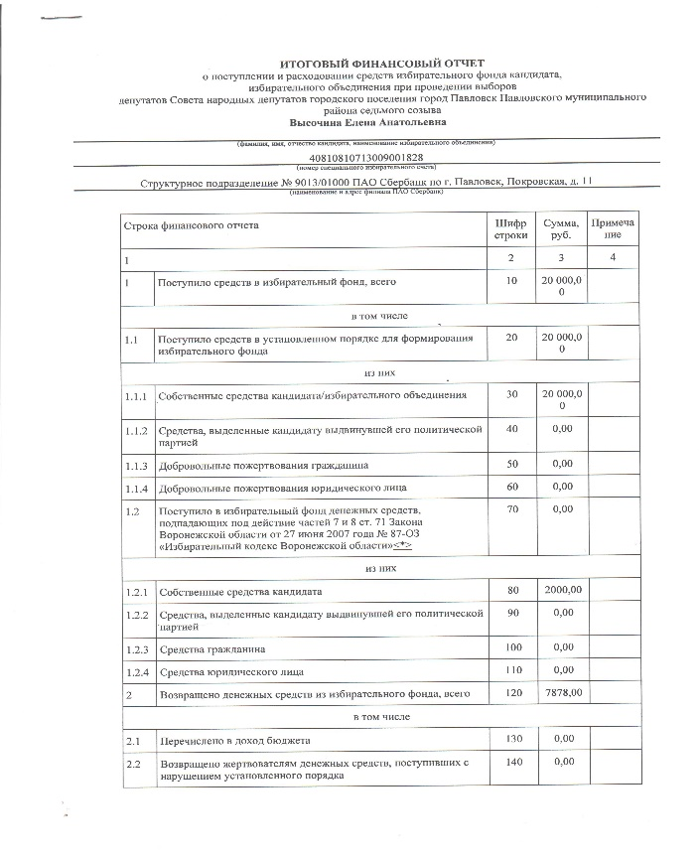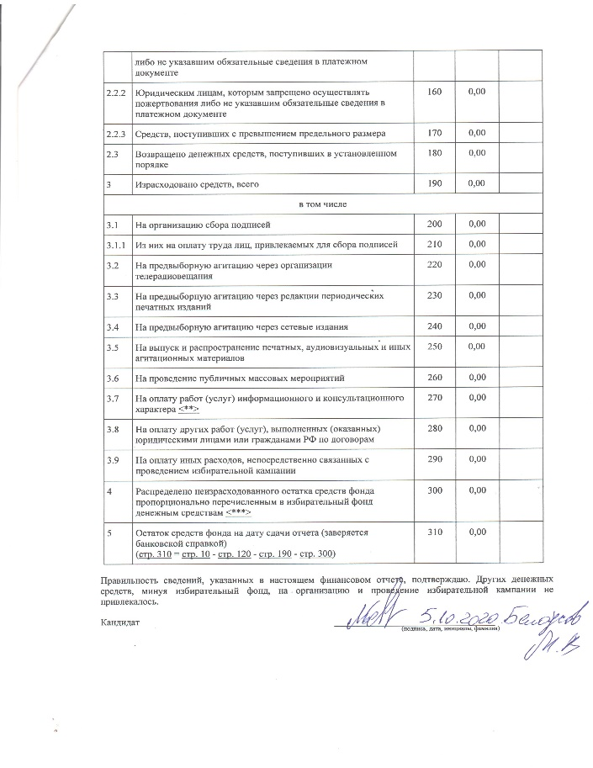

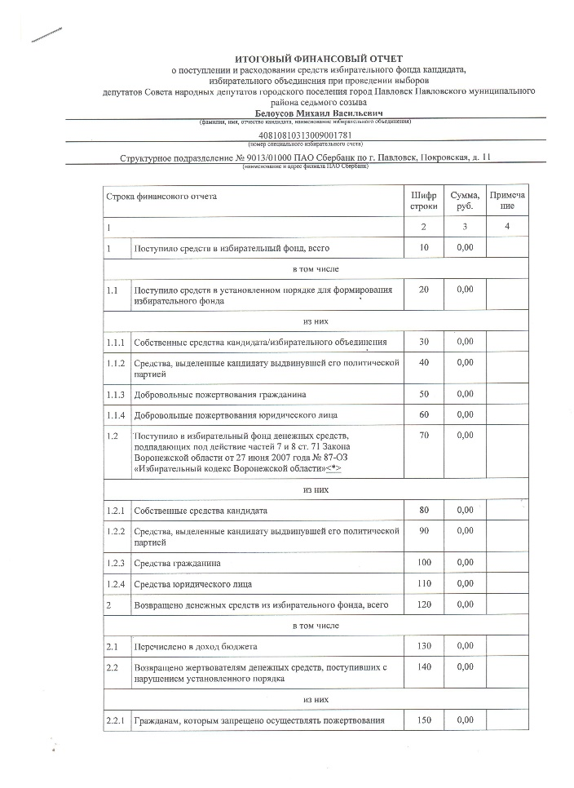

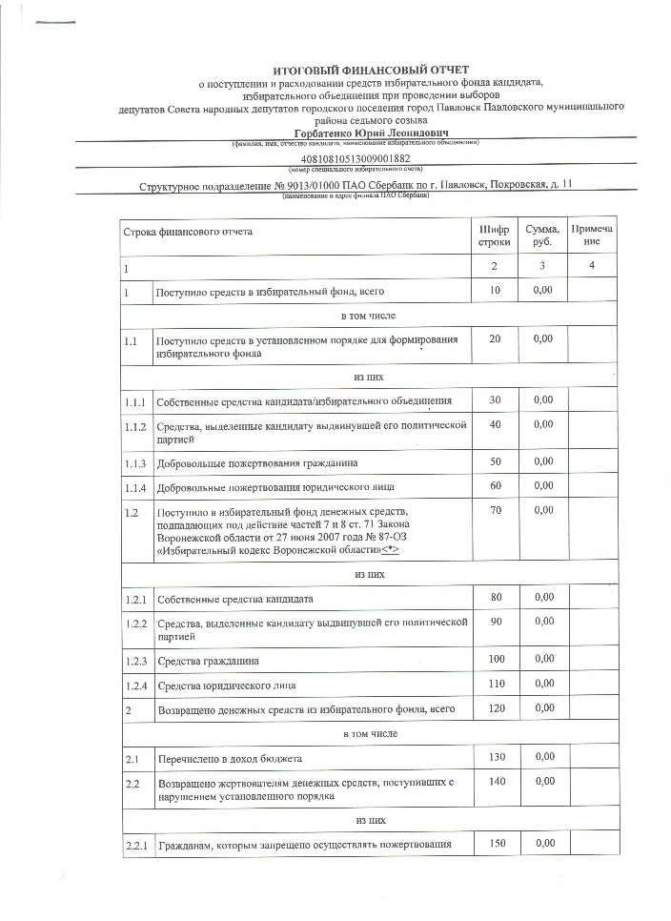

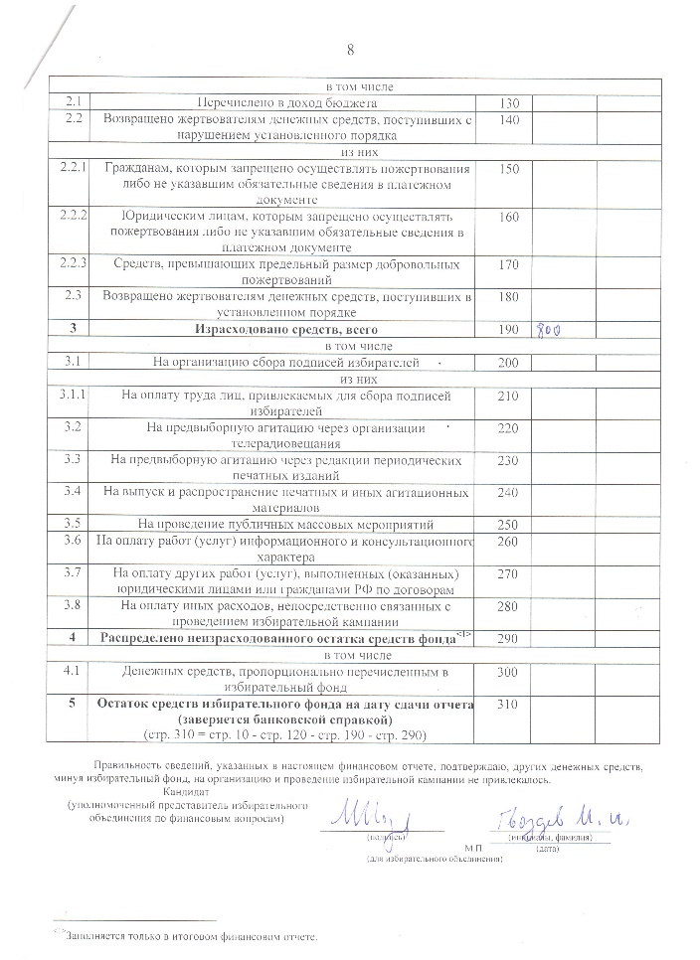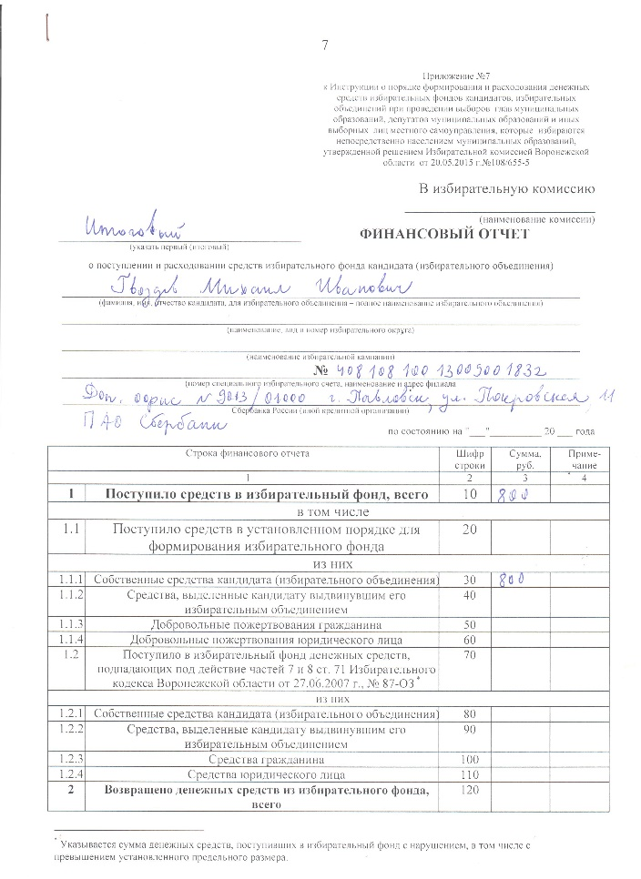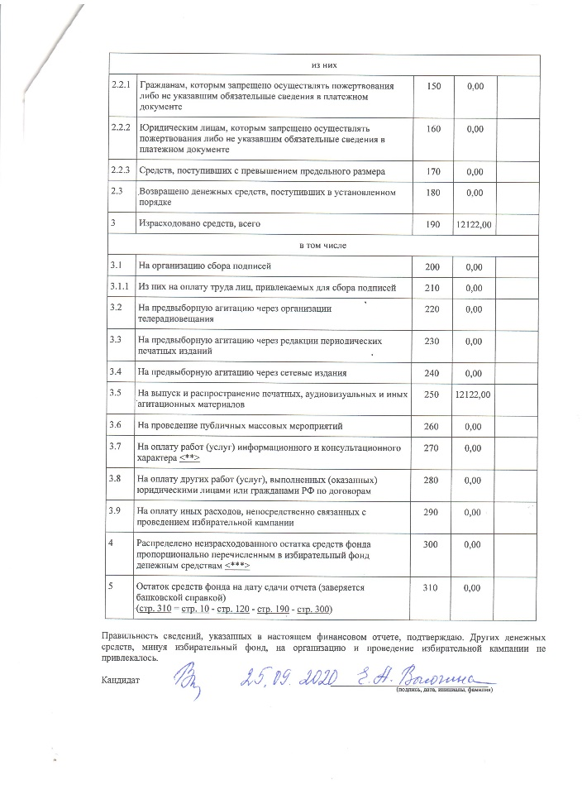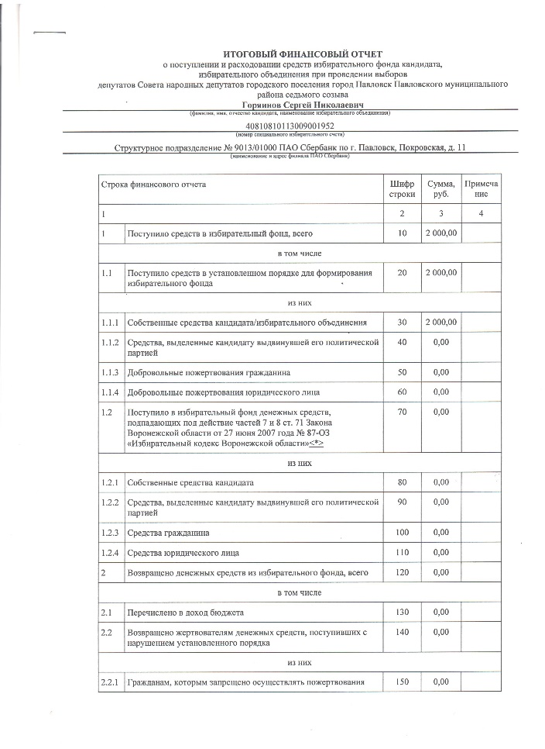

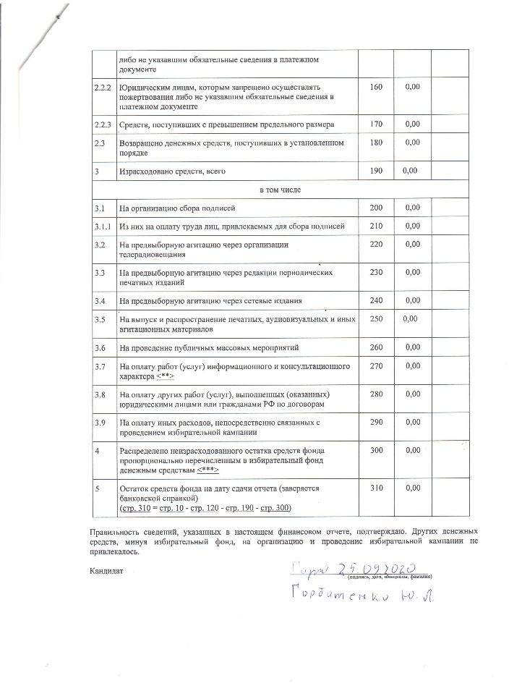

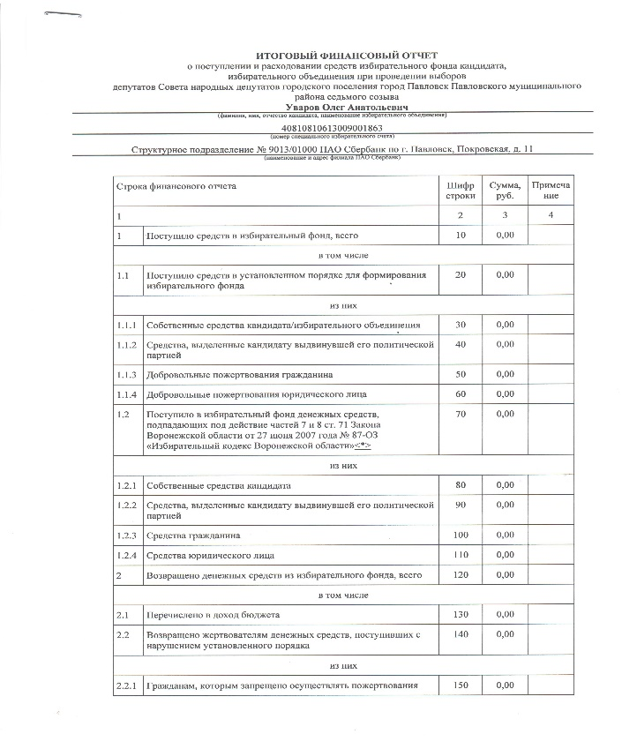

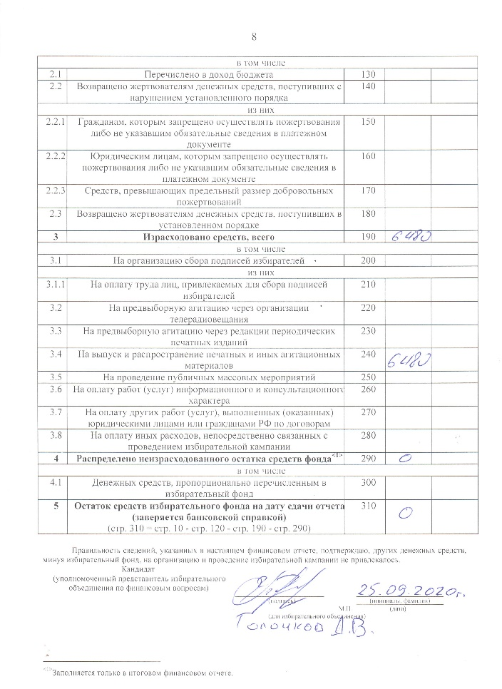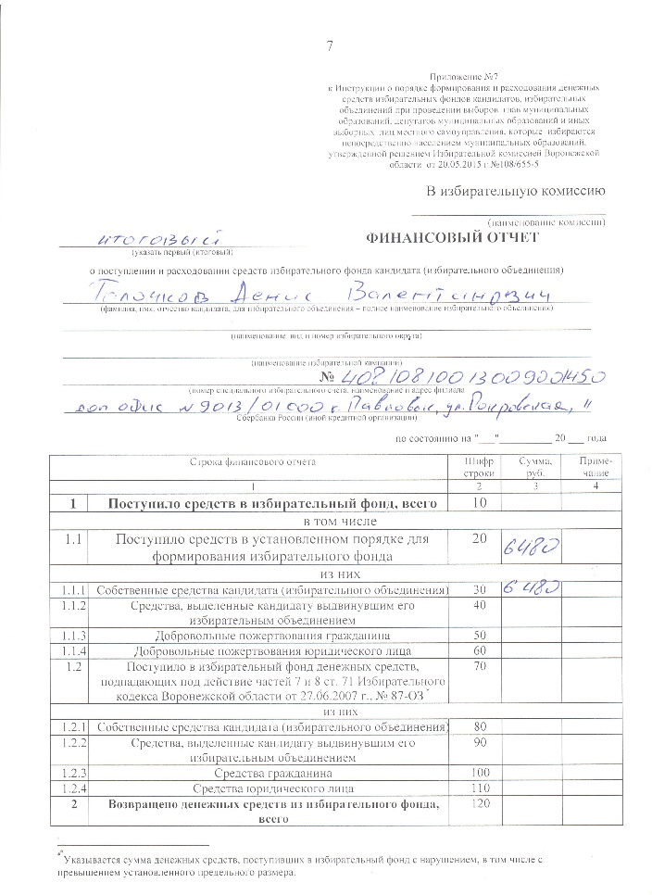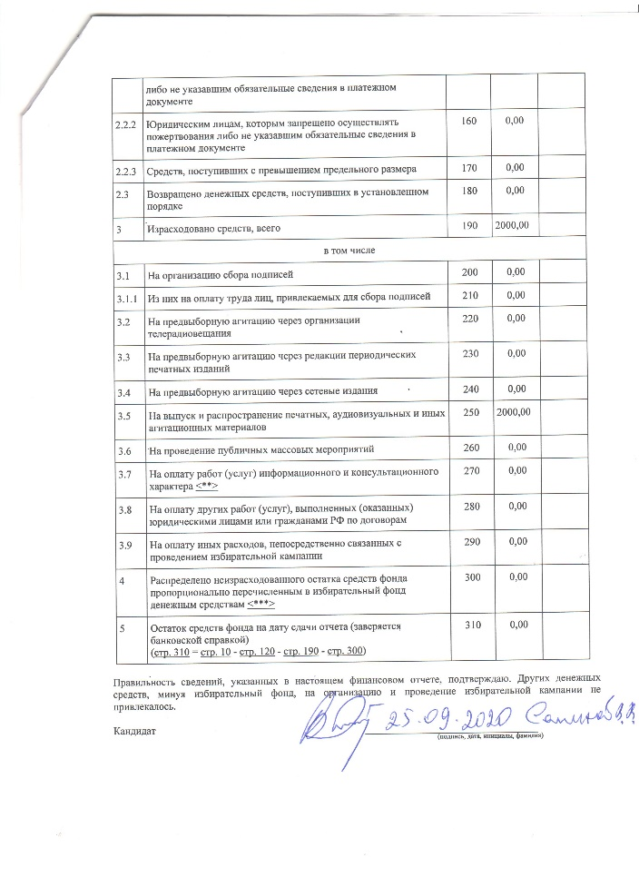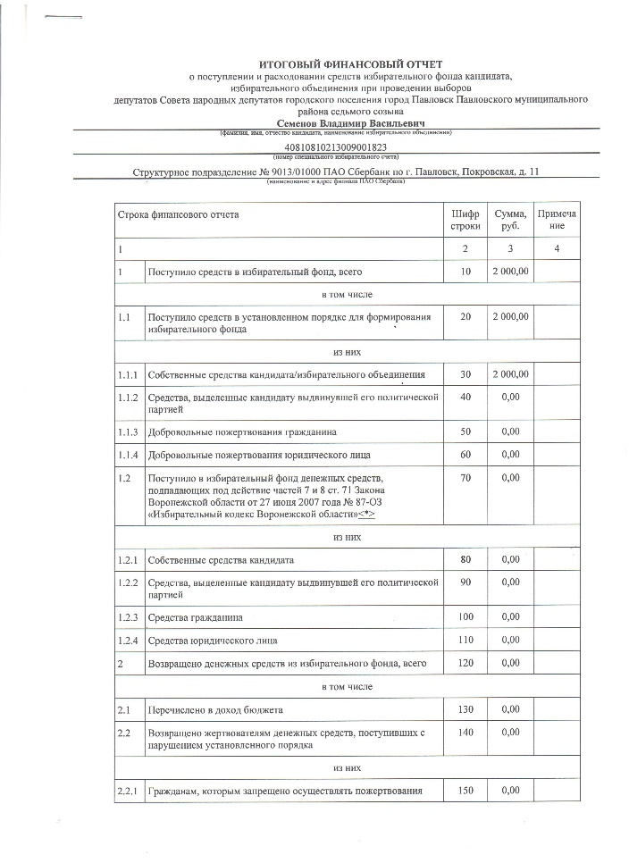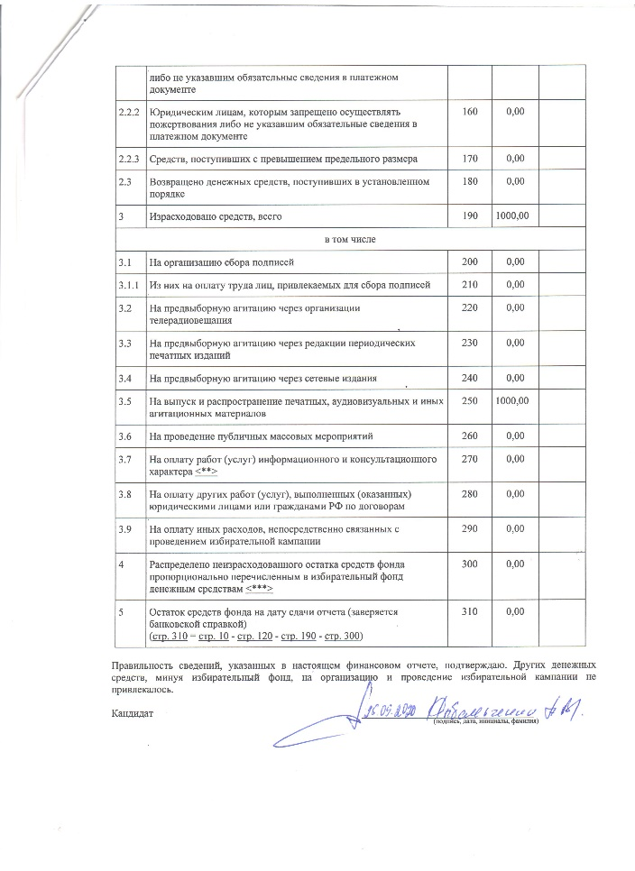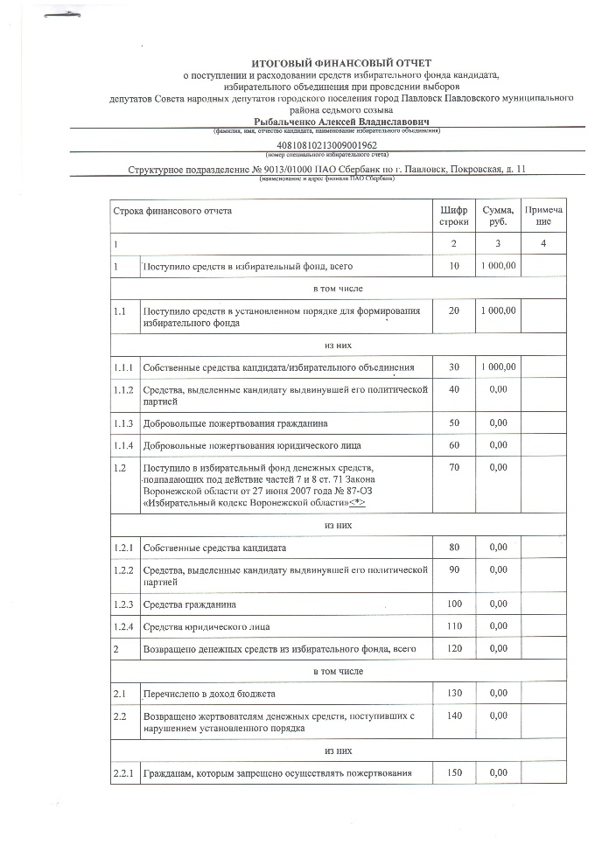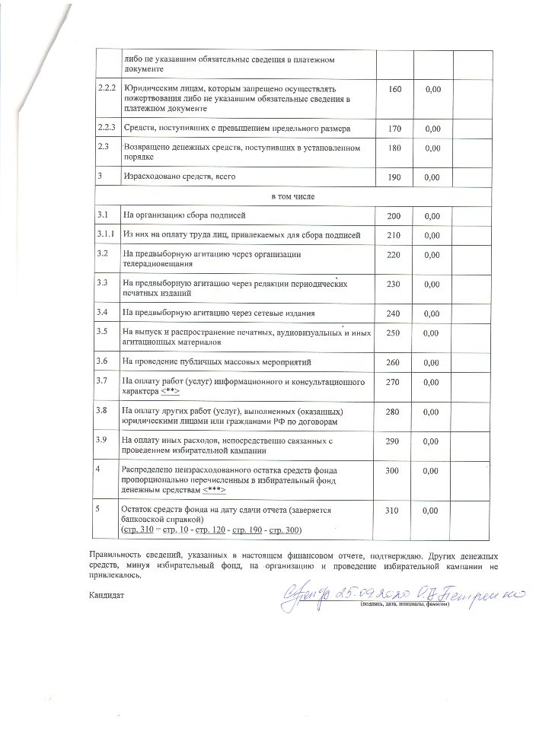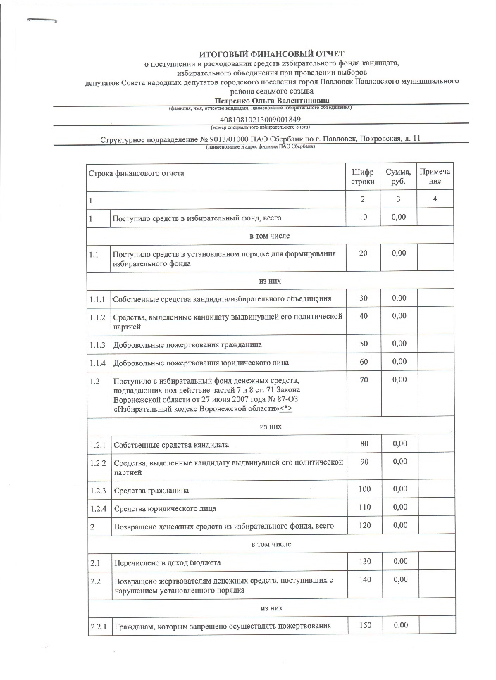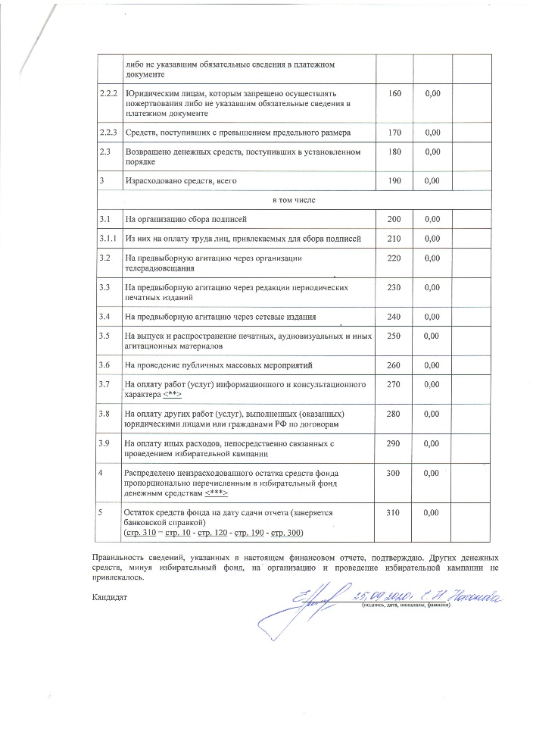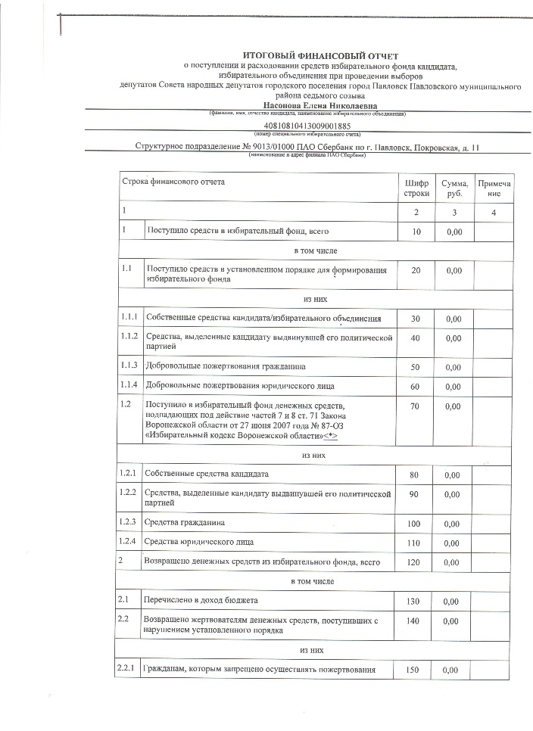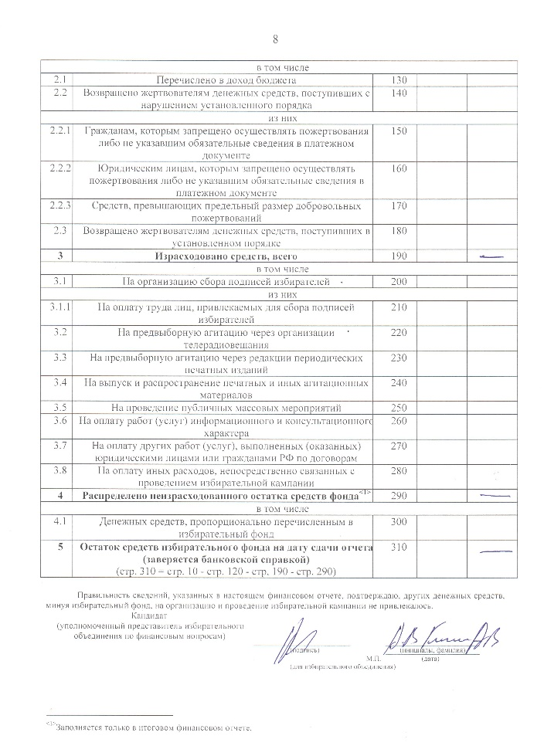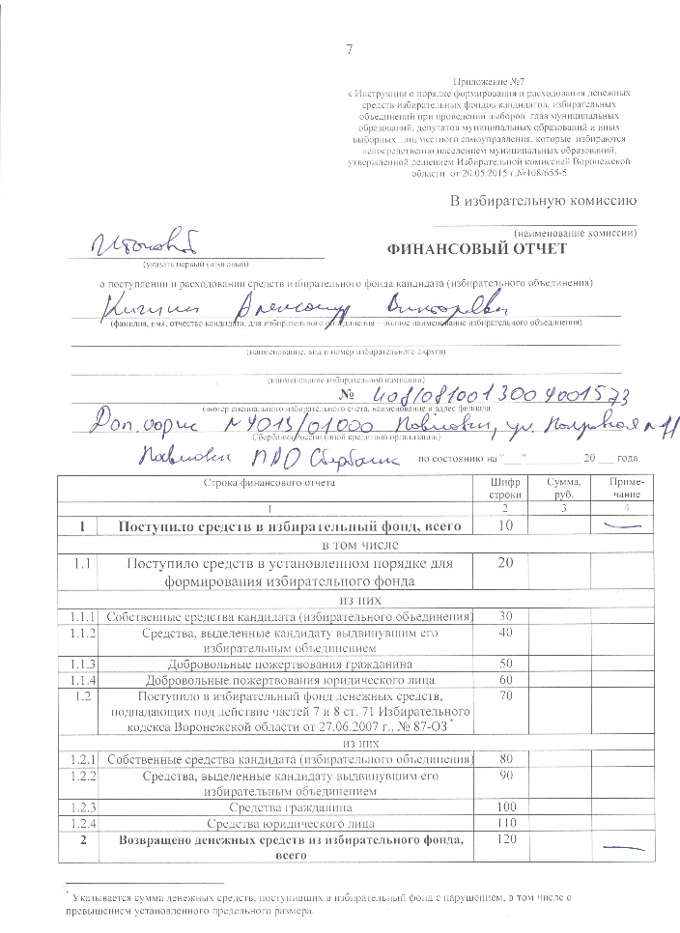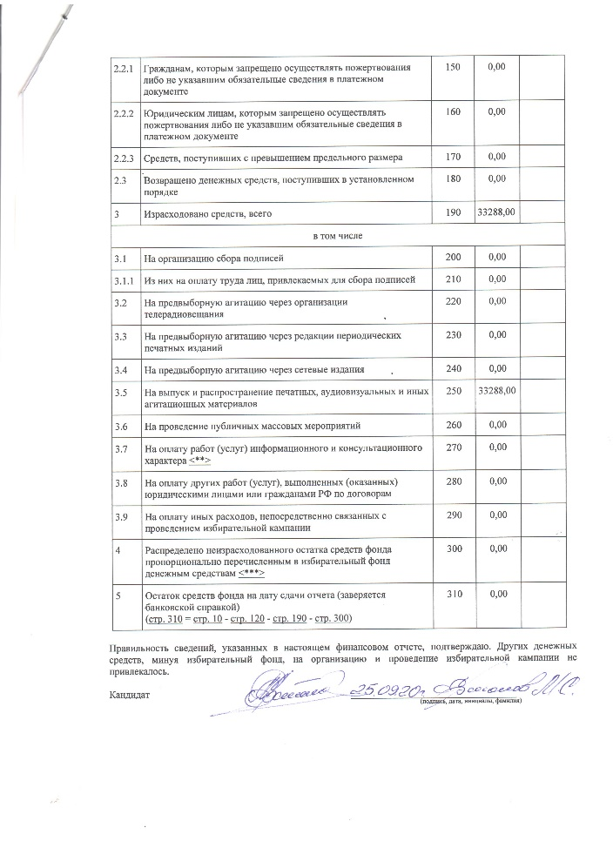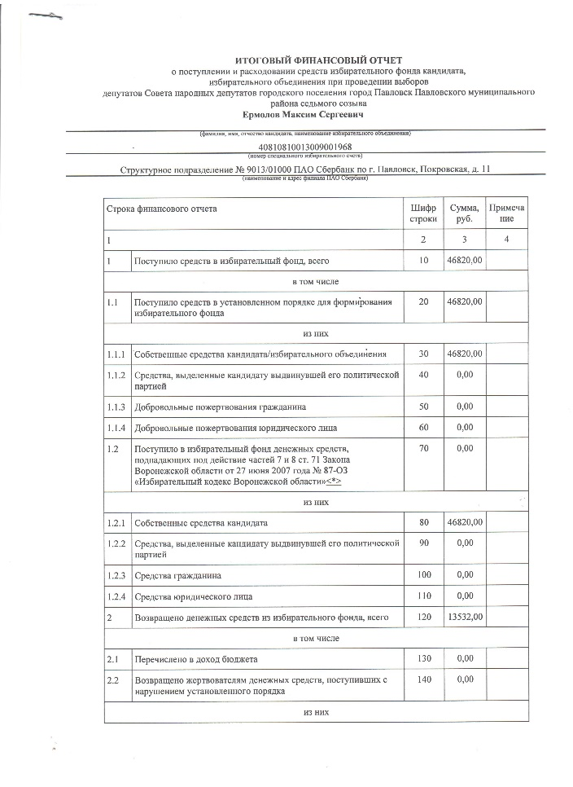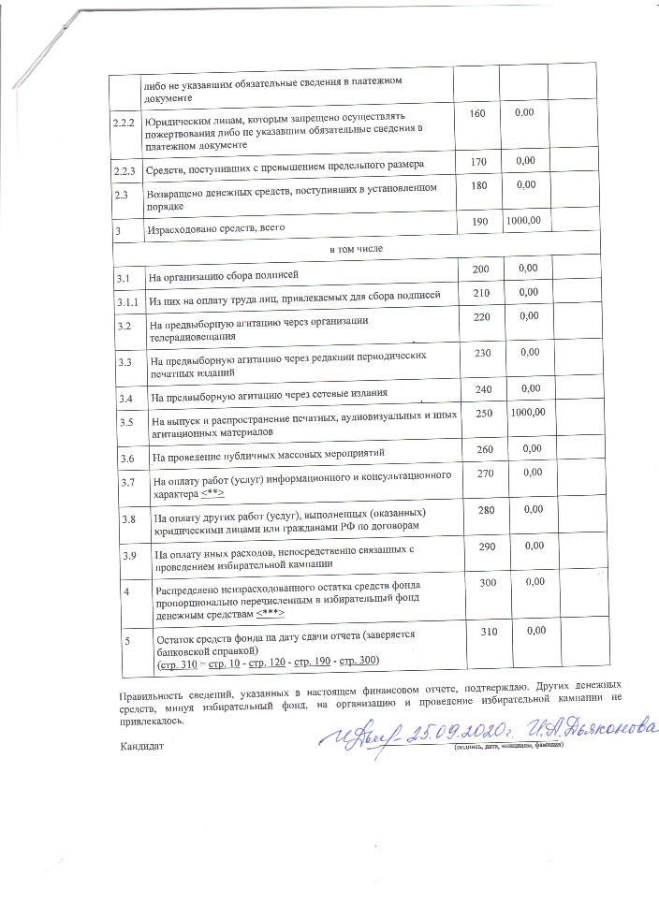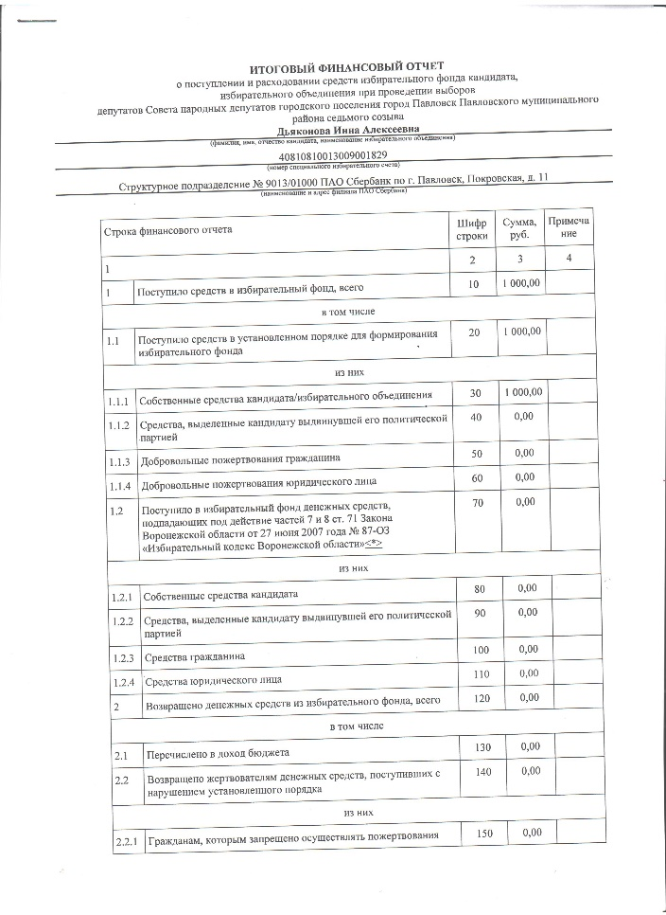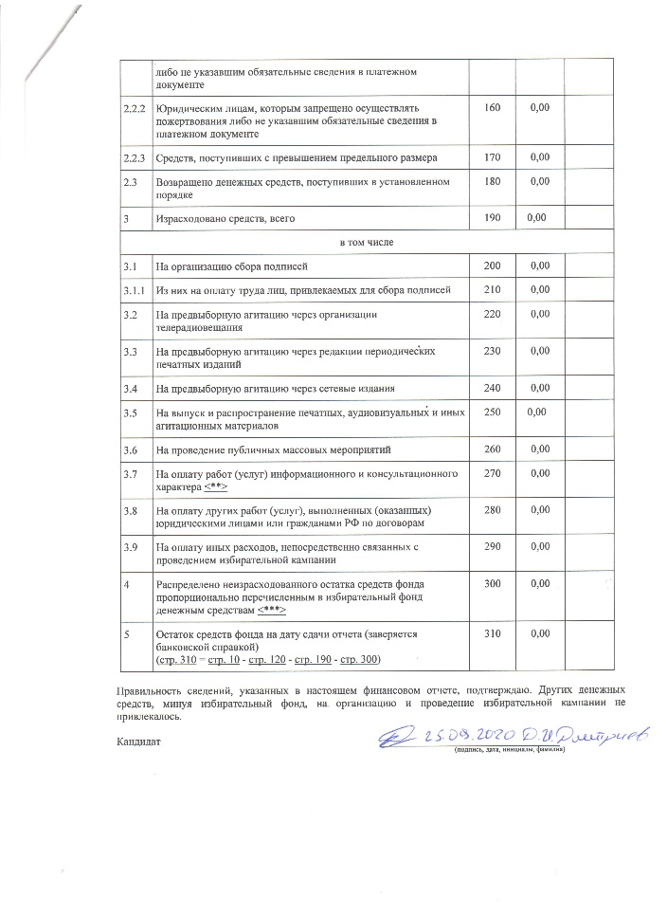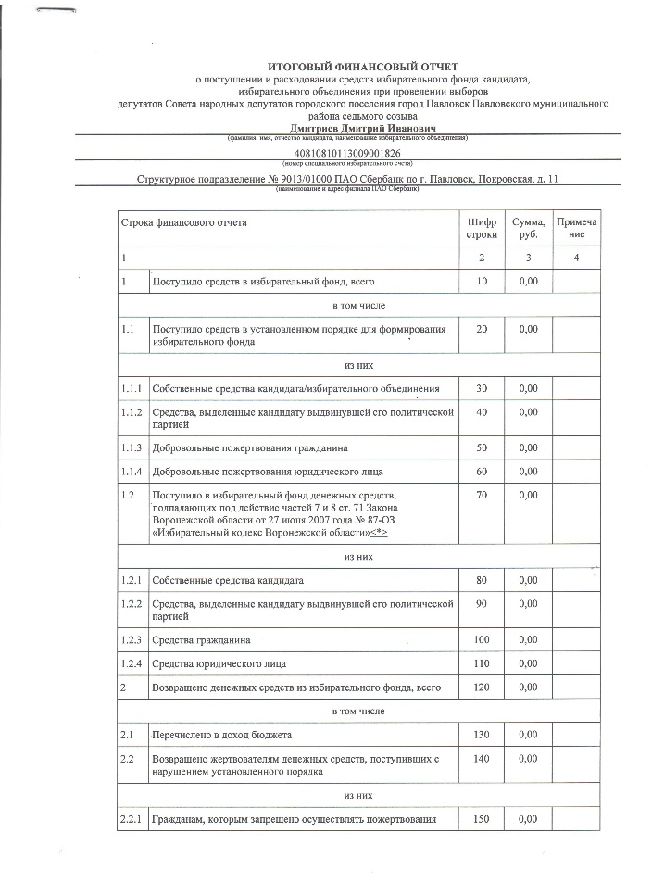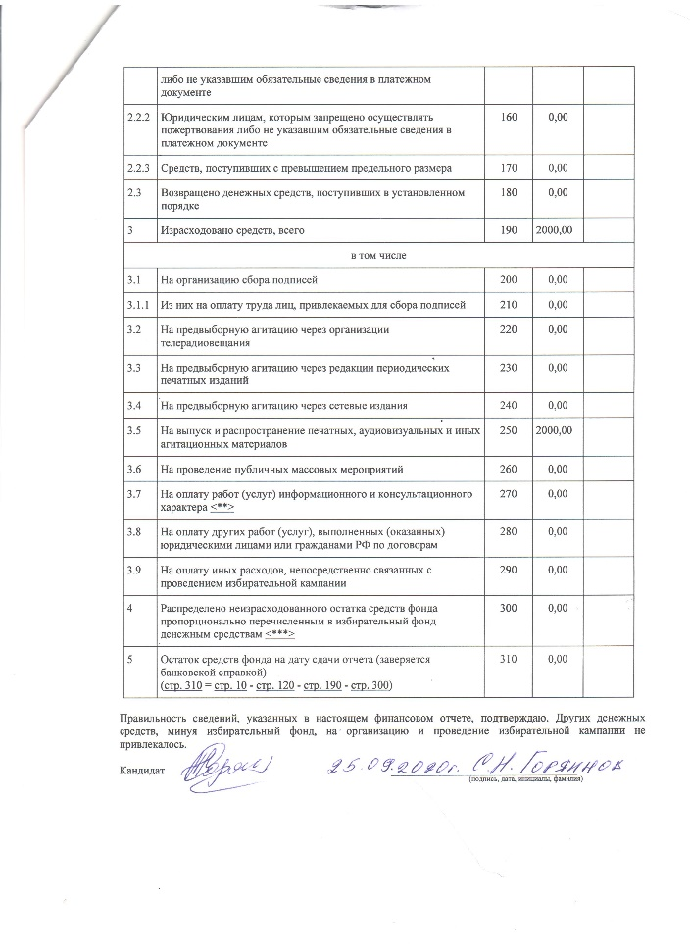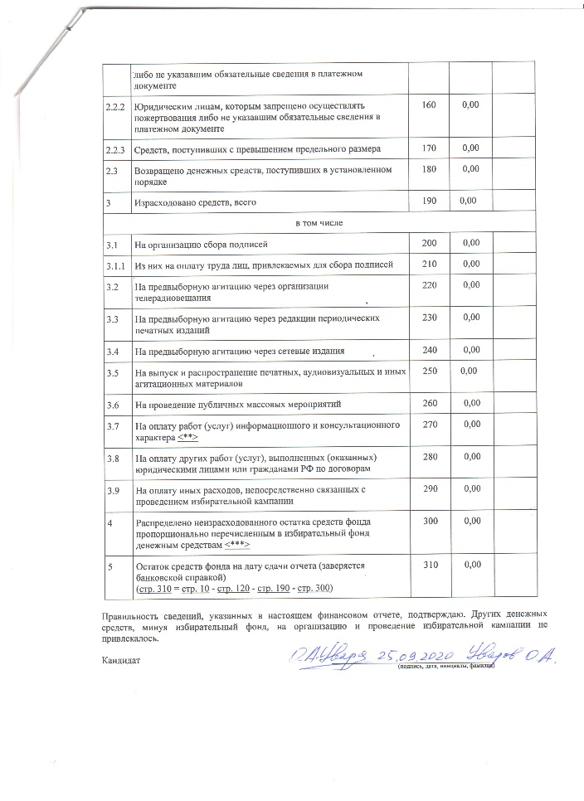

|  |
| --- |
| **Ливенское сельское поселение** |

**АДМИНИСТРАЦИЯ ЛИВЕНСКОГО СЕЛЬСКОГО ПОСЕЛЕНИЯ**

**ПАВЛОВСКОГО МУНИЦИПАЛЬНОГО РАЙОНА**

**ВОРОНЕЖСКОЙ ОБЛАСТИ**

**ПОСТАНОВЛЕНИЕ**

|  |  |  |  |
| --- | --- | --- | --- |
| от | 12.10.2020г | № | 47 |
| с.Ливенка | | | |

|  |
| --- |
| Об утверждении Порядка разработки, реализации и оценке эффективности муниципальных программ Ливенского сельского поселения Павловского муниципального района Воронежской области |

В соответствии со ст. 179 Бюджетного кодекса Российской Федерации, в целях обеспечения единой методологии при разработке муниципальных программ, администрация Ливенского сельского поселения Павловского муниципального района

ПОСТАНОВЛЯЕТ:

1. Утвердить Порядок разработки муниципальных программ Ливенского сельского поселения Павловского муниципального района, их формирования и реализации согласно приложению № 1 к настоящему постановлению.
2. Утвердить Порядок проведения оценки эффективности реализации муниципальных программ Ливенского сельского поселения Павловского муниципального района согласно приложению № 2 к настоящему постановлению.
3. Признать утратившим силу постановления администрации Ливенского сельского поселения Павловского муниципального района Воронежской области:

от 11.10.2013 № 082 «Об утверждении Порядка принятия решений о разработке, реализации и оценке эффективности муниципальных программ Ливенского сельского поселения Павловского муниципального района»;

1. Настоящее постановление вступает в силу с 1 января 2021 года.
2. Опубликовать настоящее постановление в муниципальной газете «Павловский муниципальный вестник».
3. Контроль за исполнением настоящего постановления оставляю за собой.

|  |  |
| --- | --- |
| Глава Ливенского сельского поселения  Павловского муниципального района | И. А. Бобровский |

Приложение № 1

к постановлению администрации Ливенского сельского поселения Павловского муниципального района  
от «__12_» октября 2020г. № 47

ПОРЯДОК

разработки муниципальных программ Ливенского сельского поселения Павловского муниципального района Воронежской области их формирования и реализации

Глава 1. Общие положения

1. Настоящий Порядок разработки муниципальных программ Ливенского сельского поселения Павловского муниципального района Воронежской области, их формирования и реализации (далее – Порядок) определяет правила для принятия решений о разработке муниципальных программ Ливенского сельского поселения Павловского муниципального района Воронежской области, их формирования, реализации, внесения изменений (корректировки), мониторинга и подготовки годового доклада о ходе реализации указанных программ.
2. Муниципальная программа Ливенского сельского поселения Павловского муниципального района Воронежской области (далее – муниципальная программа) – представляет собой документ стратегического планирования, содержащий комплекс планируемых мероприятий, взаимоувязанных по задачам, срокам осуществления, исполнителям и ресурсам и обеспечивающих наиболее эффективное достижение целей и решение задач социально-экономического развития Ливенского сельского поселения Павловского муниципального района Воронежской области.
3. Муниципальная программа разрабатывается на срок не менее 6 лет. Муниципальная программа включает в себя подпрограммы и основные мероприятия (включая мероприятия, утвержденных до 1 января 2014 года муниципальных целевых программ и ведомственных целевых программ).
4. В Порядке применяются следующие термины и определения:
   1. Сфера реализации муниципальной программы – сфера социально-экономического развития Ливенского сельского поселения Павловского муниципального района Воронежской области, на решение проблем в которой направлена соответствующая муниципальная программа.
   2. Основные параметры муниципальной программы – цели, задачи, подпрограммы, показатели (индикаторы), определяющие результативность муниципальной программы и подпрограмм, сроки реализации муниципальной программы; финансовое обеспечение муниципальной программы.
   3. Цель – планируемый конечный результат решения проблемы сферы социально-экономического развития посредством реализации муниципальной программы (подпрограммы), достигаемый за период ее реализации.
   4. Задача – совокупность взаимосвязанных мероприятий, направленных на достижение цели (целей) реализации муниципальной программы (подпрограммы муниципальной программы).
   5. Подпрограмма муниципальной программы (далее – подпрограмма) - комплекс взаимоувязанных по целям, срокам и ресурсам мероприятий, выделенный исходя из масштаба и сложности задач, решаемых в рамках муниципальной программы.
   6. Основное мероприятие – комплекс взаимосвязанных мероприятий, характеризуемый значимым вкладом в достижение целей подпрограммы, муниципальной программы.
   7. Мероприятие – совокупность взаимосвязанных действий, направленных на решение соответствующей задачи.
   8. Показатель (индикатор) – количественно выраженная характеристика достижения цели или решения задачи.
   9. Конечный результат – характеризуемое количественными и (или) качественными показателями состояние (изменение состояния) социально-экономического развития сферы, которое отражает выгоды от реализации муниципальной программы (подпрограммы).
   10. Непосредственный результат – характеристика объема и качества реализации мероприятия, направленного на достижение конечного результата реализации муниципальной программы (подпрограммы).
   11. Факторы риска – вероятные явления, события, процессы, не зависящие от действий ответственных исполнителей и исполнителей муниципальной программы и негативно влияющие на основные параметры муниципальной программы (подпрограммы).
   12. Мониторинг – процесс наблюдения за реализацией основных параметров муниципальной программы.

Иные термины и определения, используемые в настоящем Порядке, применяются в значениях, принятых в действующем законодательстве Российской Федерации и Воронежской области.

1. Деление муниципальной программы на подпрограммы осуществляется исходя из масштабности и сложности, решаемых в рамках муниципальной программы задач. Подпрограммы направлены на решение конкретных задач в рамках муниципальной программы.

В структуру муниципальной программы входит подпрограмма «Обеспечение реализации муниципальной программы» и предусматривает создание (обеспечение) условий для реализации муниципальной программы.

6. Разработка и реализация муниципальной программы осуществляются должностными лицами администрации Ливенского сельского поселения Павловского муниципального района Воронежской области, определенных главой сельского поселения в качестве ответственного исполнителя муниципальной программы (далее - ответственный исполнитель). Ответственный исполнитель обеспечивает координацию деятельности исполнителей в процессе разработки, реализации и оценки эффективности муниципальной программы. Исполнителями являются администрация сельского поселения и муниципальное казенное учреждение.

7.Муниципальные программы утверждаются постановлениями администрации Ливенского сельского поселения Павловского муниципального района Воронежской области. Внесение изменений в муниципальную программу (корректировка муниципальной программы) осуществляется в соответствии с требованиями, предусмотренными для разработки проекта муниципальной программы в главе 2 настоящего Порядка.

1. Муниципальные программы, предлагаемые к реализации начиная с очередного финансового года, подлежат утверждению не позднее одного месяца до дня внесения проекта решения о бюджете Ливенского сельского поселения Павловского муниципального района Воронежской области на очередной финансовый год и плановый период в Совет народных депутатов Ливенского сельского поселения Павловского муниципального района Воронежской области.
2. Муниципальные программы подлежат приведению в соответствие с решением о бюджете Ливенского сельского поселения Павловского муниципального района Воронежской области, не позднее трех месяцев со дня вступления его в силу. При этом в муниципальной программе корректируется объем финансирования на очередной финансовый год, показатели (индикаторы) исходя из объема финансирования муниципальной программы, а также план реализации муниципальной программы.

Глава 2. Основание и этапы разработки муниципальной программы

1. Основанием для разработки муниципальных программ является перечень муниципальных программ, утвержденный распоряжением администрации Ливенского сельского поселения Павловского муниципального района Воронежской области.

Проект перечня муниципальных программ формируется администрацией Ливенского сельского поселения Павловского муниципального района Воронежской области (на основании положений законодательства Российской Федерации и Воронежской области, нормативных правовых актов Российской Федерации, Воронежской области и Ливенского сельского поселения Павловского муниципального района Воронежской области), с учетом полномочий, определенных Федеральным законом от 06.10.2003 № 131-ФЗ «Об общих принципах организации местного самоуправления в Российской Федерации» и реестром расходных обязательств Ливенского сельского поселения Павловского муниципального района Воронежской области

Внесение изменений в перечень муниципальных программ осуществляется на основании предложений ответственного исполнителя муниципальных программ, согласованных с главой сельского поселения.

1. Перечень муниципальных программ содержит:
2. наименования муниципальных программ;
3. наименования ответственных исполнителей и исполнителей муниципальных программ;
4. основные направления реализации.

Состав исполнителей может изменяться в процессе подготовки проекта муниципальной программы и внесения изменений в действующую муниципальную программу.

1. Разработка проекта муниципальной программы производится ответственным исполнителем совместно с исполнителями самостоятельно или с привлечением специализированных научно-исследовательских и консалтинговых организаций, имеющих опыт разработки муниципальных программ или ведущих исследования по заданной тематике. Кандидатура разработчика муниципальной программы в этом случае определяется на конкурсной основе в соответствии с действующим законодательством Российской Федерации, Воронежской области и нормативными правовыми актами Ливенского сельского поселения Павловского муниципального района Воронежской области.
2. Проект постановления об утверждении муниципальной программы подлежит размещению ответственным исполнителем на официальном сайте администрации Ливенского сельского поселения Павловского муниципального района Воронежской области, с целью общественного обсуждения.
3. Проект муниципальной программы с необходимыми материалами (перечень и требования, к содержанию которых определены в главе 4 Порядка) направляется главе сельского поселения.
4. При наличии замечаний и предложений, ответственный исполнитель производит доработку проекта муниципальной программы в течение 3 рабочих дней.
5. Доработанный проект муниципальной программы повторно направляется главе сельского поселения на согласование в течение 3 рабочих дней.
6. Постановление об утверждении муниципальной программы подлежит размещению ответственным исполнителем на официальном сайте администрации Ливенского сельского поселения Павловского муниципального района Воронежской области.
7. Утвержденная муниципальная программа вносится в реестр муниципальных программ Ливенского сельского поселения Павловского муниципального района Воронежской области (далее – реестр). Реестр ведется администрацией Ливенского сельского поселения Павловского муниципального района Воронежской области.
8. Муниципальная программа подлежит обязательной государственной регистрации в федеральном государственном реестре документов стратегического планирования в порядке и сроки, установленные Правительством Российской Федерации.

Глава 3. Формирование муниципальной программы

1. Основные требования к содержанию муниципальной программы.

Формирование муниципальных программ осуществляется исходя из принципов:

* 1. формирования муниципальных программ на основе долгосрочных целей социально-экономического развития Ливенского сельского поселения Павловского муниципального района Воронежской области и показателей (индикаторов) их достижения с учетом положений стратегических документов Ливенского сельского поселения Павловского муниципального района Воронежской области, а также стратегических документов, утвержденных на федеральном и региональном уровнях;
  2. наиболее полного охвата сфер социально-экономического развития Ливенского сельского поселения Павловского муниципального района Воронежской области с учетом бюджетных ассигнований муниципального и других уровней бюджетов;
  3. установления для муниципальных программ измеримых конечных результатов их реализации, характеризуемых количественными и/или качественными показателями состояния (изменения состояния) социально-экономического развития, которое отражает выгоды от реализации муниципальной программы (подпрограммы), и непосредственных результатов, то есть характеристики объема и качества реализации мероприятия, направленного на достижение конечного результата реализации муниципальной программы (подпрограммы);
  4. интеграции регулятивных (правоустанавливающих, правоприменительных и контрольных) и финансовых (бюджетных, налоговых, имущественных, кредитных) мер для достижения целей муниципальной программы;
  5. наличия у ответственного исполнителя и исполнителей реализации муниципальной программы полномочий и ресурсов, необходимых и достаточных для достижения целей муниципальной программы;
  6. проведения ежегодной оценки результативности и эффективности реализации муниципальных программ с возможностью их корректировки или досрочного прекращения.

1. Структура и основные разделы муниципальной программы.

1. Муниципальная программа содержит следующие разделы:

1) паспорт муниципальной программы;

2) общая характеристика сферы реализации муниципальной программы;

3) приоритеты муниципальной политики в сфере реализации муниципальной программы, цели, задачи и показатели (индикаторы) достижения целей и решения задач, описание основных ожидаемых конечных результатов муниципальной программы, сроков и этапов реализации муниципальной программы;

4) обоснования выделения подпрограмм и обобщенная характеристика основных мероприятий;

5) ресурсное обеспечение муниципальной программы;

6) анализ рисков реализации муниципальной программы и описание мер управления рисками реализации муниципальной программы

7) методика оценки эффективности реализации муниципальной программы;

8) подпрограммы муниципальной программы.

2. Содержание разделов муниципальной программы.

2.1. [Паспорт](consultantplus://offline/ref=91846F2EEF0F9AF936AAC07ED0860B652F113096706870E312C6098427ED8E2352EC92848EF55D686D9AEAM5H4N) муниципальной программы разрабатывается по форме согласно приложению №1 к настоящему Порядку, в котором приводятся основные параметры муниципальной программы: цели, задачи и показатели (индикаторы), а также этапы и сроки реализации муниципальной программы. Объемы и источники финансирования муниципальной программы включают в себя расходы, планируемые на реализацию муниципальной программы за счет средств федерального, областного и местного бюджетов, средств внебюджетных фондов, средств юридических и физических лиц в разрезе подпрограмм муниципальной программы, по годам реализации муниципальной программы. Ожидаемые результаты реализации муниципальной программы указываются в виде характеристики основных ожидаемых (планируемых) конечных результатов (изменений, отражающих эффект, вызванный реализацией муниципальной программы) в сфере реализации муниципальной программы, сроков их достижения.

2.2. Раздел «Общая характеристика сферы реализации муниципальной программы» должен содержать анализ текущего состояния сферы, включая основные показатели уровня развития соответствующей сферы социально-экономического развития, сопоставление существующего состояния анализируемой сферы с состоянием аналогичной сферы в среднем по Воронежской области (при возможности такого сопоставления) по состоянию на год, предшествующий году разработки муниципальной программы.

Данный раздел должен содержать описание основных проблем и существующих ограничений развития сферы реализации муниципальной программы, а также тенденции развития и планируемые показатели по итогам реализации муниципальной программы.

2.3. В раздел «Приоритеты муниципальной политики в сфере реализации муниципальной программы, цели, задачи и показатели (индикаторы) достижения целей и решения задач, описание основных ожидаемых конечных результатов муниципальной программы, сроков и этапов реализации муниципальной программы» включаются подразделы:

- приоритеты муниципальной политики в сфере реализации муниципальной программы;

- цели, задачи и показатели (индикаторы) достижения целей и решения задач муниципальной программы;

- конечные результаты реализации муниципальной программы;

- сроки и этапы реализации муниципальной программы.

2.3.1. Подраздел «Приоритеты муниципальной политики в сфере реализации муниципальной программы» должен содержать информацию о приоритетах, определенных в стратегических документах Российской Федерации, Воронежской области и Ливенского сельского поселения Павловского муниципального района.

2.3.2. Подраздел «Цели, задачи и показатели (индикаторы) достижения целей и решения задач муниципальной программы» должен содержать формулировку целей муниципальной программы и наименование показателей (индикаторов) муниципальной программы, которые позволят оценить достижение каждой цели муниципальной программы, формулировку задач муниципальной программы, направленных на достижение целей муниципальной программы.

Цели должны соответствовать требованиям:

- конкретность (использование формулировок, не допускающих произвольное или неоднозначное толкование);

- измеримость (достижение цели можно проверить);

- достижимость (цель должна быть достижима за период реализации);

- релевантность (соответствие формулировки цели ожидаемым конечным результатам).

Задача муниципальной программы определяет конечный результат реализации совокупности взаимосвязанных мероприятий или осуществления функций в рамках достижения цели (целей) реализации муниципальной программы.

Сформулированные задачи должны быть необходимыми и достаточными для достижения целей муниципальной программы.

Целевые показатели и индикаторы муниципальной программы должны количественно характеризовать ход ее реализации, решение основных задач и достижение целей муниципальной программы, а также:

а) отражать специфику развития конкретной области, решения проблем и основных задач, на достижение которых направлена реализация муниципальной программы;

б) иметь количественное значение;

в) непосредственно зависеть от решения основных задач и реализации муниципальной программы.

В перечень целевых индикаторов и показателей муниципальной программы подлежат включению показатели, значения которых удовлетворяют одному из следующих условий:

а) определяются на основе данных государственного статистического наблюдения, иной отраслевой и ведомственной отчетности;

б) рассчитываются по методикам, включенным в состав муниципальной программы.

Подраздел включает [сведения](consultantplus://offline/ref=91846F2EEF0F9AF936AAC07ED0860B652F113096706870E312C6098427ED8E2352EC92848EF55D686D9AE8M5HDN) об индикаторах (показателях) муниципальной программы и их значениях по форме согласно приложению № 2 к настоящему Порядку.

2.3.3. Подраздел «Конечные результаты реализации муниципальной программы» должен содержать в количественном и качественном выражении основные ожидаемые конечные результаты реализации муниципальной программы, характеризующие изменение состояния уровня и качества жизни населения, социальной сферы, экономики, безопасности жизнедеятельности, степени реализации других общественно значимых интересов и потребностей в соответствующей сфере.

За основу количественных конечных результатов реализации муниципальной программы берутся итоговые значения индикаторов муниципальной программы.

За основу качественных конечных результатов реализации муниципальной программы берутся индикаторы (показатели), характеризующие конечные общественно значимые результаты, уровень удовлетворенности потребителей муниципальными услугами (работами), их объемом и качеством.

2.3.4. Подраздел «Сроки и этапы реализации муниципальной программы» должен содержать сроки и этапы реализации муниципальной программы. На основе последовательности решения задач муниципальной программы при необходимости определяются этапы ее реализации. Для каждого из этапов необходимо определить промежуточные результаты реализации муниципальной программы.

3. В разделе «Обоснование выделения подпрограмм и обобщенная характеристика основных мероприятий» муниципальной программы в качестве обоснования выделения подпрограмм может использоваться обоснование вклада подпрограммы в достижение целей муниципальной программы.

В разделе также отражается краткая информация о структуре подпрограммы, исполнителях, ожидаемых результатах реализации подпрограммы и их влиянии на достижение целей и решение задач муниципальной программы в целом.

4. Раздел «Ресурсное обеспечение муниципальной программы» отражает информацию о расходах федерального, областного бюджетов и бюджета Ливенского сельского поселения Павловского муниципального района на реализацию муниципальной программы, а также расходах внебюджетных источников, юридических и физических лиц и их обоснование.

Расходы на содержание органов местного самоуправления Ливенского сельского поселения Павловского муниципального района, расходы на финансовое обеспечение деятельности главных распорядителей (распорядителей) средств бюджета Ливенского сельского поселения Павловского муниципального района – исполнителей, другие расходы, не включенные в другие подпрограммы, отражаются в подпрограмме «Обеспечение реализации муниципальной программы».

В подпрограмме учитываются расходы на финансовое обеспечение муниципальных учреждений Ливенского сельского поселения Павловского муниципального района.

Указывается общий объем бюджетных ассигнований на реализацию муниципальной программы по муниципальной программе в целом, а также по каждой подпрограмме муниципальной программы, по основным мероприятиям подпрограмм, по годам реализации муниципальной программы.

Раздел включает табличный материал по [форме](consultantplus://offline/ref=91846F2EEF0F9AF936AAC07ED0860B652F113096706870E312C6098427ED8E2352EC92848EF55D686D9AE9M5HBN) согласно приложению № 3 к настоящему Порядку.

5. Раздел «Анализ рисков реализации муниципальной программы и описание мер управления рисками реализации муниципальной программы» предусматривает:

- идентификацию факторов риска по источникам возникновения и характеру влияния на ход и результаты реализации муниципальной программы;

- качественную и, по возможности, количественную оценку факторов рисков;

- обоснование предложений по мерам управления рисками реализации муниципальной программы.

6. Раздел «Оценка эффективности муниципальной программы» должен содержать количественные и качественные оценки ожидаемых результатов по итогам реализации муниципальной программы, основанные на оценке результативности муниципальной программы, с учетом объема ресурсов, направленных на ее реализацию, а также реализовавшихся рисков и социально-экономических эффектов, оказывающих влияние на изменение соответствующей сферы социально-экономического развития Ливенского сельского поселения Павловского муниципального района.

Оценка эффективности реализации муниципальной программы должна проводиться на основе оценок по трем критериям:

- степени достижения целей и решения задач муниципальной программы;

- соответствия запланированному уровню затрат и эффективности использования средств местного бюджета, предусмотренных на реализацию соответствующей муниципальной программы (подпрограммы);

- степени реализации мероприятий муниципальной программы.

7. В разделе «Подпрограммы муниципальной программы» муниципальной программы приводятся основные параметры по включенным в муниципальную программу подпрограммам - их перечень, паспорта и текстовые части, а также оценка их вклада в достижение целей муниципальной программы или динамика уровня развития соответствующей сферы социально-экономического развития Ливенского сельского поселения Павловского муниципального района.

Подпрограмма является неотъемлемой частью муниципальной программы, и формируется с учетом согласованности основных параметров подпрограммы и муниципальной программы.

3. Структура подпрограммы

Подпрограмма содержит паспорт подпрограммы, в котором приводятся основные параметры подпрограммы, и текстовую часть подпрограммы по следующим разделам:

«Характеристика сферы реализации подпрограммы, описание основных проблем в указанной сфере и прогноз ее развития»;

«Приоритеты муниципальной политики в сфере реализации подпрограммы, цели, задачи и показатели (индикаторы) достижения целей и решения задач, описание основных ожидаемых конечных результатов подпрограммы, сроков и контрольных этапов реализации подпрограммы»;

«Характеристика основных мероприятий подпрограммы»;

«Основные меры муниципального и правового регулирования подпрограммы»;

«Информация об участии общественных, научных и иных организаций, а также внебюджетных фондов, юридических и физических лиц в реализации подпрограммы муниципальной программы»;

«Финансовое обеспечение реализации подпрограммы»;

«Анализ рисков реализации подпрограммы и описание мер управления рисками реализации подпрограммы»;

«Оценка эффективности реализации подпрограммы».

Паспорт подпрограммы заполняется аналогично паспорту муниципальной программы, за исключением графы «соисполнитель», которая в паспорте подпрограммы отсутствует.

Требования к содержанию разделов «Характеристика сферы реализации подпрограммы, описание основных проблем в указанной сфере и прогноз ее развития», «Приоритеты муниципальной политики в сфере реализации подпрограммы, цели, задачи и показатели (индикаторы) достижения целей и решения задач, описание основных ожидаемых конечных результатов подпрограммы, сроков и контрольных этапов реализации подпрограммы», «Финансовое обеспечение реализации подпрограммы», «Оценка эффективности реализации подпрограммы», «Анализ рисков реализации подпрограммы и описание мер управления рисками реализации подпрограммы» подпрограммы аналогичны требованиям, предъявляемым к содержанию соответствующих разделов муниципальной программы согласно главе 3. настоящего Порядка.

Раздел «Характеристика основных мероприятий подпрограммы» содержит сведения о сроке, исполнителе, ожидаемом непосредственном результате реализации основных мероприятий, входящих в состав подпрограммы муниципальной программы, взаимосвязи показателей результативности основных мероприятий подпрограммы с показателями подпрограммы и о последствиях не реализации основного мероприятия подпрограммы.

Раздел «Основные меры муниципального и правового регулирования» должен содержать информацию о мерах налогового, тарифного, кредитного и иных мерах регулирования. Характеристика мер правового регулирования в сфере реализации подпрограммы муниципальной программы включает обоснование необходимости и оценку результатов их применения (в том числе финансовую). Меры муниципального регулирования приводятся согласно [приложению № 4](consultantplus://offline/ref=9C9B44AB67B8B5C04A3534261B42E7636CCCE56061F6163446B126EB01832D4A4FE1B1251540BAB5FF3A4ASCa2L) к настоящему Порядку.

Для мер правового регулирования в сфере реализации подпрограммы приводится обоснование изменений правового регулирования в сфере реализации муниципальной программы (если таковые планируются), их основные положения и ожидаемые сроки принятия необходимых нормативных правовых актов с оценкой их регулирующего воздействия.

Раздел «Информация об участии общественных, научных и иных организаций, а также внебюджетных фондов, юридических и физических лиц в реализации подпрограммы муниципальной программы» должен содержать информацию об участии общественных, научных и иных организаций, а также внебюджетных фондов, юридических и физических лиц в реализации подпрограммы муниципальной программы.

Прогнозная (справочная) оценка расходов федерального, областного бюджетов, бюджета сельского поселения, внебюджетных фондов, юридических и физических лиц на реализацию подпрограммы муниципальной программы приводится согласно приложению № 5 к настоящему Порядку.

Глава 4. Дополнительные и обосновывающие материалы,  
представляемые с муниципальной программой

Ответственный исполнитель муниципальной программы представляет главе и специалистам по финансам администрации сельского поселения для рассмотрения и подготовки заключений:

1. проект муниципальной программы;
2. аналитическую информацию о сфере реализации муниципальной программы (далее – аналитическая информация):
3. общая характеристика текущего состояния и прогноз развития социально-экономического развития Ливенского сельского поселения Павловского муниципального района Воронежской области в соответствующей сфере реализации муниципальной программы, в том числе основные показатели уровня развития соответствующей сферы социально-экономического развития Ливенского сельского поселения Павловского муниципального района Воронежской области;
4. оценка планируемой эффективности реализации муниципальной программы (количественная и качественная оценка ожидаемых результатов по итогам реализации муниципальной программы, основанная на оценке результативности муниципальной программы с учетом объема ресурсов, направленных на ее реализацию);

В течение 3 рабочих дней со дня получения от ответственного исполнителя отчета о реализации муниципальной программы специалисты по финансам проводят анализ представленной информации в части финансового обеспечения программных мероприятий и готовят соответствующее заключение ответственному исполнителю.

Отчет и заключение специалистов о выполнении муниципальной программы, включая меры по повышению эффективности их реализации, предоставляются главе администрации сельского поселения:

- по итогам первого полугодия в срок до 25 июля текущего года;

- по итогам года в срок до 25 января года, следующего за отчетным.

Отчет содержит:

а) конкретные результаты, достигнутые за отчетный период;

б) перечень мероприятий, выполненных и не выполненных (с указанием причин) в установленные сроки;

в) анализ факторов, повлиявших на ход реализации муниципальной программы;

г) данные об использовании бюджетных ассигнований и иных средств на выполнение мероприятий;

д) информацию о внесенных ответственным исполнителем изменениях в муниципальную программу;

е) оценку эффективности реализации муниципальной программы;

ж) иную информацию, отражающую ход реализации муниципальной программы.

Отчет включает табличный материал по формам согласно [приложениям № 7](consultantplus://offline/ref=7BC61313C825C0272ED00ACA38FA06368C7911DAEA856B001B670A29AF50925CAF92CCC567DDEDA897556F1BB4O), № [8](consultantplus://offline/ref=7BC61313C825C0272ED00ACA38FA06368C7911DAEA856B001B670A29AF50925CAF92CCC567DDEDA897556E1BB2O), № 9, № 10 к настоящему Порядку.

Глава 5. Реализация и мониторинг муниципальных программ,

подготовка годового отчета о ходе реализации

указанных программ

1. Реализация и мониторинг муниципальной программы
   1. Реализация муниципальной программы осуществляется в соответствии с ежегодно утверждаемым планом реализации муниципальной программы (далее - План реализации).

План реализации разрабатывается ответственным исполнителем совместно с исполнителями, обеспечивающими реализацию соответствующих мероприятий, по форме согласно приложения № 6 к настоящему Порядку.

В План реализации подлежат включению все мероприятия, предлагаемые к реализации в планируемом году.

План реализации подлежит актуализации в соответствии с решением Совета народных депутатов Ливенского сельского поселения Павловского муниципального района Воронежской области о внесении изменений в бюджет Ливенского сельского поселения Павловского муниципального района Воронежской области на текущий финансовый год и плановый период.

* 1. Мероприятия муниципальной программы реализуются в соответствии со сроками, установленными муниципальной программой.

Изменение сроков и финансирования реализации мероприятий требует внесения изменений в муниципальную программу (корректировки муниципальной программы).

* 1. Ответственный исполнитель осуществляет мониторинг и контроль реализации муниципальной программы в целях раннего предупреждения возникновения проблем и отклонений хода реализации муниципальной программы от запланированного уровня.

Данный мониторинг муниципальной программы ответственный исполнитель направляет главе сельского поселения:

1. по итогам первого полугодия в срок до 25 июля текущего года – отчет о реализации муниципальной программы и выполнении Плана реализации в соответствии с требованиями подраздела 2 главы 5 Порядка;
2. ежегодно до 01 марта года, следующего за отчетным, – отчет о реализации муниципальной программы и информацию, необходимую для оценки эффективности реализации муниципальной программы, в соответствии с требованиями подраздела 2 главы 5 Порядка согласно таблицам 8, 9, 10 Порядка.
   1. Внесение изменений в муниципальную программу (корректировка муниципальной программы), оказывающих влияние на параметры муниципальной программы, осуществляется по инициативе ответственного исполнителя (исполнителя) либо во исполнение поручений главы Ливенского сельского поселения Павловского муниципального района Воронежской области.

2. Подготовка отчетов о ходе реализации муниципальной программы.

* 1. Ответственный исполнитель готовит отчет о реализации муниципальной программы, который имеет следующую структуру:

1. сведения о достижении значений показателей (индикаторов) муниципальной программы по форме согласно приложения № 8 Порядка с обоснованием отклонений по показателям (индикаторам), плановые значения по которым не достигнуты;
2. отчет о выполнении плана реализации муниципальной программы (включая описание результатов реализации мероприятий, основных мероприятий, подпрограмм в отчетном периоде; перечень нереализованных или реализованных частично мероприятий (из числа предусмотренных к реализации в отчетном году) с указанием причин их реализации не в полном объеме, анализ факторов, повлиявших на их реализацию; анализ последствий не реализации мероприятий) по форме согласно приложения № 9 Порядка;
3. отчет о расходах федерального, областного бюджетов   
   и бюджета Павловского муниципального района Воронежской области и внебюджетных источников на реализацию муниципальной программы по форме согласно приложения №10 Порядка;
4. пояснительная записка, содержащая основные результаты реализации муниципальной программы в отчетном периоде, запланированные, но не достигнутые результаты с указанием нереализованных или реализованных не в полной мере мероприятий, анализ факторов и причин, повлиявших на ход реализации муниципальной программы в части не освоения (неполного освоения) бюджетных ассигнований.
   1. Специалист по финансам администрации Ливенского сельского поселения Павловского муниципального района Воронежской области:
5. ежегодно до 15 марта года, следующего за отчетным периодом, подготавливает отчет о ходе реализации и об оценке эффективности реализации муниципальных программ и направляет его главе Ливенского сельского поселения Павловского муниципального района Воронежской области – держателю реестра муниципальных программ Ливенского сельского поселения Павловского муниципального района.
6. Отчет о ходе реализации муниципальных программ о ходе реализации и об оценке эффективности реализации муниципальных программ подлежит размещению на официальном сайте администрации Ливенского сельского поселения Павловского муниципального района Воронежской области в сети Интернет.

|  |  |
| --- | --- |
| Глава Ливенского сельского поселения  Павловского муниципального района  Воронежской области | И.А.Бобровский |

Приложение № 1

к Порядку разработки, реализации и оценке эффективности муниципальных программ Ливенского сельского поселения Павловского муниципального района

|  |  |  |  |  |  |  |  |  |  |  |  |  |  |  |  |  |  |  |  |  |  |  |  |  |  |  |  |  |  |  |  |  |  |  |  |  |  |  |  |  |  |  |  |  |  |  |  |  |  |  |  |  |  |  |  |  |  |  |  |  |  |  |  |  |  |  |  |  |  |  |  |  |  |  |  |  |  |  |  |  |  |  |  |  |  |  |  |  |  |  |  |  |  |  |  |  |  |  |  |  |  |  |  |  |  |  |  |  |  |  |  |  |  |  |  |  |  |  |  |  |  |  |  |  |  |  |  |  |  |  |  |  |  |  |  |  |  |  |  |  |  |  |  |  |  |  |  |  |  |  |  |  |  |  |  |  |  |  |  |  |  |  |  |  |  |  |  |  |  |  |  |  |  |  |  |  |  |  |  |  |  |  |  |  |  |  |  |  |  |  |  |  |  |  |  |  |  |  |  |  |  |  |  |  |  |  |  |  |  |  |  |  |  |  |  |  |  |  |  |  |  |  |  |  |  |  |  |  |  |  |  |  |  |  |  |  |  |  |  |  |  |  |  |  |  |  |  |  |  |  |  |  |  |  |  |  |  |  |  |  |  |  |  |  |  |  |  |  |  |  |  |  |  |  |  |  |  |  |  |  |  |  |  |  |  |  |  |  |  |  |  |  |  |  |  |  |  |  |  |  |  |  |  |  |  |  |  |  |  |  |  |  |  |  |  |  |  |  |  |  |  |  |  |  |  |  |  |  |  |  |  |  |  |  |  |  |  |  |  |  |  |  |  |  |  |  |  |  |  |  |  |  |  |  |  |  |  |  |  |  |  |  |  |  |  |  |  |  |  |  |  |  |  |  |  |  |  |  |  |  |  |  |  |  |  |  |  |  |  |  |  |  |  |  |  |  |  |  |  |  |  |  |  |  |  |  |  |  |  |  |  |  |  |  |  |  |  |  |  |  |  |  |  |  |  |  |  |  |  |  |  |  |  |  |  |  |  |  |  |  |  |  |  |  |  |  |  |  |  |  |  |  |  |  |  |  |  |  |  |  |  |  |  |  |  |  |  |  |  |  |  |  |  |  |  |  |  |  |  |  |  |  |  |  |  |  |  |  |  |  |  |  |  |  |  |  |  |  |  |  |  |  |  |  |  |  |  |  |  |  |  |  |  |  |  |  |  |  |  |  |  |  |  |  |  |  |  |  |  |  |  |  |  |  |  |  |  |  |  |  |  |  |  |  |  |  |  |  |  |  |  |  |  |  |  |  |  |  |  |  |  |  |  |  |  |  |  |  |  |  |  |  |  |  |  |  |  |  |  |  |  |  |  |  |  |  |  |  |  |  |  |  |  |  |  |  |  |  |  |  |  |  |  |  |  |  |  |  |
| --- | --- | --- | --- | --- | --- | --- | --- | --- | --- | --- | --- | --- | --- | --- | --- | --- | --- | --- | --- | --- | --- | --- | --- | --- | --- | --- | --- | --- | --- | --- | --- | --- | --- | --- | --- | --- | --- | --- | --- | --- | --- | --- | --- | --- | --- | --- | --- | --- | --- | --- | --- | --- | --- | --- | --- | --- | --- | --- | --- | --- | --- | --- | --- | --- | --- | --- | --- | --- | --- | --- | --- | --- | --- | --- | --- | --- | --- | --- | --- | --- | --- | --- | --- | --- | --- | --- | --- | --- | --- | --- | --- | --- | --- | --- | --- | --- | --- | --- | --- | --- | --- | --- | --- | --- | --- | --- | --- | --- | --- | --- | --- | --- | --- | --- | --- | --- | --- | --- | --- | --- | --- | --- | --- | --- | --- | --- | --- | --- | --- | --- | --- | --- | --- | --- | --- | --- | --- | --- | --- | --- | --- | --- | --- | --- | --- | --- | --- | --- | --- | --- | --- | --- | --- | --- | --- | --- | --- | --- | --- | --- | --- | --- | --- | --- | --- | --- | --- | --- | --- | --- | --- | --- | --- | --- | --- | --- | --- | --- | --- | --- | --- | --- | --- | --- | --- | --- | --- | --- | --- | --- | --- | --- | --- | --- | --- | --- | --- | --- | --- | --- | --- | --- | --- | --- | --- | --- | --- | --- | --- | --- | --- | --- | --- | --- | --- | --- | --- | --- | --- | --- | --- | --- | --- | --- | --- | --- | --- | --- | --- | --- | --- | --- | --- | --- | --- | --- | --- | --- | --- | --- | --- | --- | --- | --- | --- | --- | --- | --- | --- | --- | --- | --- | --- | --- | --- | --- | --- | --- | --- | --- | --- | --- | --- | --- | --- | --- | --- | --- | --- | --- | --- | --- | --- | --- | --- | --- | --- | --- | --- | --- | --- | --- | --- | --- | --- | --- | --- | --- | --- | --- | --- | --- | --- | --- | --- | --- | --- | --- | --- | --- | --- | --- | --- | --- | --- | --- | --- | --- | --- | --- | --- | --- | --- | --- | --- | --- | --- | --- | --- | --- | --- | --- | --- | --- | --- | --- | --- | --- | --- | --- | --- | --- | --- | --- | --- | --- | --- | --- | --- | --- | --- | --- | --- | --- | --- | --- | --- | --- | --- | --- | --- | --- | --- | --- | --- | --- | --- | --- | --- | --- | --- | --- | --- | --- | --- | --- | --- | --- | --- | --- | --- | --- | --- | --- | --- | --- | --- | --- | --- | --- | --- | --- | --- | --- | --- | --- | --- | --- | --- | --- | --- | --- | --- | --- | --- | --- | --- | --- | --- | --- | --- | --- | --- | --- | --- | --- | --- | --- | --- | --- | --- | --- | --- | --- | --- | --- | --- | --- | --- | --- | --- | --- | --- | --- | --- | --- | --- | --- | --- | --- | --- | --- | --- | --- | --- | --- | --- | --- | --- | --- | --- | --- | --- | --- | --- | --- | --- | --- | --- | --- | --- | --- | --- | --- | --- | --- | --- | --- | --- | --- | --- | --- | --- | --- | --- | --- | --- | --- | --- | --- | --- | --- | --- | --- | --- | --- | --- | --- | --- | --- | --- | --- | --- | --- | --- | --- | --- | --- | --- | --- | --- | --- | --- | --- | --- | --- | --- | --- | --- | --- | --- | --- | --- | --- | --- | --- | --- | --- | --- | --- | --- | --- | --- | --- | --- | --- | --- | --- | --- | --- | --- | --- | --- | --- | --- | --- | --- | --- | --- | --- | --- | --- | --- | --- | --- | --- | --- | --- | --- | --- | --- | --- | --- | --- | --- | --- | --- | --- | --- | --- | --- | --- | --- | --- | --- | --- | --- | --- | --- | --- | --- | --- | --- | --- | --- | --- | --- | --- | --- | --- | --- | --- | --- | --- | --- | --- | --- | --- | --- | --- | --- | --- | --- | --- | --- | --- | --- | --- | --- | --- | --- | --- | --- | --- | --- | --- | --- | --- | --- | --- | --- | --- | --- | --- | --- | --- | --- | --- |
| |  |  | | --- | --- | | ПАСПОРТ муниципальной программы Ливенского сельского поселения  Павловского муниципального района  Воронежской области ____________________________________________________________________  (наименование муниципальной программы) | | | Ответственный исполнитель муниципальной программы |  | | Исполнители муниципальной программы |  | | Основные разработчики муниципальной программы |  | | Подпрограммы муниципальной программы и основные мероприятия |  | | Цель муниципальной программы |  | | Задачи муниципальной программы |  | | Целевые индикаторы и показатели муниципальной программы |  | | Этапы и сроки реализации муниципальной программы |  | | Объемы и источники финансирования муниципальной программы (в действующих ценах каждого года реализации муниципальной программы)[1] |  | | Ожидаемые конечные результаты реализации муниципальной программы |  | |  |  |   Приложение № 2  к Порядку разработки, реализации  и оценке эффективности муниципальных программ  Ливенского сельского поселения  Павловского муниципального района   |  |  |  |  |  |  |  |  |  |  | | --- | --- | --- | --- | --- | --- | --- | --- | --- | --- | | Сведения о показателях (индикаторах) муниципальной программы и их значениях | | | | | | | | | | |  |  |  |  |  |  |  |  |  |  | | № п/п | Наименование показателя (индикатора) | Пункт Федерального плана  статистических работ | Ед. измерения | Значения показателя (индикатора) по годам реализации муниципальной программы | | | | | | | 20_ г. | 20_ г. | 20_ г. | 20_ г. | 20_ г. | 20_ г. | | 1 | 2 | 3 | 4 | 5 | 6 | 7 | 8 | 9 | 10 | | МУНИЦИПАЛЬНАЯ ПРОГРАММА | | | | | | | | | | | 1 | Показатель (индикатор) общий для муниципальной программы |  |  |  |  |  |  |  |  | | ПОДПРОГРАММА 1 | | | | | | | | | | | 1.1 | Показатель (индикатор) 1.1 общий для подпрограммы 1 |  |  |  |  |  |  |  |  | |  | … |  |  |  |  |  |  |  |  | | Основное мероприятие 1.1 | | | | | | | | | | | 1.1.1 | Показатель (индикатор) 1.1.1, определяющий результативность только основного мероприятия 1.1 |  |  |  |  |  |  |  |  | |  | … |  |  |  |  |  |  |  |  | | Основное мероприятие 1.2 | | | | | | | | | | | 1.2.1 | Показатель (индикатор) 1.2.1, определяющий результативность только основного мероприятия 1.2 |  |  |  |  |  |  |  |  | |  | … |  |  |  |  |  |  |  |  | | ПОДПРОГРАММА 2 | | | | | | | | | | | ….. | Показатель (индикатор) 2.1 общий для подпрограммы 2 |  |  |  |  |  |  |  |  | | ….. | Показатель (индикатор) 2.2 общий для подпрограммы 2 |  |  |  |  |  |  |  |  | | ….. | … |  |  |  |  |  |  |  |  | | Основное мероприятие 2.1 | | | | | | | | | | | ….. | Показатель (индикатор) 2.1.1, определяющий результативность только основного мероприятия 2.1 |  |  |  |  |  |  |  |  | | ….. | Показатель (индикатор) 2.1.2, определяющий результативность только основного мероприятия 2.1 |  |  |  |  |  |  |  |  | | ….. | ….. |  |  |  |  |  |  |  |  | | ПОДПРОГРАММА 4 «Обеспечение реализации государственной программы» | | | | | | | | | | | ….. | Показатель (индикатор) 4.1 общий для подпрограммы 4 |  |  |  |  |  |  |  |  | | ….. | … |  |  |  |  |  |  |  |  | | Основное мероприятие 4.1 | | | | | | | | | | | ….. | Показатель (индикатор) 4.1.1, определяющий результативность только основного мероприятия 4.1 |  |  |  |  |  |  |  |  | | ….. | ….. |  |  |  |  |  |  |  |  |   Приложение № 3  к Порядку разработки, реализации и оценке эффективности муниципальных программ Ливенского сельского поселения Павловского муниципального района  Расходы местного бюджета на реализацию муниципальной программы   |  |  |  |  |  |  |  |  | | --- | --- | --- | --- | --- | --- | --- | --- | |  |  |  |  |  |  |  |  | | Статус | Наименование муниципальной программы, подпрограммы, основного мероприятия | Наименование ответственного исполнителя, исполнителя - главного распорядителя средств местного бюджета (далее - ГРБС) | | Расходы местного бюджета по годам реализации муниципальной программы, тыс. руб. | | | | | | | 20_ г. | 20_ г. | 20_ г. | 20_ г. | 20_ г. | 20_ г. | | 1 | 2 | 3 | | 4 | 5 | 6 | 7 | 8 | 9 | | МУНИЦИПАЛЬНАЯ ПРОГРАММА |  | всего | |  |  |  |  |  |  | | в том числе по ГРБС: | |  |  |  |  |  |  | | ответственный исполнитель | |  |  |  |  |  |  | | исполнитель 1 | |  |  |  |  |  |  | | ….. | |  |  |  |  |  |  | | ПОДПРОГРАММА 1 |  | всего | |  |  |  |  |  |  | | в том числе по ГРБС: | |  |  |  |  |  |  | | ….. | |  |  |  |  |  |  | | Основное мероприятие 1.1 |  | всего | |  |  |  |  |  |  | | в том числе по ГРБС: | |  |  |  |  |  |  | | ….. | |  |  |  |  |  |  | | Основное мероприятие 1.2 |  | всего | |  |  |  |  |  |  | | в том числе по ГРБС: | |  |  |  |  |  |  | | ….. | |  |  |  |  |  |  | | ….. |  |  | |  |  |  |  |  |  | | ПОДПРОГРАММА 2 |  | всего | |  |  |  |  |  |  | | в том числе по ГРБС: | |  |  |  |  |  |  | | ….. | |  |  |  |  |  |  | | ….. |  |  | |  |  |  |  |  |  | | и т. д. |  |  | |  |  |  |  |  |  | | ПОДПРОГРАММА | "Обеспечение реализации муниципальной программы" | всего | |  |  |  |  |  |  | | в том числе по ГРБС: | |  |  |  |  |  |  | | ….. | |  |  |  |  |  |  | | Основное мероприятие 1 | Финансовое обеспечение деятельности структурных подразделений администрации муниципального района, иных ГРБС – исполнителей, расходы которых не учтены в других подпрограммах муниципальной программы | всего | |  |  |  |  |  |  | | в том числе по ГРБС: | |  |  |  |  |  |  | | ….. | |  |  |  |  |  |  | | Основное мероприятие 2 | Финансовое обеспечение выполнения других обязательств муниципалитета структурными подразделениями администрации муниципального района, расходы которых не учтены в других подпрограммах муниципальной программы | всего | |  |  |  |  |  |  | | в том числе по ГРБС: | |  |  |  |  |  |  | | ….. | |  |  |  |  |  |  | |
|  |
|  |
|  |

Приложение № 4

к Порядку разработки, реализации и оценке эффективности муниципальных программ Ливенского сельского поселения

Павловского муниципального района

|  |  |  |  |  |  |  |  |  |  |  |  |  |  |  |  |  |  |
| --- | --- | --- | --- | --- | --- | --- | --- | --- | --- | --- | --- | --- | --- | --- | --- | --- | --- |
| Оценка применения мер муниципального регулирования в сфере реализации муниципальной программы | | | | | | | | | | | | | | | | | |
|  |  | |  |  |  |  |  |  |  | |  | | | | | |
| № п/п | Наименование меры 2 | | Показатель применения меры, тыс. рублей 3 | Финансовая оценка результата (тыс. руб.), годы | | | | | | | Краткое обоснование необходимости применения меры для достижения цели муниципальной программы 4 | | | | | |
| 20_ г. | 20_ г. | 20_ г. | 20_ г. | 20_ г. | 20_ г. | |
| 1 | 2 | | 3 | 4 | 5 | 6 | 7 | 8 | 9 | | 10 | | | | | |
|  | ПОДПРОГРАММА 1 | | | | | | | | | | | | | | | |
|  | Основное мероприятие 1.1 | | | | | | | | | | | | | | | |
|  | Мероприятие 1.1.1 | | | | | | | | | | | | | | | |
|  | и т. д. | | | | | | | | | | | | | | | |
|  | ПОДПРОГРАММА 2 | | | | | | | | | | | | | | | |
|  | Основное мероприятие 2.1 | | | | | | | | | | | | | | | |
|  | Мероприятие 2.1.1 | | | | | | | | | | | | | | | |
|  | и т. д. | | | | | | | | | | | | | | | |
| 1 Налоговые, тарифные, кредитные и иные меры муниципального регулирования. | | | | | | | |  |  | |  | | | | | |
| 2 Налоговая льгота, предоставление гарантий и т.п. | | | | | | | |  |  | |  | | | | | |
| 3 Объем выпадающих доходов местных бюджетов (тыс. руб.). | | | | | | | |  |  | |  | | | | | |
| 4 Для целей обоснования применения налоговых, тарифных, кредитных и иных мер муниципального регулирования следует привести сроки действия, а также прогнозную оценку объема выпадающих либо дополнительно полученных доходов при использовании указанных мер в разрезе уровней бюджетной системы Российской Федерации. | | | | | | | |  |  | |  | | | | | |
| Приложение № 5  к Порядку разработки, реализации и оценке эффективности муниципальных программ Ливенского сельского поселения  Павловского муниципального района | | | | | | | | | | | | | | | | | |
| Финансовое обеспечение и прогнозная (справочная) оценка расходов федерального и областного, бюджета муниципального района, внебюджетных фондов, юридических и физических лиц на реализацию муниципальной программы | | | | | | | | | | | | | | | | |
|  | |  | | | | |  | | |  | |  |  |  |  |  |
| Статус | | Наименование муниципальной программы, подпрограммы, основного мероприятия | | | | | Источники ресурсного обеспечения | | | Оценка расходов по годам реализации муниципальной программы, тыс. руб. | | | | | | |
| 20_ г. | | 20_ г. | 20_ г. | 20_ г. | 20_ г. | 20_ г. |
| 1 | | 2 | | | | | 3 | | | 4 | | 5 | 6 | 7 | 8 | 9 |
| МУНИЦИПАЛЬНАЯ ПРОГРАММА | |  | | | | | всего, в том числе: | | |  | |  |  |  |  |  |
| федеральный бюджет | | |  | |  |  |  |  |  |
| областной бюджет | | |  | |  |  |  |  |  |
| местный бюджет | | |  | |  |  |  |  |  |
| внебюджетные фонды | | |  | |  |  |  |  |  |
| юридические лица | | |  | |  |  |  |  |  |
| физические лица | | |  | |  |  |  |  |  |
| в том числе: | |  | | | | |  | | |  | |  |  |  |  |  |
| ОСНОВНОЕ МЕРОПРИЯТИЕ 1 | |  | | | | | всего, в том числе: | | |  | |  |  |  |  |  |
|  | | | | | федеральный бюджет | | |  | |  |  |  |  |  |
|  | | | | | областной бюджет | | |  | |  |  |  |  |  |
|  | | | | | местный бюджет | | |  | |  |  |  |  |  |
|  | | | | | внебюджетные фонды | | |  | |  |  |  |  |  |
|  | | | | | юридические лица | | |  | |  |  |  |  |  |
|  | | | | | физические лица | | |  | |  |  |  |  |  |
| ОСНОВНОЕ МЕРОПРИЯТИЕ 2 | |  | | | | | всего, в том числе: | | |  | |  |  |  |  |  |
|  | | | | | федеральный бюджет | | |  | |  |  |  |  |  |
|  | | | | | областной бюджет | | |  | |  |  |  |  |  |
|  | | | | | местный бюджет | | |  | |  |  |  |  |  |
|  | | | | | внебюджетные фонды | | |  | |  |  |  |  |  |
|  | | | | | юридические лица | | |  | |  |  |  |  |  |
|  | | | | | физические лица | | |  | |  |  |  |  |  |
| ….. | |  | | | | |  | | |  | |  |  |  |  |  |
| ПОДПРОГРАММА 1 | |  | | | | | всего, в том числе: | | |  | |  |  |  |  |  |
| федеральный бюджет | | |  | |  |  |  |  |  |
| областной бюджет | | |  | |  |  |  |  |  |
| местный бюджет | | |  | |  |  |  |  |  |
| внебюджетные фонды | | |  | |  |  |  |  |  |
| юридические лица | | |  | |  |  |  |  |  |
| физические лица | | |  | |  |  |  |  |  |
| в том числе: | |  | | | | |  | | |  | |  |  |  |  |  |
| Основное  мероприятие 1.1 | |  | | | | | всего, в том числе: | | |  | |  |  |  |  |  |
| федеральный бюджет | | |  | |  |  |  |  |  |
| областной бюджет | | |  | |  |  |  |  |  |
| местный бюджет | | |  | |  |  |  |  |  |
| внебюджетные фонды | | |  | |  |  |  |  |  |
| юридические лица | | |  | |  |  |  |  |  |
| физические лица | | |  | |  |  |  |  |  |
| Основное  мероприятие 1.2 | |  | | | | | всего, в том числе: | | |  | |  |  |  |  |  |
| федеральный бюджет | | |  | |  |  |  |  |  |
| областной бюджет | | |  | |  |  |  |  |  |
| местный бюджет | | |  | |  |  |  |  |  |
| внебюджетные фонды | | |  | |  |  |  |  |  |
| юридические лица | | |  | |  |  |  |  |  |
| физические лица | | |  | |  |  |  |  |  |
| ….. | |  | | | | | ….. | | |  | |  |  |  |  |  |
| ПОДПРОГРАММА 2 | |  | | | | | всего, в том числе: | | |  | |  |  |  |  |  |
| федеральный бюджет | | |  | |  |  |  |  |  |
| областной бюджет | | |  | |  |  |  |  |  |
| местный бюджет | | |  | |  |  |  |  |  |
| внебюджетные фонды | | |  | |  |  |  |  |  |
| юридические лица | | |  | |  |  |  |  |  |
| физические лица | | |  | |  |  |  |  |  |
| и т. д. | |  | | | | | ….. | | |  | |  |  |  |  |  |
| ПОДПРОГРАММА | | Обеспечение реализации муниципальной программы | | | | | всего, в том числе: | | |  | |  |  |  |  |  |
| федеральный бюджет | | |  | |  |  |  |  |  |
| областной бюджет | | |  | |  |  |  |  |  |
| местный бюджет | | |  | |  |  |  |  |  |
| внебюджетные фонды | | |  | |  |  |  |  |  |
| юридические лица | | |  | |  |  |  |  |  |
| физические лица | | |  | |  |  |  |  |  |
| Основное  мероприятие 1 | | Финансовое обеспечение деятельности стуктурных подразделений администраций муниципальных образований, иных ГРБС – исполнителей, расходы которых не учтены в других подпрограммах муниципальной программы | | | | | всего, в том числе: | | |  | |  |  |  |  |  |
| федеральный бюджет | | |  | |  |  |  |  |  |
| областной бюджет | | |  | |  |  |  |  |  |
| местный бюджет | | |  | |  |  |  |  |  |
| внебюджетные фонды | | |  | |  |  |  |  |  |
| юридические лица | | |  | |  |  |  |  |  |
| физические лица | | |  | |  |  |  |  |  |
| Основное  мероприятие 2 | | Финансовое обеспечение выполнения других обязательств муниципалитета структурными подразделениями администраций муниципальных образований, расходы которых не учтены в других подпрограммах муниципальной программы | | | | | всего, в том числе: | | |  | |  |  |  |  |  |
| федеральный бюджет | | |  | |  |  |  |  |  |
| областной бюджет | | |  | |  |  |  |  |  |
| местный бюджет | | |  | |  |  |  |  |  |
| внебюджетные фонды | | |  | |  |  |  |  |  |
| юридические лица | | |  | |  |  |  |  |  |
| физические лица | | |  | |  |  |  |  |  |
| и т. д. | |  | | | | |  | | |  | |  |  |  |  |  |

Приложение № 6

к Порядку разработки, реализации и оценке эффективности муниципальных программ Ливенского сельского поселения

Павловского муниципального района

|  |  |  |  |  |  |  |  |  |
| --- | --- | --- | --- | --- | --- | --- | --- | --- |
|  |  |  |  |  |  |  |  |  |
| План реализации муниципальной программы Ливенского сельского поселения  Павловского муниципального района  Воронежской области ______________________________________________________________________________ на 20___ год | | | | | | | | |
|  |  |  |  |  |  |  |  |  |
| № п/п | Статус | Наименование подпрограммы, основного мероприятия, мероприятия | Исполнитель мероприятия (структурное подразделение органа местного самоуправления, иной главный распорядитель средств местного бюджета), Ф.И.О., должность исполнителя) | Срок |  | Ожидаемый непосредственный результат (краткое описание) от реализации подпрограммы, основного мероприятия, мероприятия в очередном финансовом году | КБК  (муниципальный бюджет) | Расходы, предусмотренные решением представительного органа местного самоуправления о местном бюджете, на год |
|  |  |
| начала реализации мероприятия в очередном финансовом году | окончания реализации мероприятия в очередном финансовом году |
| 1 | 2 | 3 | 4 | 5 | 6 | 7 | 8 | 9 |
|  | ПОДПРОГРАММА 1 |  |  |  |  |  |  |  |
|  | Основное  мероприятие 1.1 |  |  |  |  |  |  |  |
| ….. | Мероприятие 1.1.1 |  |  |  |  |  |  |  |
| …… | Мероприятие 1.1.2 |  |  |  |  |  |  |  |
|  | ….. |  |  |  |  |  |  |  |
|  | и т. д. |  |  |  |  |  |  |  |
|  | ПОДПРОГРАММА 2 |  |  |  |  |  |  |  |
|  | Основное  мероприятие 2.1 |  |  |  |  |  |  |  |
| ….. | Мероприятие 2.1.1 |  |  |  |  |  |  |  |
| ….. | Мероприятие 2.1.2 |  |  |  |  |  |  |  |
| ….. | ….. |  |  |  |  |  |  |  |
|  | и т. д. |  |  |  |  |  |  |  |
|  | ПОДПРОГРАММА | Обеспечение реализации муниципальной программы |  |  |  |  |  |  |
|  | Основное мероприятие 1 | Финансовое обеспечение деятельности стуктурных подразделений администраций муниципальных образований, иных ГРБС – исполнителей, расходы которых не учтены в других подпрограммах муниципальной программы |  |  |  |  |  |  |
| ….. | Мероприятие 1.1 |  |  |  |  |  |  |  |
| ….. | ….. |  |  |  |  |  |  |  |
|  | Основное  мероприятие 2 | Финансовое обеспечение выполнения других обязательств муниципалитета стуктурными подразделениями администраций муниципальных образований, расходы которых не учтены в других подпрограммах муниципальной программы |  |  |  |  |  |  |
| ….. | Мероприятие 2.1 |  |  |  |  |  |  |  |
| ….. | ….. |  |  |  |  |  |  |  |
|  | и т. д. |  |  |  |  |  |  |  |

Приложение № 7

к Порядку разработки, реализации и оценке эффективности муниципальных программ Ливенского сельского поселения

Павловского муниципального района

|  |  |  |  |  |  |  |  |  |  |
| --- | --- | --- | --- | --- | --- | --- | --- | --- | --- |
| Отчет об использовании бюджетных ассигнований муниципального бюджета  на реализацию муниципальной программы ___________________________________ по состоянию на _____________20__года | | | | | | | | | |
| Статус | Наименование муниципальной программы, подпрограммы, основного мероприятия, мероприятия | Наименование ответственного исполнителя, исполнителя -главного распорядителя средств местного бюджета (далее - ГРБС) | Код бюджетной классификации |  |  |  | Расходы местного бюджета за отчетный год,  тыс. руб. |  |  | |
| ГРБС | РзПз | ЦСР | ВР | лимит на год1 | кассовый план на отчетную дату | кассовое исполнение на отчетную дату | |
| 1 | 2 | 3 | 4 | 5 | 6 | 7 | 8 | 9 | 10 | |
| МУНИЦИПАЛЬНАЯ ПРОГРАММА |  | всего |  |  |  |  |  |  |  | |
| в том числе по ГРБС: |  |  |  |  |  |  |  | |
| ответственный исполнитель |  |  |  |  |  |  |  | |
| исполнитель 1 |  |  |  |  |  |  |  | |
| исполнитель 2 |  |  |  |  |  |  |  | |
| ….. |  |  |  |  |  |  |  | |
| ПОДПРОГРАММА 1 |  | всего |  |  |  |  |  |  |  | |
| в том числе по ГРБС: |  |  |  |  |  |  |  | |
| ….. |  |  |  |  |  |  |  | |
| Основное мероприятие 1.1 |  | всего |  |  |  |  |  |  |  | |
| в том числе по ГРБС: |  |  |  |  |  |  |  | |
| ….. |  |  |  |  |  |  |  | |
| Мероприятие 1.1.1 |  | ГРБС |  |  |  |  |  |  |  | |
| ….. |  | ….. |  |  |  |  |  |  |  | |
| Основное мероприятие 1.2 |  | всего |  |  |  |  |  |  |  | |
| в том числе по ГРБС: |  |  |  |  |  |  |  | |
| ….. |  |  |  |  |  |  |  | |
| Мероприятие 1.2.1 |  | ГРБС |  |  |  |  |  |  |  | |
| ….. |  | ….. |  |  |  |  |  |  |  | |
| ПОДПРОГРАММА 2 |  | всего |  |  |  |  |  |  |  | |
| в том числе по ГРБС: |  |  |  |  |  |  |  | |
| ….. |  |  |  |  |  |  |  | |
| Основное  мероприятие 2.1 |  | всего |  |  |  |  |  |  |  | |
| в том числе по ГРБС: |  |  |  |  |  |  |  | |
| ….. |  |  |  |  |  |  |  | |
| Мероприятие 2.1.1 |  | ГРБС |  |  |  |  |  |  |  | |
| ….. |  | ….. |  |  |  |  |  |  |  | |
| Основное мероприятие 2.2 |  | всего |  |  |  |  |  |  |  | |
| в том числе по ГРБС: |  |  |  |  |  |  |  | |
| ….. |  |  |  |  |  |  |  | |
| Мероприятие 2.2.1 |  | ГРБС |  |  |  |  |  |  |  | |
| ….. |  | ….. |  |  |  |  |  |  |  | |
| ПОДПРОГРАММА | Обеспечение реализации муниципальной программы | всего |  |  |  |  |  |  |  | |
| в том числе по ГРБС: |  |  |  |  |  |  |  | |
| ….. |  |  |  |  |  |  |  | |
| Основное мероприятие 1 | Финансовое обеспечение деятельности стуктурных подразделений администраций муниципальных образований, иных ГРБС – исполнителей, расходы которых не учтены в других подпрограммах муниципальной программы | всего |  |  |  |  |  |  |  | |
| в том числе по ГРБС: |  |  |  |  |  |  |  | |
| ….. |  |  |  |  |  |  |  | |
| Основное мероприятие 2 | Финансовое обеспечение выполнения других обязательств муниципалитета структурными подразделениями администраций муниципальных образований, расходы которых не учтены в других подпрограммах муниципальной программы | всего |  |  |  |  |  |  |  | |
| в том числе по ГРБС: |  |  |  |  |  |  |  | |
| ….. |  |  |  |  |  |  |  | |

Руководитель ___________________________________________ ____________________ ___________

наименование ответственного исполнителя подпись ФИО

муниципальной программы

Главный бухгалтер _______________________________________________ ____________________ ____________

наименование ответственного исполнителя подпись ФИО

Приложение № 8

к Порядку разработки, реализации и оценке эффективности муниципальных программ Ливенского сельского поселения

Павловского муниципального района

|  |  |  |  |  |  |  |
| --- | --- | --- | --- | --- | --- | --- |
| Сведения о достижении значений показателей (индикаторов) реализации муниципальной программы __________________________________________________ по состоянию на _____________20__ года | | | | | | |
|  |  |  |  |  |  |  |
| № п/п | Наименование показателя (индикатора) | Ед. измерения | Значения показателей (индикаторов) муниципальной программы, подпрограммы, основного мероприятия |  |  | Обоснование отклонений значений показателя (индикатора) на конец отчетного года (при наличии) |
| год, предшествующий отчетному 1 | отчетный год |  |
| план | факт |
| 1 | 2 | 3 | 4 | 5 | 6 | 7 |
| МУНИЦИПАЛЬНАЯ ПРОГРАММА | | | | | | |
| 1 | Показатель (индикатор) 1, определяющий результативность муниципальной программы в целом |  |  |  |  |  |
| 2 | Показатель (индикатор) 2, определяющий результативность муниципальной программы в целом |  |  |  |  |  |
| ….. | ….. |  |  |  |  |  |
| ПОДПРОГРАММА 1 | | | | | | |
| ….. | Показатель (индикатор) 1.1 общий для подпрограммы 1 |  |  |  |  |  |
| ….. | Показатель (индикатор) 1.2 общий для подпрограммы 1 |  |  |  |  |  |
| ….. | ….. |  |  |  |  |  |
| Основное мероприятие 1.1 | | | | | | |
| ….. | Показатель (индикатор) 1.1.1, определяющий результативность только основного мероприятия 1.1 |  |  |  |  |  |
| …… | Показатель (индикатор) 1.1.2, определяющий результативность только основного мероприятия 1.1 |  |  |  |  |  |
| ….. | ….. |  |  |  |  |  |
| ПОДПРОГРАММА 2 | | | | | | |
|  | Показатель (индикатор) 2.1 общий для подпрограммы 2 |  |  |  |  |  |
|  | Показатель (индикатор) 2.2 общий для подпрограммы 2 |  |  |  |  |  |
| ….. | ….. |  |  |  |  |  |
| Основное мероприятие 2.1 | | | | | | |
| ….. | Показатель (индикатор) 2.1.1, определяющий результативность только основного мероприятия 2.1 |  |  |  |  |  |
| ….. | Показатель (индикатор) 2.1.2, определяющий результативность только основного мероприятия 2.1 |  |  |  |  |  |
| ….. | ….. |  |  |  |  |  |
|  | и т.д. |  |  |  |  |  |
|  |  |  |  |  |  |  |
|  |  |  |  |  |  |  |
| 1 В графе приводится фактическое значение показателя или индикатора за год, предшествующий отчетному. | | | | | | |

Приложение № 9

к Порядку разработки, реализации и оценке эффективности муниципальных программ Ливенского сельского поселения

Павловского муниципального района

|  |  |  |  |  |  |  |  |  |  |  |  |  |  |
| --- | --- | --- | --- | --- | --- | --- | --- | --- | --- | --- | --- | --- | --- |
| Отчет о выполнении Плана реализации муниципальной программы  _________________________________________________  по состоянию на _____________ 20___ года | | | | | | | | | | | | | |
|  |  |  |  |  |  |  |  |  |  |  |  |  |  |
| № п/п |  | Наименование муниципальной программы, подпрограммы, основного мероприятия, мероприятия | Исполнитель мероприятия (структурное подразделение органа местного самоуправления, иной главный распорядитель средств местного бюджета), Ф.И.О., должность исполнителя) | Плановый срок | | Фактический срок | | Расходы местного бюджета за отчетный период, тыс. руб. |  |  | Результаты реализации мероприятий | | Проблемы, возникшие в ходе реализации мероприятия 1 |
|  | начала реализации мероприятия в отчетном году | окончания реализации мероприятия в отчетном году | начала реализации мероприятия в отчетном году | окончания реализации мероприятия в отчетном году | предусмотрено решением представительного органа местного самоуправления о местном бюджете в отчетном году | кассовый план на отчетную  дату | кассовое исполнение на отчетную дату | запланированные | достигнутые |
| 1 | 2 | 3 | 4 | 5 | 6 | 7 | 8 | 9 | 10 | 11 | 12 | 13 | 14 |
|  | МУНИЦИПАЛЬНАЯ ПРОГРАММА |  |  |  |  |  |  |  |  |  |  |  |  |
|  | в том числе: |  |  |  |  |  |  |  |  |  |  |  |  |
|  | ПОДПРОГРАММА 1 |  |  |  |  |  |  |  |  |  |  |  |  |
|  | Основное  мероприятие 1.1 |  |  |  |  |  |  |  |  |  |  |  |  |
| ….. | Мероприятие 1.1.1 |  |  |  |  |  |  |  |  |  |  |  |  |
|  | и т. д. |  |  |  |  |  |  |  |  |  |  |  |  |
|  | ПОДПРОГРАММА 2 |  |  |  |  |  |  |  |  |  |  |  |  |
|  | Основное  мероприятие 2.1 |  |  |  |  |  |  |  |  |  |  |  |  |
| ….. | Мероприятие 2.1.1 |  |  |  |  |  |  |  |  |  |  |  |  |
|  | и т. д. |  |  |  |  |  |  |  |  |  |  |  |  |
|  | ПОДПРОГРАММА | Обеспечение реализации муниципальной программы |  |  |  |  |  |  |  |  |  |  |  |
|  | Основное  мероприятие 1 | Финансовое обеспечение деятельности стуктурных подразделений администраций муниципальных образований, иных ГРБС – исполнителей, расходы которых не учтены в других подпрограммах муниципальной программы |  |  |  |  |  |  |  |  |  |  |  |
| ….. | Мероприятие 1.1 |  |  |  |  |  |  |  |  |  |  |  |  |
| ….. | ….. |  |  |  |  |  |  |  |  |  |  |  |  |
|  | Основное  мероприятие 2 | Финансовое обеспечение выполнения других обязательств муниципалитета структурными подразделениями администраций муниципальных образований, расходы которых не учтены в других подпрограммах муниципальной программы |  |  |  |  |  |  |  |  |  |  |  |
| ….. | Мероприятие 2.1 |  |  |  |  |  |  |  |  |  |  |  |  |
|  |  |  |  |  |  |  |  |  |  |  |  |  |  |
|  | Руководитель | | | | | | | | | | | | |
|  |  |  | наименование ответственного исполнителя муниципальной программы | | |  | подпись | |  | Ф.И.О. | |  |  |
|  |  |  |  |  |  |  |  |  |  |  |  |  |  |
| *1 При наличии отклонений плановых сроков реализации мероприятий от фактических приводится краткое описание проблем, а при отсутствии отклонений указывается "нет".* | | | | | | | | | | | | | |
|  |  |  |  |  |  |  |  |  |  |  |  |  |  |

Приложение № 10

к Порядку разработки, реализации и оценке эффективности муниципальных программ Ливенского сельского поселения

Павловского муниципального района

|  |  |  |  |  |  |
| --- | --- | --- | --- | --- | --- |
| Информация о расходах федерального, областного и муниципального бюджетов, внебюджетных фондов, юридических и физических лиц на реализацию целей муниципальной программы __________________________________________________________________ по состоянию на ______________20___ года | | | | | |
|  |  |  |  |  |  |
| Статус | Наименование муниципальной программы, подпрограммы, основного мероприятия | Источники ресурсного обеспечения | Расходы за отчетный период, тыс. руб. | |  |
| лимит на год | фактическое финансирование | кассовое исполнение на отчетную дату |
| 1 | 2 | 3 | 4 | 5 | 6 |
| МУНИЦИПАЛЬНАЯ ПРОГРАММА |  | всего, в том числе: |  |  |  |
| федеральный бюджет |  |  |  |
| областной бюджет |  |  |  |
| местный бюджет |  |  |  |
| внебюджетные фонды |  |  |  |
| юридические лица 1 |  |  |  |
| физические лица |  |  |  |
| ПОДПРОГРАММА 1 |  | всего, в том числе: |  |  |  |
| федеральный бюджет |  |  |  |
| областной бюджет |  |  |  |
| местный бюджет |  |  |  |
| внебюджетные фонды |  |  |  |
| юридические лица |  |  |  |
| физические лица |  |  |  |
| в том числе: |  | ….. |  |  |  |
| Основное  мероприятие 1.1 |  | всего, в том числе: |  |  |  |
| федеральный бюджет |  |  |  |
| областной бюджет |  |  |  |
| местный бюджет |  |  |  |
| внебюджетные фонды |  |  |  |
| юридические лица |  |  |  |
| физические лица |  |  |  |
| Основное  мероприятие 1.2 |  | всего, в том числе: |  |  |  |
| федеральный бюджет |  |  |  |
| областной бюджет |  |  |  |
| местный бюджет |  |  |  |
| внебюджетные фонды |  |  |  |
| юридические лица |  |  |  |
| физические лица |  |  |  |
| ….. |  | ….. |  |  |  |
| ПОДПРОГРАММА 2 |  | всего, в том числе: |  |  |  |
| федеральный бюджет |  |  |  |
| областной бюджет |  |  |  |
| местный бюджет |  |  |  |
| внебюджетные фонды |  |  |  |
| юридические лица |  |  |  |
| физические лица |  |  |  |
| и т. д. |  | ….. |  |  |  |
| ПОДПРОГРАММА | Обеспечение реализации муниципальной программы | всего, в том числе: |  |  |  |
| федеральный бюджет |  |  |  |
| областной бюджет |  |  |  |
| местный бюджет |  |  |  |
| внебюджетные фонды |  |  |  |
| юридические лица |  |  |  |
| физические лица |  |  |  |
| в том числе: |  |  |  |  |  |
| Основное  мероприятие 1 | Финансовое обеспечение деятельности структурных подразделений администраций муниципальных образований, иных ГРБС – исполнителей, расходы которых не учтены в других подпрограммах муниципальной программы | всего, в том числе: |  |  |  |
| федеральный бюджет |  |  |  |
| областной бюджет |  |  |  |
| местный бюджет |  |  |  |
| внебюджетные фонды |  |  |  |
| юридические лица |  |  |  |
| физические лица |  |  |  |
| Основное  мероприятие 2 | Финансовое обеспечение выполнения других обязательств муниципалитета структурными подразделениями администраций муниципальных образований, расходы которых не учтены в других подпрограммах муниципальной программы | всего, в том числе: |  |  |  |
| федеральный бюджет |  |  |  |
| областной бюджет |  |  |  |
| местный бюджет |  |  |  |
| внебюджетные фонды |  |  |  |
| юридические лица |  |  |  |
| физические лица |  |  |  |
| и т. д. |  |  |  |  |  |
|  |  |  |  |  |  |
| Руководитель |  |  |  |  |  |
|  | наименование ответственного исполнителя муниципальной программы | МП | подпись |  | Ф.И.О. |
|  |  |  |  |  |  |
| Главный бухгалтер |  |  |  |  |  |
|  | наименование ответственного исполнителя муниципальной программы |  | подпись |  | Ф.И.О. |
|  |  |  |  |  |  |

Приложение № 2

к постановлению администрации

Ливенского сельского поселения Павловского муниципального района

от « 12» октября 2020 г. № 47

ПОРЯДОК

проведения оценки эффективности реализации муниципальных программ Ливенского сельского поселения Павловского муниципального района

1. Настоящий Порядок проведения оценки эффективности реализации муниципальных программ Ливенского сельского поселения Павловского муниципального района (далее - Порядок) разработан для оценки результативности муниципальных программ Ливенского сельского поселения Павловского муниципального района - достижения целевых показателей (индикаторов), а также рейтинговой оценки эффективности реализации муниципальных программ Ливенского сельского поселения Павловского муниципального района.

2. Настоящий Порядок регламентирует процедуру проведения оценки эффективности реализации муниципальных программ в разрезе подпрограмм и основных мероприятий подпрограмм.

3. Оценка эффективности реализации муниципальных программ проводится ежегодно специалистами администрации Ливенского сельского поселения Павловского муниципального района.

4. Ответственный исполнитель муниципальной программы подготавливает информацию для оценки эффективности реализации муниципальной программы за отчетный год.

5. Оценка эффективности реализации муниципальной программы проводится на основе:

- оценки степени достижения целей и решения задач муниципальной программы в целом путем сопоставления фактически достигнутых значений показателей (индикаторов) муниципальной программы и их плановых значений, согласно Приложению № 8 к Порядку принятия решений о разработке, реализации и оценке эффективности муниципальных программ Ливенского сельского поселения Павловского муниципального района по формуле:



где:

 - уровень достижения целевых показателей (индикаторов);

 - фактическое значение целевого показателя (индикатора) муниципальной программы;

 - плановое значение целевого показателя (индикатора) муниципальной программы (для целевых показателей (индикаторов), желаемой тенденцией развития которых является рост значений),

или по формуле:

 (для целевых показателей (индикаторов), желаемой тенденцией развития которых является снижение значений);

- степени соответствия запланированному уровню затрат и эффективности использования бюджетных средств путем сопоставления фактических и плановых объемов финансирования муниципальной программы в целом и ее подпрограмм, согласно Приложению № 9 к Порядку принятия решений о разработке, реализации и оценке эффективности муниципальных программ Ливенского сельского поселения Павловского муниципального района по формуле:

,

где:

 - уровень финансирования реализации основных мероприятий муниципальной программы (подпрограммы);

 - фактический объем финансовых ресурсов, направленный на реализацию мероприятий муниципальной программы (подпрограммы);

 - плановый объем финансовых ресурсов на реализацию муниципальной программы (подпрограммы) на соответствующий отчетный период.

В случае выявления отклонений фактических результатов в отчетном году от запланированных на этот год ответственный исполнитель представляет по всем вышеуказанным направлениям с указанием нереализованных или реализованных не в полной мере мероприятий аргументированное обоснование причин:

- отклонения достигнутых в отчетном периоде значений показателей от плановых, а также изменений в этой связи плановых значений показателей на предстоящий период;

- значительного недовыполнения одних показателей в сочетании с перевыполнением других или значительного перевыполнения по большинству плановых показателей в отчетном периоде;

- возникновения экономии бюджетных ассигнований на реализацию муниципальной программы (подпрограммы) в отчетном году;

- перераспределения бюджетных ассигнований между мероприятиями муниципальной программы (подпрограммы) в отчетном году;

- выполнения плана по реализации муниципальной программы (подпрограммы) в отчетном периоде с нарушением запланированных сроков.

6. Информация для проведения оценки эффективности реализации муниципальной программы подготавливается и представляется ответственным исполнителем ежегодно до 25 января года, следующего за отчетным годом главе сельского поселения вместе с годовым отчетом о реализации муниципальной программы.

8. Муниципальная программа считается реализуемой с высоким уровнем эффективности, если:

- уровень достижения целевых показателей (индикаторов) муниципальной программы в разрезе основных мероприятий (Сд) составил более 95%;

- уровень финансирования реализации основных мероприятий муниципальной программы  составил не менее 90%.

Муниципальная программа считается реализуемой со средним уровнем эффективности, если:

- уровень достижения целевых показателей (индикаторов) муниципальной программы в разрезе основных мероприятий (Сд) составил от 70% до 95%;

- уровень финансирования реализации мероприятий муниципальной программы  составил не менее 80%.

Муниципальная программа считается реализуемой с удовлетворительным уровнем эффективности, если:

- уровень достижения целевых показателей (индикаторов) муниципальной программы в разрезе основных мероприятий (Сд) составил от 50% до 70%;

- уровень финансирования реализации основных мероприятий муниципальной программы  составил не менее 70%.

Если реализация муниципальной программы не отвечает приведенным выше критериям, уровень эффективности ее реализации признается неудовлетворительным.

Глава Ливенского сельского поселения

Павловского муниципального района

И.А.Бобровский

**Учредитель:***Совет народных депутатов Павловского муниципального района Воронежской области*

**Гл. редактор:** *Бабаян Г.Г.*

**Адрес редакции:** *396422, Воронежская область, г. Павловск, проспект Революции, д.8. Тел: 2-23-02; 2-42-31.*

Тираж 55, бесплатно. *Тиражировано на компьютерной периферии MBOfficeCenter 316*

1. В разрезе подпрограмм муниципальной программы. Объем финансирования указывается в тысячах рублей с точностью до второго знака после запятой